**Cómo las computadoras entienden los caracteres individuales**

Las computadoras almacenan los caracteres como números. Cada carácter corresponde a un número único.

Algunos se llaman espacios en blanco, otros son caracteres de control (porque su propósito es controlar dispositivos de entrada y salida).

Un ejemplo de espacio en blanco completamente invisible es un código especial (o un par de códigos, de acuerdo al sistema operativo) utilizado para marcar el final de las líneas en los archivos de texto; las personas no ven este signo (o signos), pero pueden observar el efecto de su aplicación donde ven un salto de línea.

* Hay un estándar universal ampliamente aceptado e implementado por (casi) todas las computadoras y sistemas operativos de todo el mundo: **ASCII** (American Standard Code for Information Interchange).

El código proporciona espacio para 256 caracteres diferentes.

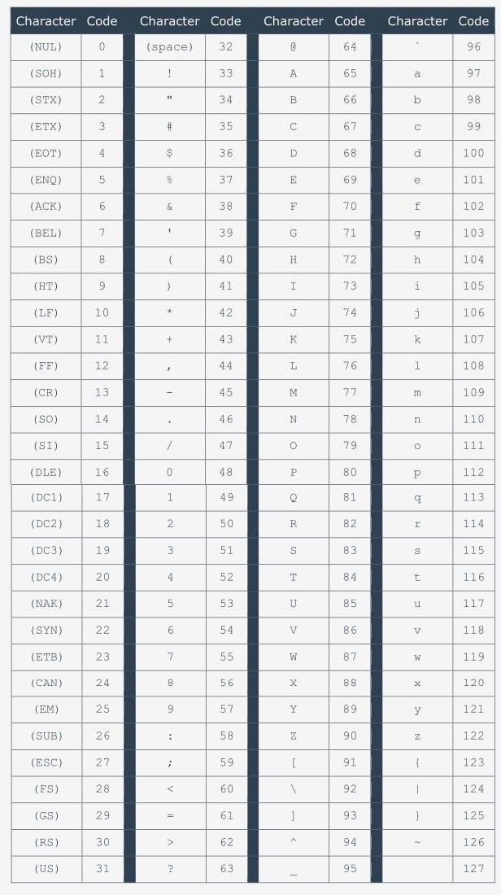Imprimir

Imprimir

Pero era necesario idear algo más flexible y capaz de hacer que todo el software del mundo sea susceptible de internacionalización, porque diferentes idiomas usan alfabetos diferentes.

* La palabra internacionalización se acorta comúnmente a **I18N**, un estándar actual. Cada programa tiene que ser escrito de una manera que permita su uso en todo el mundo, entre diferentes culturas, idiomas y alfabetos.

El código ASCII emplea ocho bits para cada signo, 256 caracteres diferentes. Los primeros 128 son para el alfabeto latino estándar, pero no es posible colocar todos los otros caracteres utilizados en todo el mundo a los 128 restantes…

* Nuevo término: **punto de código**, un número que compone un carácter. El código ASCII estándar consta de 128 puntos de código (ej. 32 es un punto de código que compone un espacio). No es suficiente para todos los idiomas posibles, pero puede serlo para un idioma o pequeño grupo de idiomas similares.
* Se puede establecer la mitad superior de los puntos de código de manera diferente para diferentes idiomas. Esto es una **página de códigos**.

El mismo punto de código puede formar diferentes caracteres cuando se usa en diferentes páginas de códigos.

Ej. El punto de código 200 forma una Č cuando lo utiliza la página de códigos ISO/IEC 8859-2, pero forma un Ш cuando es usado por la página de códigos ISO/IEC 8859-5.

Las páginas de códigos ayudaron a resolver problemas de I18N, pero pronto resultó que no serían una solución permanente.

* Quien resolvió el problema a largo plazo fue el **Unicode**: asigna caracteres únicos (letras, guiones, ideogramas, etc.) a más de un millón de puntos de código. Los primeros 128 puntos de código Unicode son idénticos a ASCII, y los primeros 256 puntos de código son idénticos a la página de códigos ISO/IEC 8859-1 (de Europa occidental).

El estándar Unicode no dice nada de cómo codificar y almacenar caracteres en la memoria y archivos. Solo nombra todos los caracteres disponibles y los asigna a planos (grupo de caracteres de origen, aplicación o naturaleza similares).

Así, existe más de un estándar con las técnicas utilizadas para implementar Unicode en sistemas de almacenamiento informáticos:

* **UCS-4** (Universal Character Set, Conjunto de Caracteres Universales) emplea 32 bits (cuatro bytes) para almacenar cada carácter, y el código es solo el número único de los puntos de código Unicode. Un archivo que contiene texto codificado UCS-4 puede comenzar con un BOM (byte order mark - marca de orden de bytes), una combinación no imprimible de bits que anuncia la naturaleza del contenido del archivo. Es bastante derrochador: aumenta el tamaño de un texto cuatro veces en comparación con ASCII.
* **UTF-8** (Unicode Transformation Format, Formato de Transformación Unicode) emplea tantos bits para cada uno de los puntos de código como realmente necesita para representarlos. No es necesario usar el BOM, pero algunas de las herramientas lo buscan al leer el archivo, y muchos editores lo configuran durante el guardado.

Ej.

* Todos los caracteres latinos (y todos los caracteres ASCII estándar) ocupan ocho bits.
* Los caracteres no latinos ocupan 16 bits.
* Los ideógrafos CJK (China-Japón-Corea) ocupan 24 bits.

Python 3 es totalmente compatible con Unicode y UTF-8, por lo que es completamente internacionalizado:

* Puedes usar caracteres codificados Unicode / UTF-8 para nombrar variables y otras entidades.
* Puedes usarlos durante todas las entradas y salidas.

***PUNTOS CLAVES 2.1.1.4****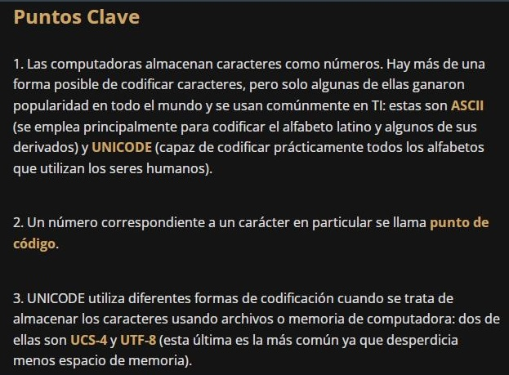*

--------------------------------------------------------------------------------------------------------------

**Cadenas. Repaso y algunas integraciones.**

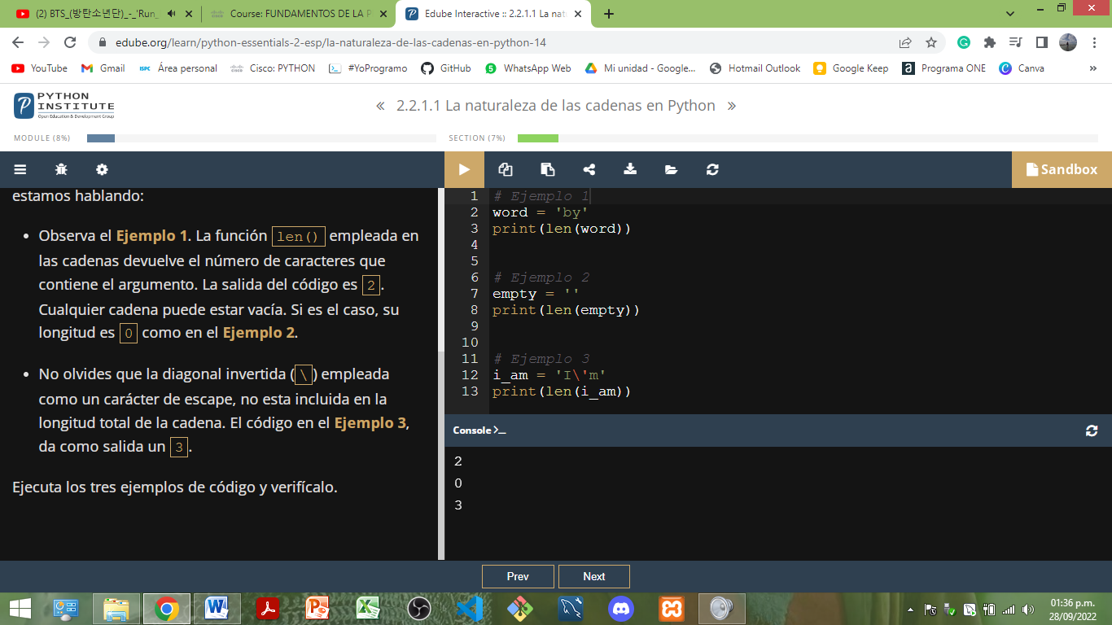

* #Ejemplo 1. La función len() devuelve el número de caracteres que contiene el argumento.   
* #Ejemplo 2. Cualquier cadena puede estar vacía. Si es el caso, su longitud es 0.  
* #Ejemplo 3. La diagonal invertida (\) es un carácter de escape. Su salida es 3 porque está contando la I, la m, y el ‘.

Sin embargo, esta sintaxis no permite usar una cadena que ocupe más de una línea de texto.

Incorrecto:  
 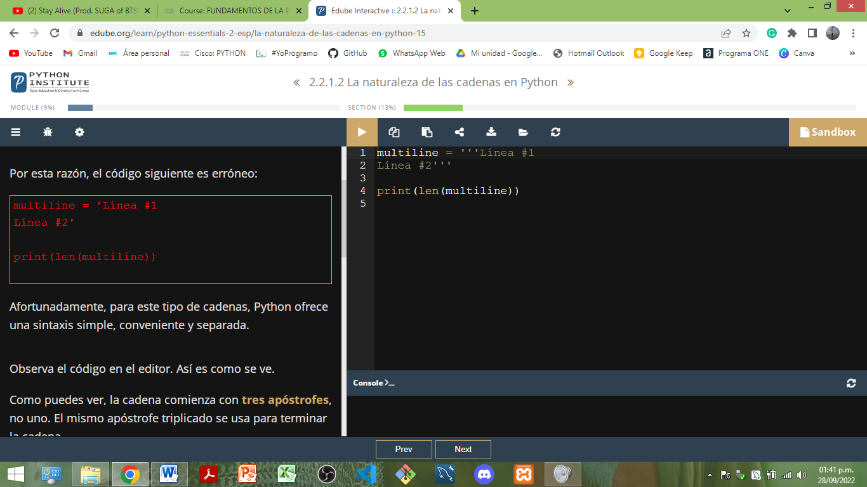

* **Multilíneas:**

Correcto:  
 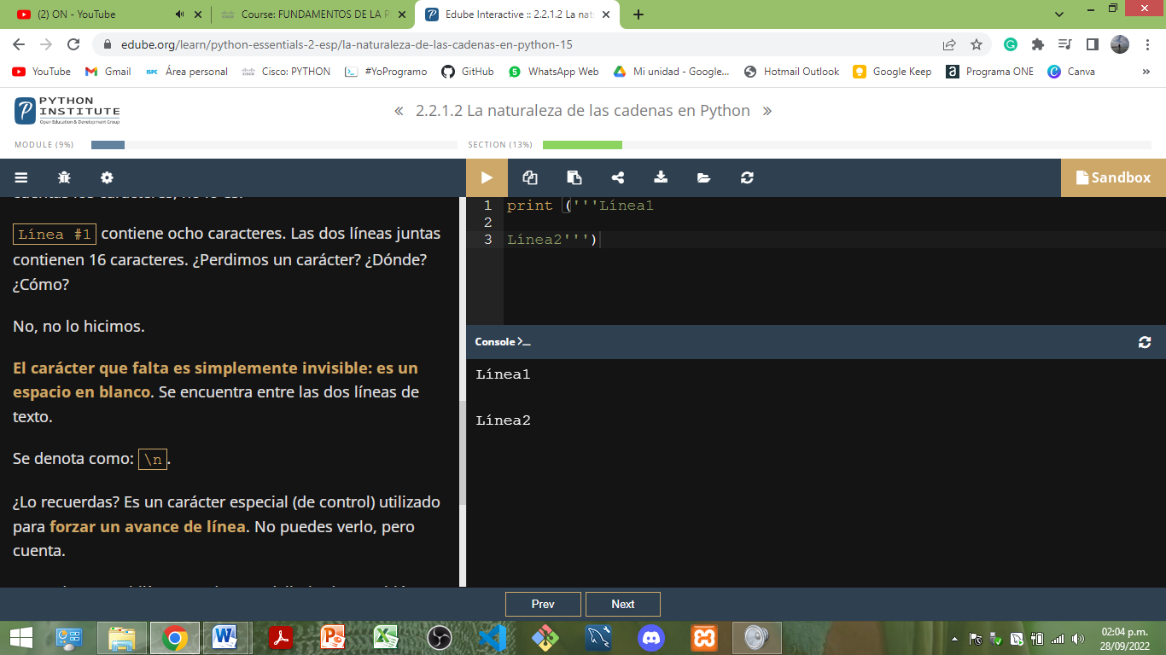

* La cadena comienza con tres apóstrofes (comillas simples o dobles, pero 3).
* El número de líneas de texto dentro de este tipo de una cadena es arbitrario.

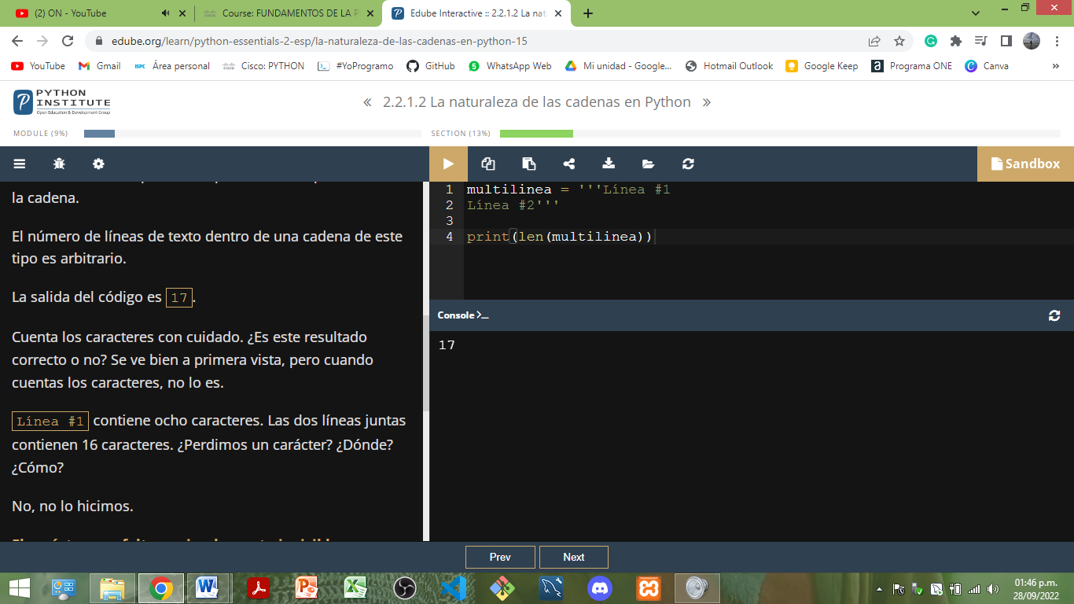

**!!** Analiza con cuidado:

* Línea 1 tiene 8 caracteres.
* Línea 2 tiene 8 caracteres.
* 8 + 8 = 16.
* ¿Pero 17…? Es correcto. El carácter que falta es simplemente invisible: un espacio en blanco entre las dos líneas de texto (“\n”, carácter especial (de control) utilizado para forzar un avance de línea). No puedes verlo, pero cuenta.
* Operaciones con cadenas:
  + **Concatenación**. string + string (orden importante).
  + **Réplica**. número * string (y viceversa).
    - Atajos: **+=** y **\*=**.

La capacidad de usar el mismo operador en tipos de datos diferentes (como números o cadenas) se llama overloading - sobrecarga (debido a que el operador está sobrecargado con diferentes tareas).

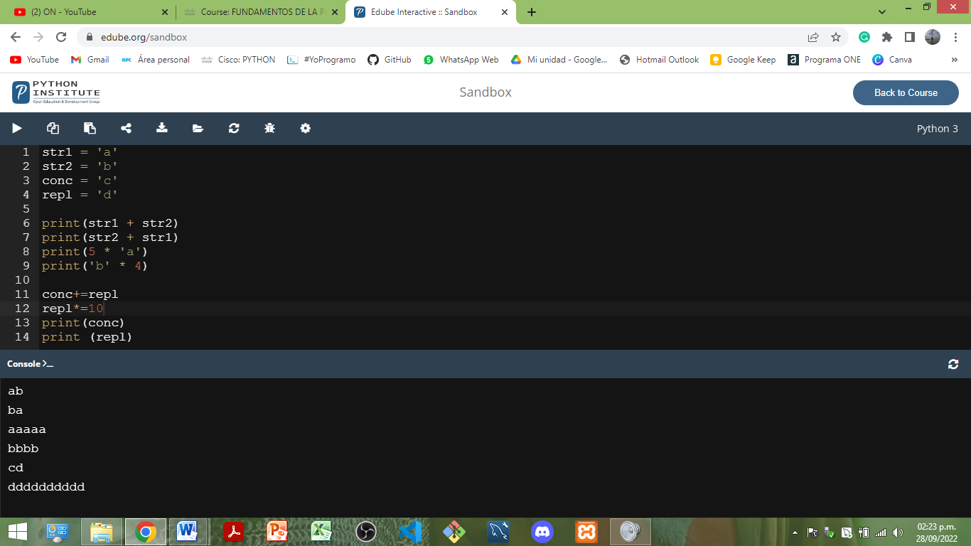

* **ord(‘carácter’)** 🡪 Saber el valor del punto de código ASCII/UNICODE de un carácter específico.

Ej.  
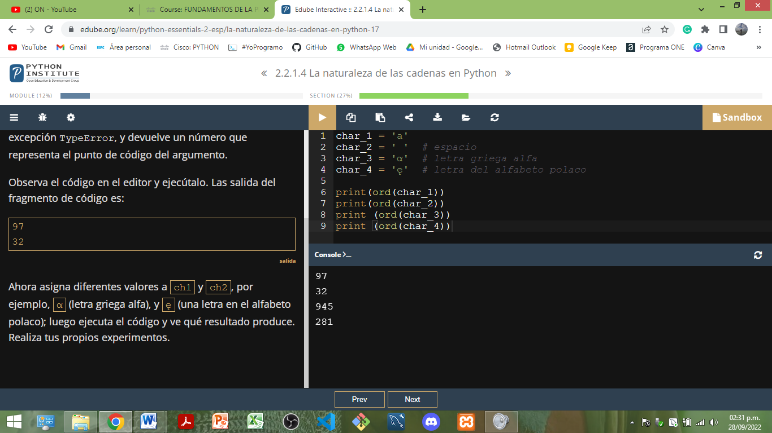

En caso de conocer el punto de código (número) pero no el carácter:

* **chr(número)** 🡪 Toma un punto de código y devuelve su carácter.

Ej.   
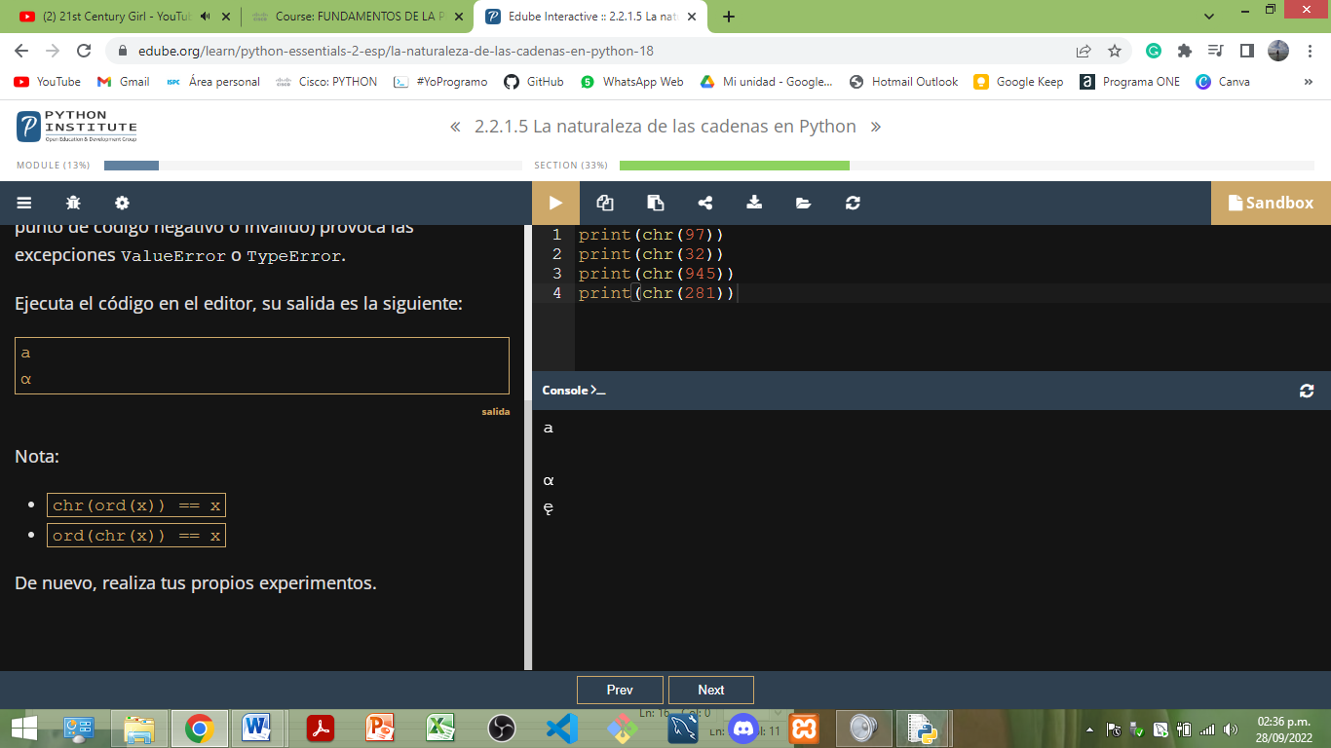

* Las cadenas no son listas, pero pueden ser tratadas como tal en muchos casos.

Ej1. Acceder a cualquiera de los caracteres de una cadena: **indexación**.   
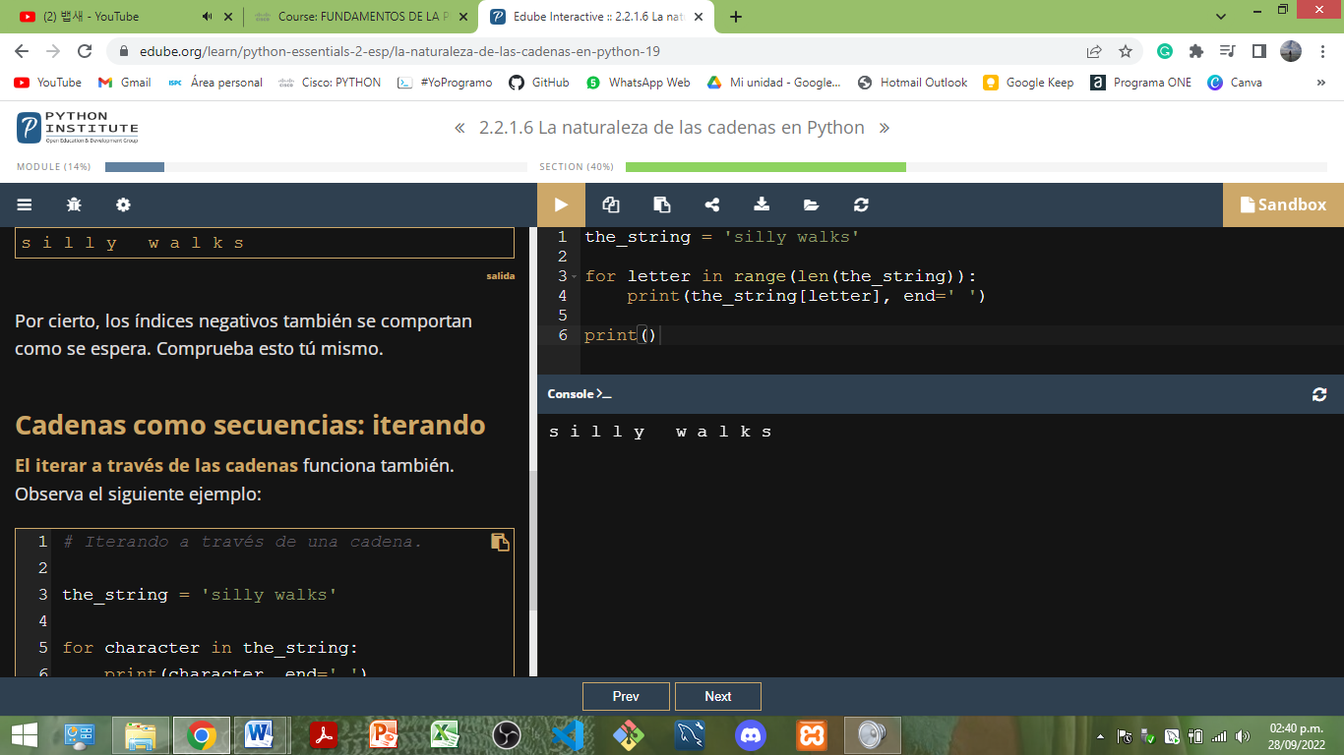  
Nota. Los índices negativos también se comportan como se espera.

Ej2. **Iteración**.  
 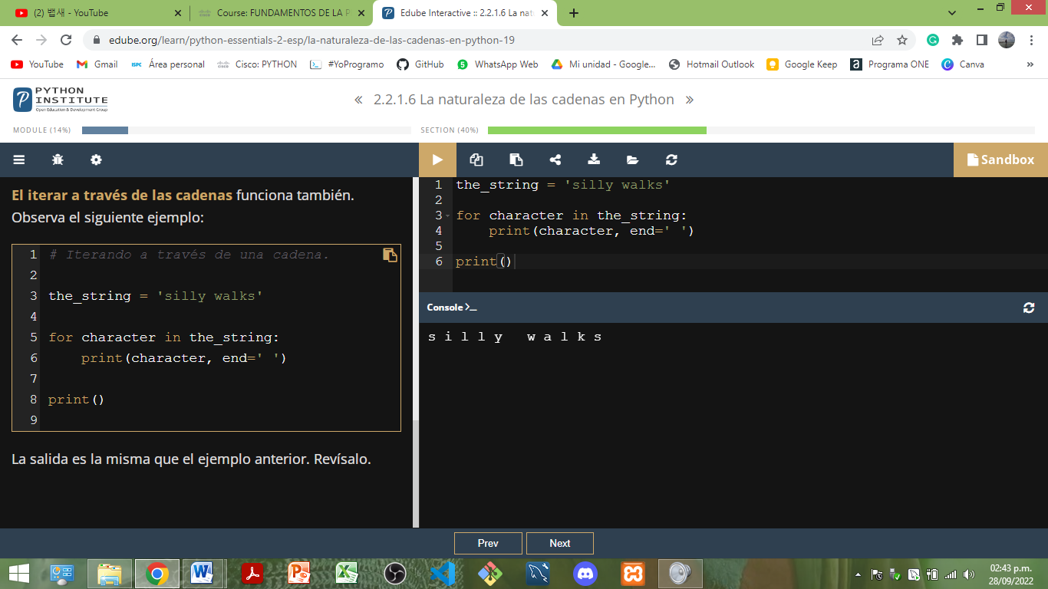

* **Rebanadas en cadenas:** una “rebanada” es un subconjunto de una lista o variable de cadena obtenida mediante la definición de un inicio y/o fin índice de la variable y la devolución de los valores dentro de ese rango. Incluye el valor del índice de partida, pero no el valor final; además, recuerda que este índice empieza en 0. **[inicio:fin]**

Ej.   
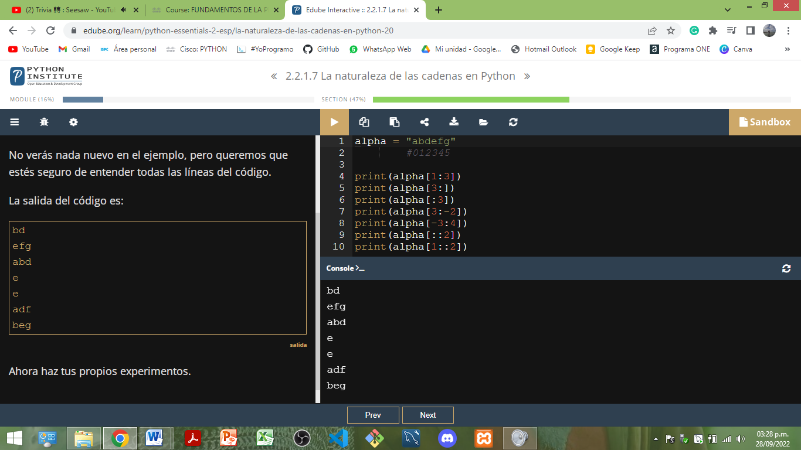

* **Operador cadena1 in cadena2 🡪** Comprueba si la cadena1 se puede encontrar en cualquier lugar dentro de cadena2. Resultado True o False.
* **Operador cadena1 not in cadena2 🡪** Comprueba si la cadena1 NO se encuentra en cualquier lugar dentro de cadena2. Resultado es True o False

Ej **in**.   
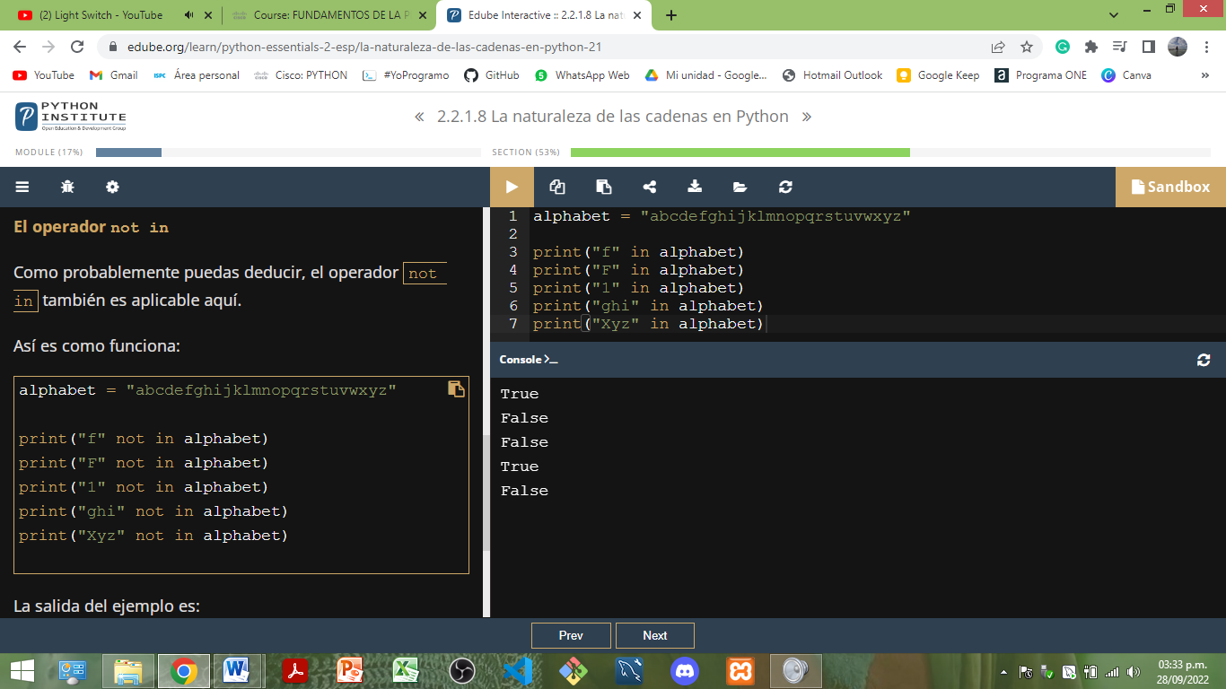

Ej **not in**.  
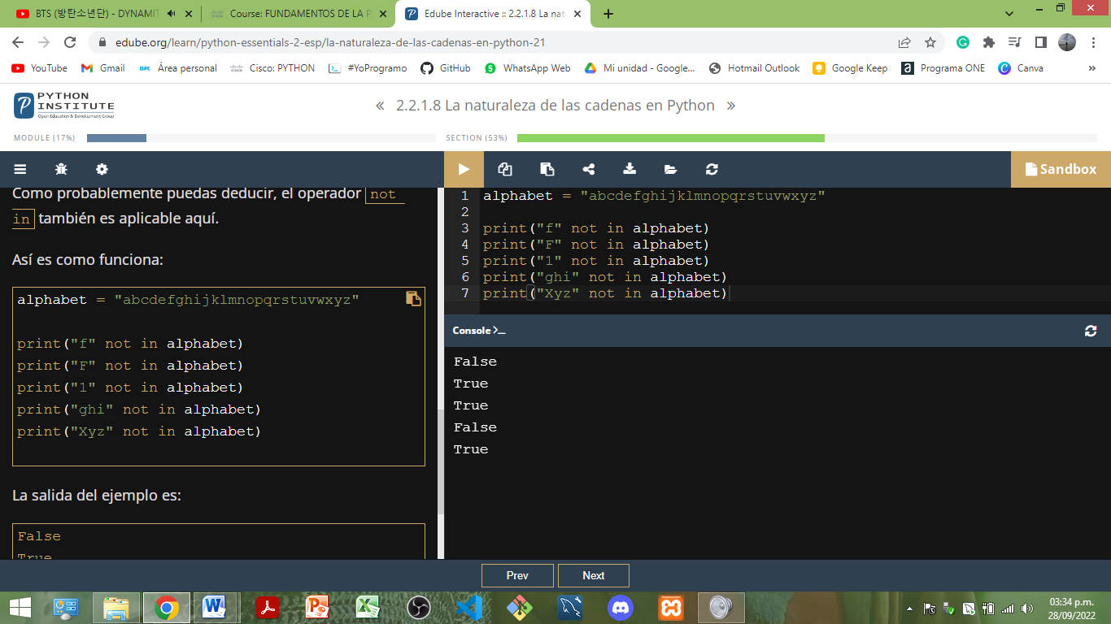

**Las cadenas son inmutables. Cosas que no puedes hacer:**

**X** No puedes eliminar partes de una cadena por su índice. (ej. del cadena[0])

* Si puedes eliminar toda la cadena con la instrucción **del.**

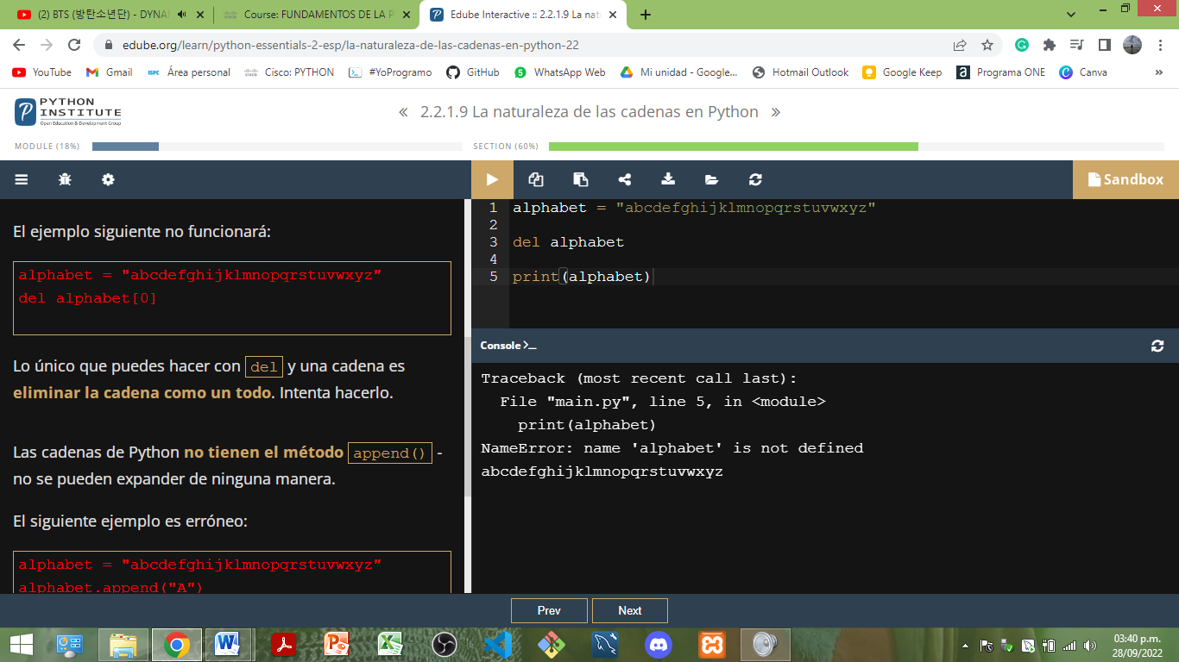

**X** No puedes usar el método append().

**X** No puedes usar el método insert().

* Recuerda que cuentas con otro tipo de sintaxis y operadores para actuar con ellas:

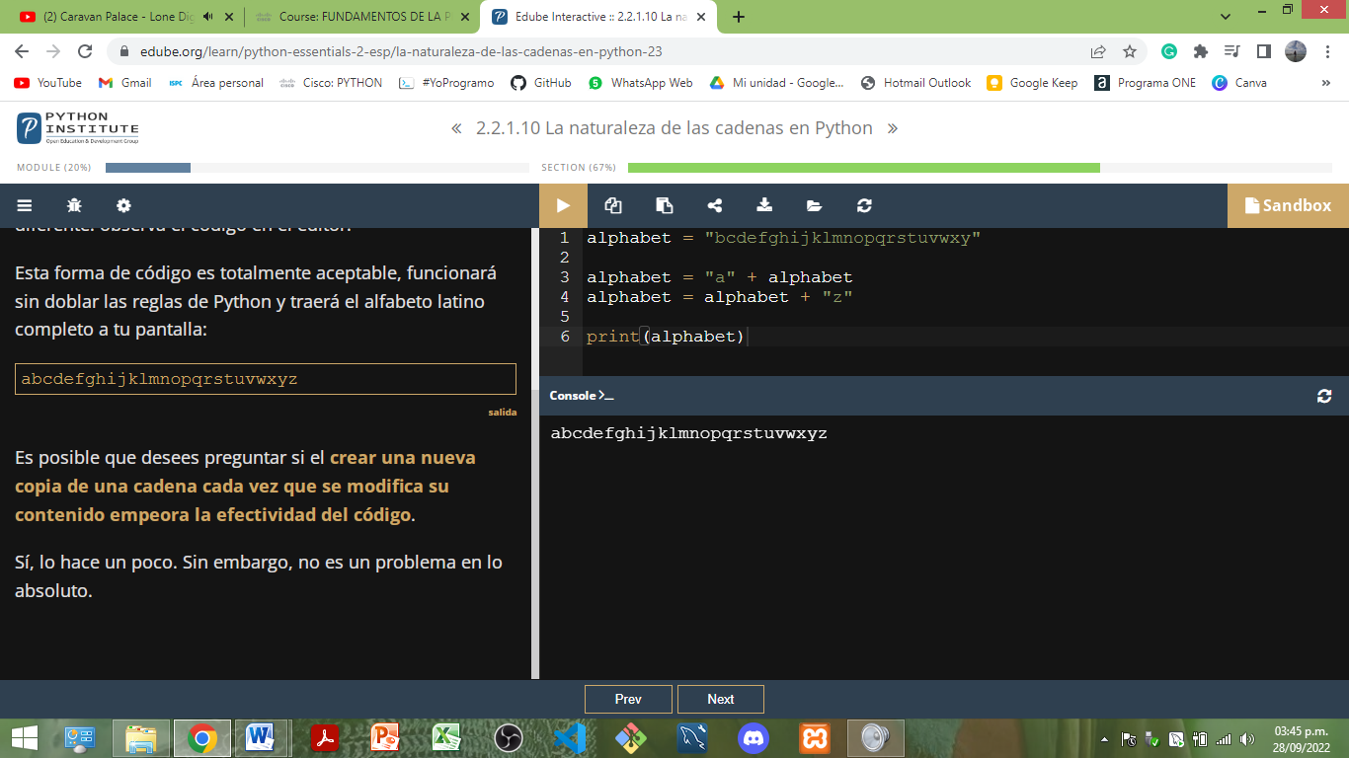* Crear una nueva copia de una cadena cada vez que se modifica su contenido empeora un poco la efectividad del código, pero no es un problema en lo absoluto.

* **función min(cadenaOlista)** 🡪 Encuentra el elemento mínimo de una secuencia.

**!!** La secuencia (cadena o lista) no puede estar vacía (ValueError).

Ej 1.

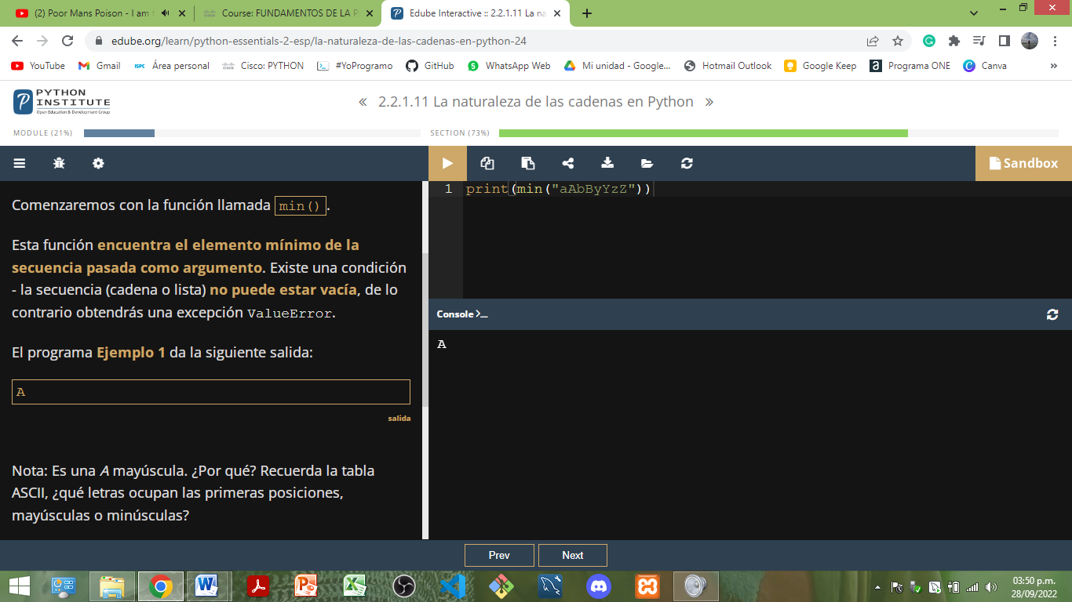  


* A mayúscula porque en la tabla ASCII, las mayúsculas las primeras posiciones.

Ej 2. Con más que solo una cadena:

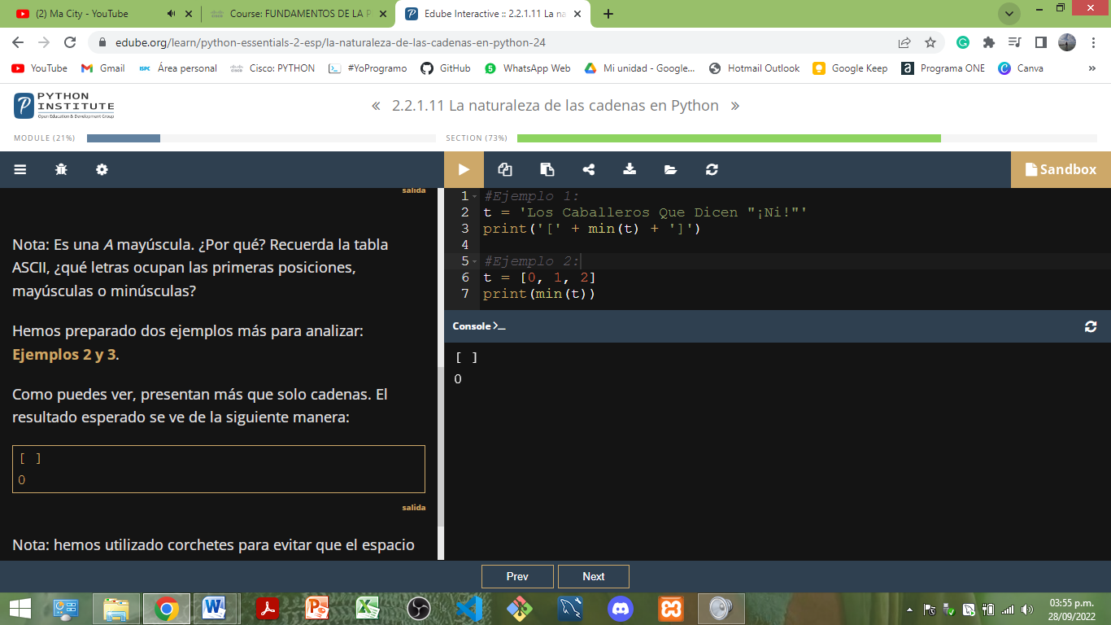

* El código del ejemplo 1 utiliza corchetes para evitar que el espacio se pase por alto en la consola.

* **función max(cadenaOlista)** 🡪 Encuentra el elemento máximo de una secuencia.

**!!** La secuencia (cadena o lista) no puede estar vacía (ValueError).

Ej1.   
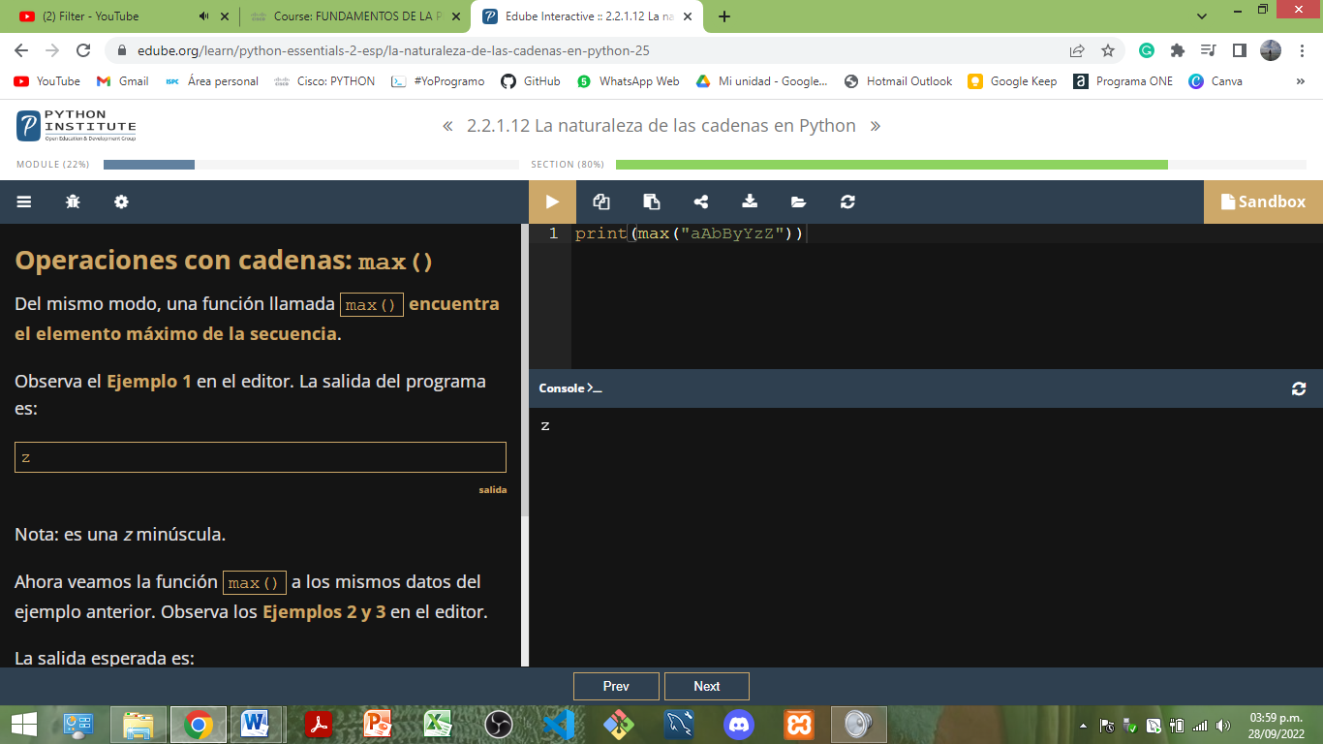  
  
*z minúscula.

Ej2.   
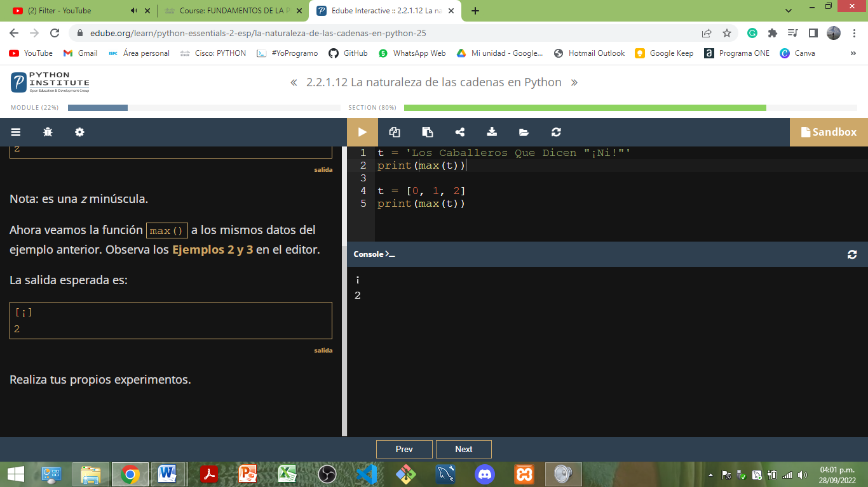

* **método cadena.index(“valor”)** 🡪 Busca la secuencia desde el principio para encontrar el primer elemento del valor especificado en su argumento. Devuelve el índice (número) de la primera aparición del argumento.  
  **!!** El elemento buscado debe aparecer en la secuencia – su ausencia causará un ValueError.

Ej.   
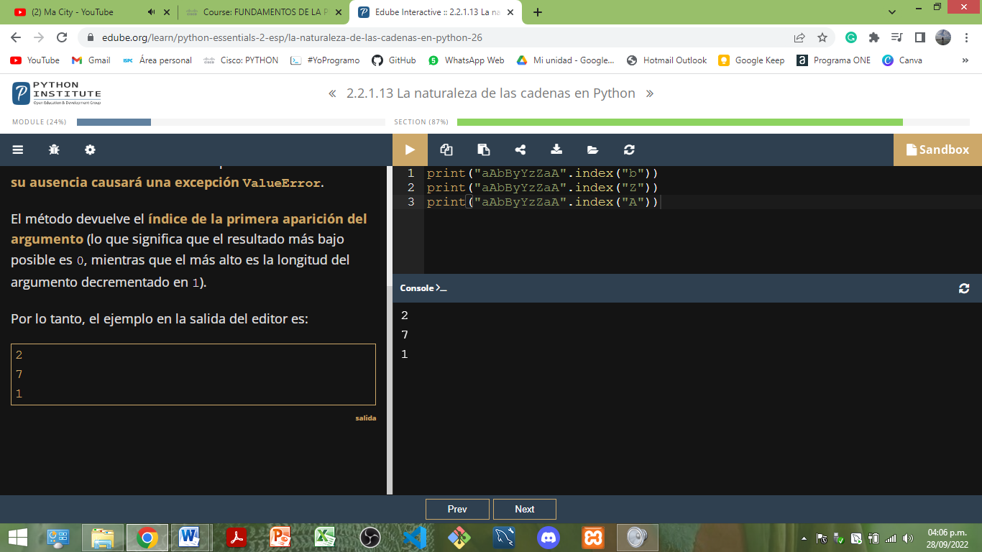

* **función list(cadena)** 🡪 Toma una cadena y crea una nueva lista que contiene todos los caracteres de la cadena, uno por elemento de la lista.

**!!** Nota. No es estrictamente una función de cadenas; list() es capaz de crear una nueva lista de muchas otras entidades (por ejemplo, de tuplas y diccionarios).

Ej.   
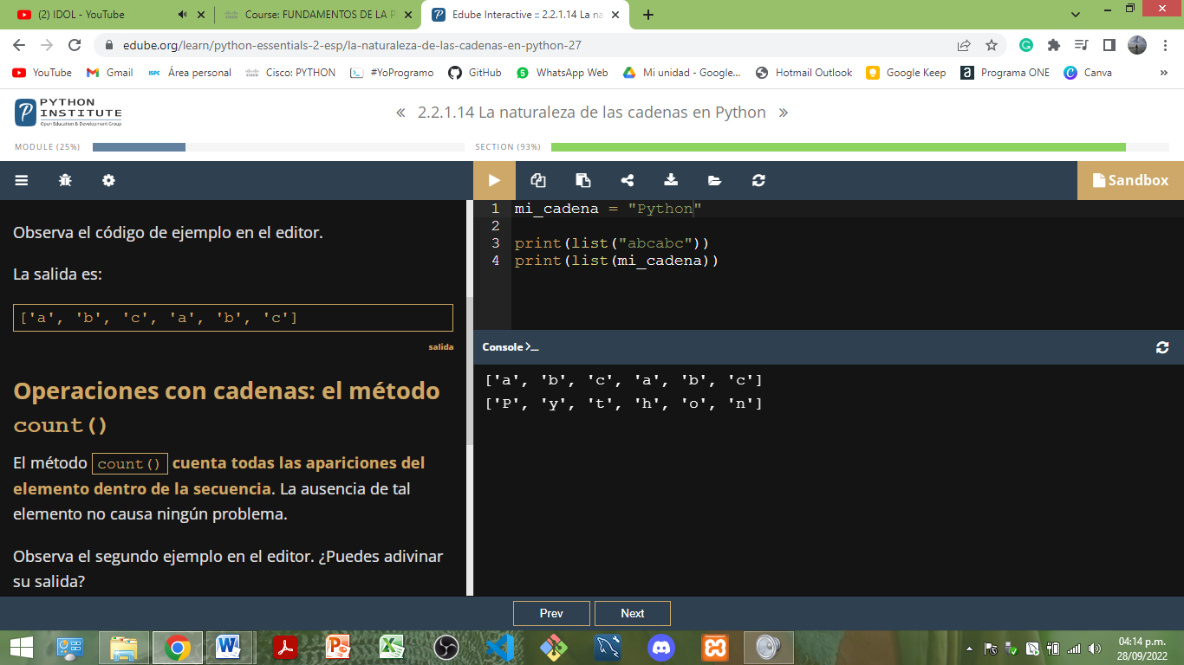

* **método cadena.count(‘secuencia’)** 🡪 Cuenta todas las apariciones del elemento dentro de la secuencia.   
  !! La ausencia de tal elemento no causa ningún problema (devuelve 0).

Ej.   
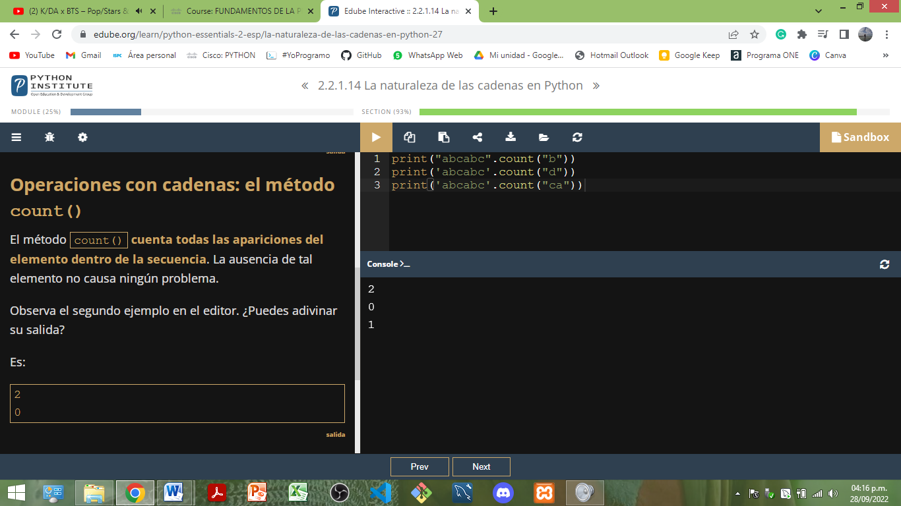

***PUNTOS CLAVES 2.2.1.15*** 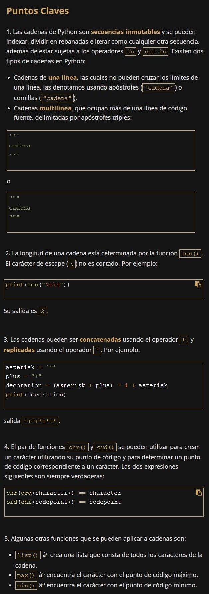

--------------------------------------------------------------------------------------------------------------

**+ Métodos de cadenas.**

* Lista completa de métodos para trabajar con cadenas aquí: <https://docs.python.org/3/library/stdtypes.html#string-methods>

**Notas previas:  
!!** Recuerda que todos estos comandos llevan la sintaxis **cadena.método()**.   
**!!** Se puede utilizar en todas las cadenas tanto comillas simples como dobles, y eso no cambia para los métodos de estas.   
**!!** Los métodos no tienen que invocarse solo dentro de las variables. Se pueden invocar directamente desde dentro de literales de cadena.

* **capitalize() 🡪** Crea una nueva cadena con los caracteres tomados de la cadena fuente, donde el primer carácter (índice 0) será una letra mayúscula y todas las letras restantes serán minúsculas.

Ej 1.  
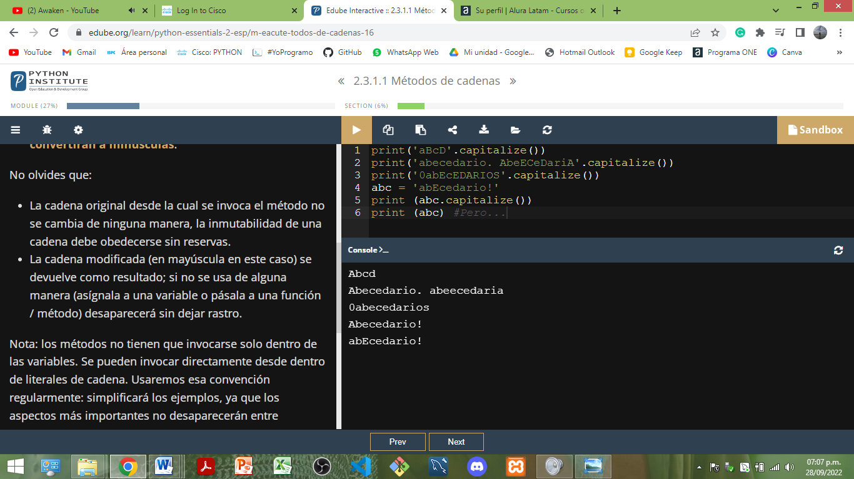

Ej 2.   
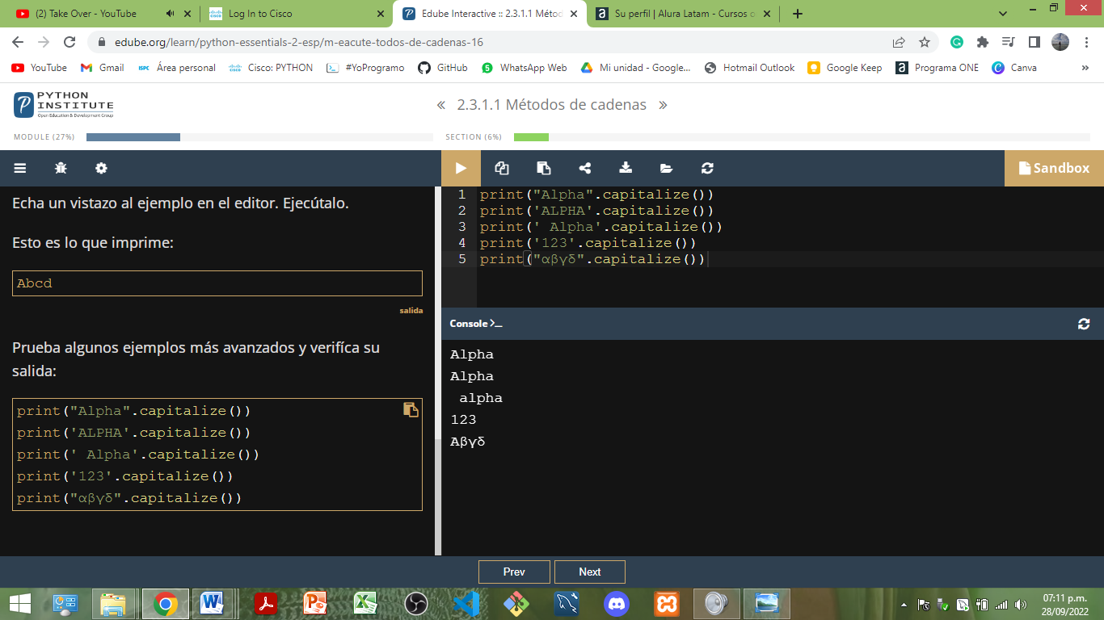

Advertencias:

* + La cadena original no se altera. (del ejemplo línea 4-6)
  + La cadena modificada se devuelve como resultado; si no se usa de alguna manera (asígnala a una variable o pásala a una función / método) desaparecerá sin dejar rastro.
* **swapcase() 🡪** Crea una nueva cadena intercambiando todas las letras por mayúsculas o minúsculas dentro de la original. Los caracteres en mayúscula se convierten en minúsculas y viceversa.

Ej.  
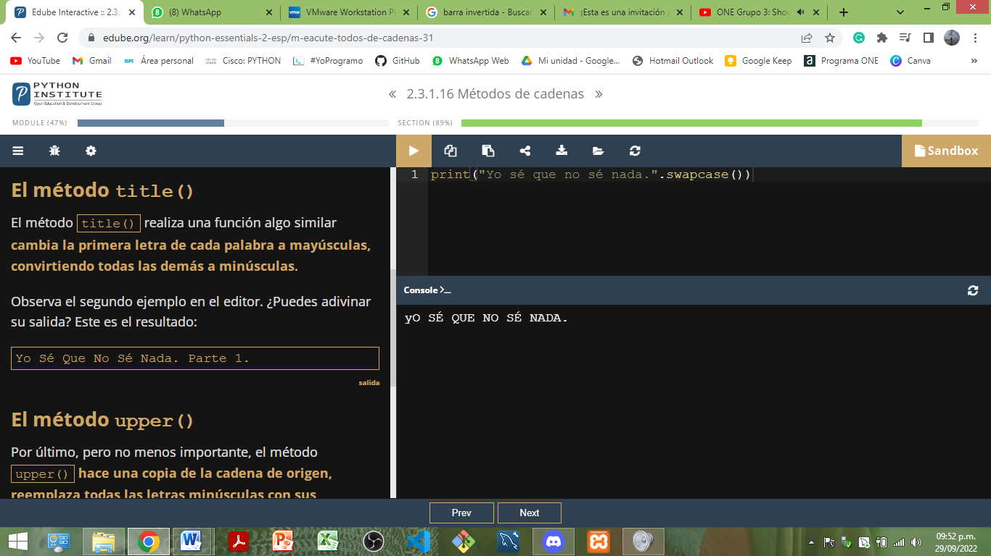  


* **title() 🡪** Cambia la primera letra de cada palabra a mayúsculas, convirtiendo todas las demás a minúsculas.

Ej.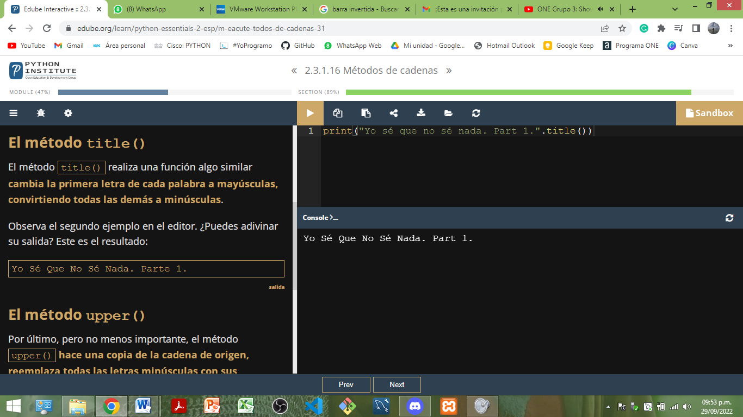  


* **upper() 🡪** Hace una copia de la cadena de origen, reemplaza todas las letras minúsculas con mayúsculas.

Ej.  
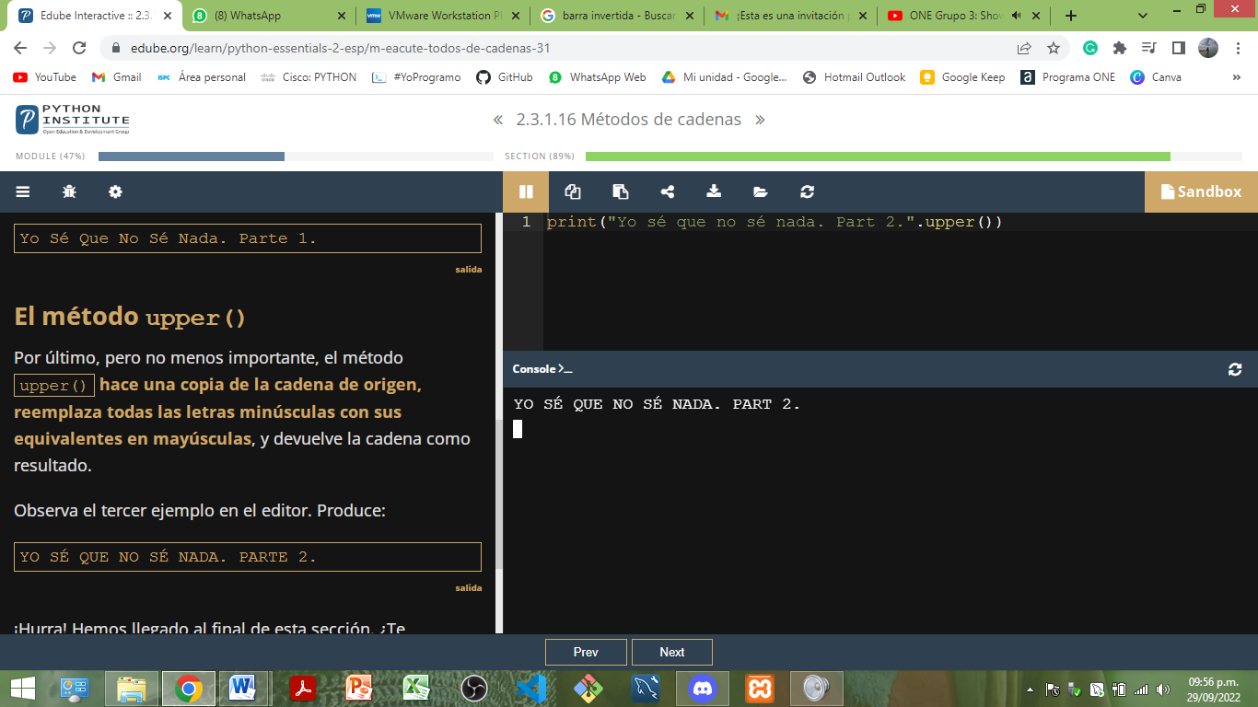  


* **lower() 🡪** Genera una copia de una cadena, reemplaza todas las letras mayúsculas con sus equivalentes en minúsculas, y devuelve la cadena como resultado. La cadena original permanece intacta.

Ej.  
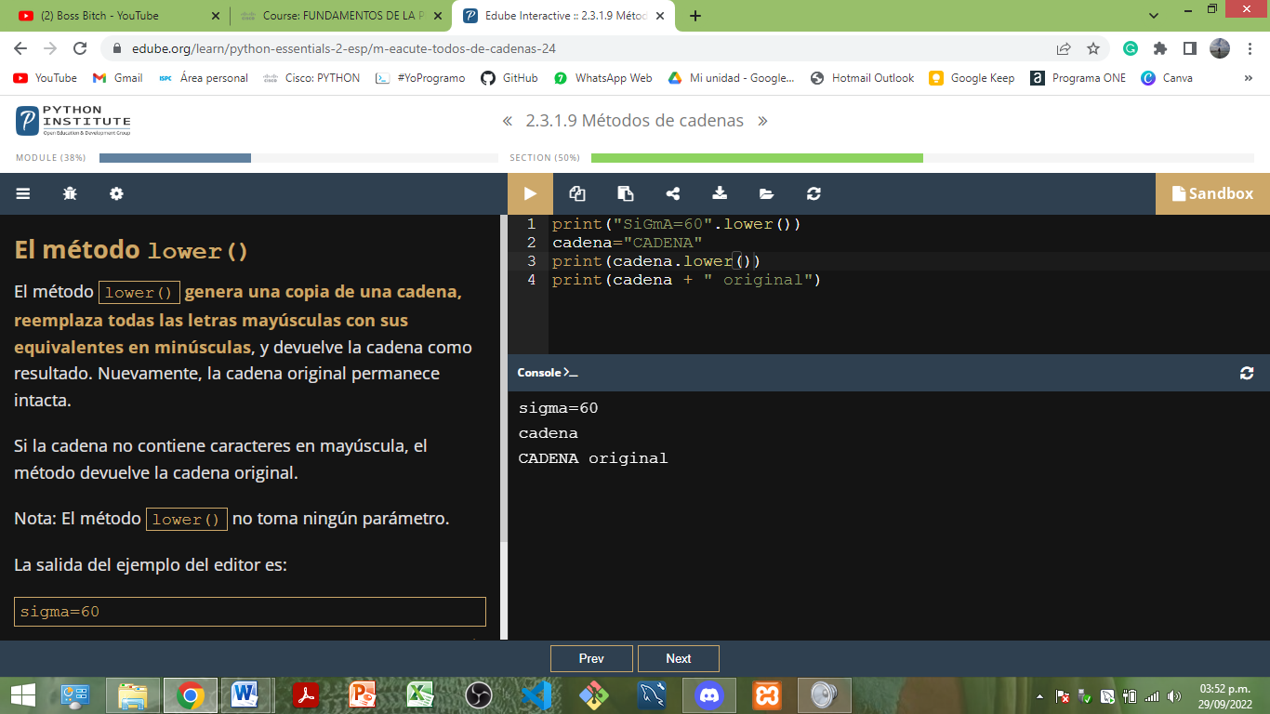

* **center(ancho) 🡪** Genera una copia de la cadena original, tratando de centrarla dentro de un campo de un ancho especificado. Agrega algunos espacios antes y después de la cadena.
  + **center(ancho, separador)** Segundo argumento opcional que establece el carácter que centrará la palabra (reemplazo los espacios por defecto).

Ej.  
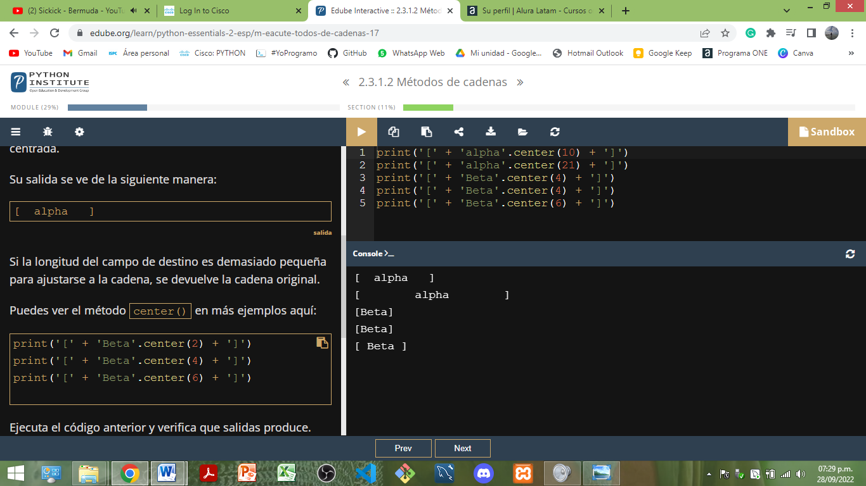*Ejemplo con corchetes para demostración gráfica.

!! Nótese que si la longitud del campo de destino (número de parámetro) es demasiado pequeña para ajustarse a la cadena (en comparación a la cantidad de caracteres del string), se devuelve la cadena original.  
Ej 2.  
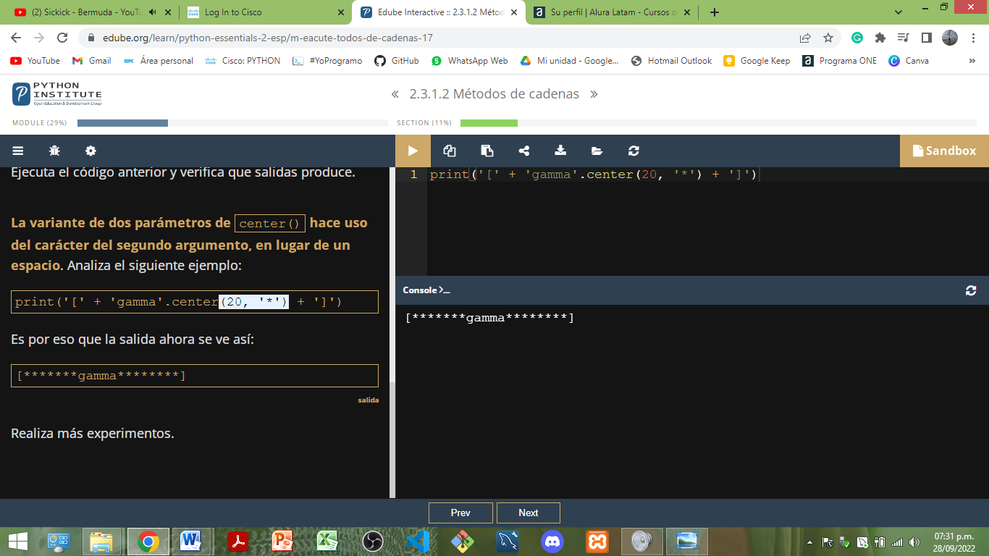

* **startswith(‘secuenciainicial’) 🡪** Comprueba si la cadena empieza con el argumento especificado. Devuelve True o False.

Ej.   
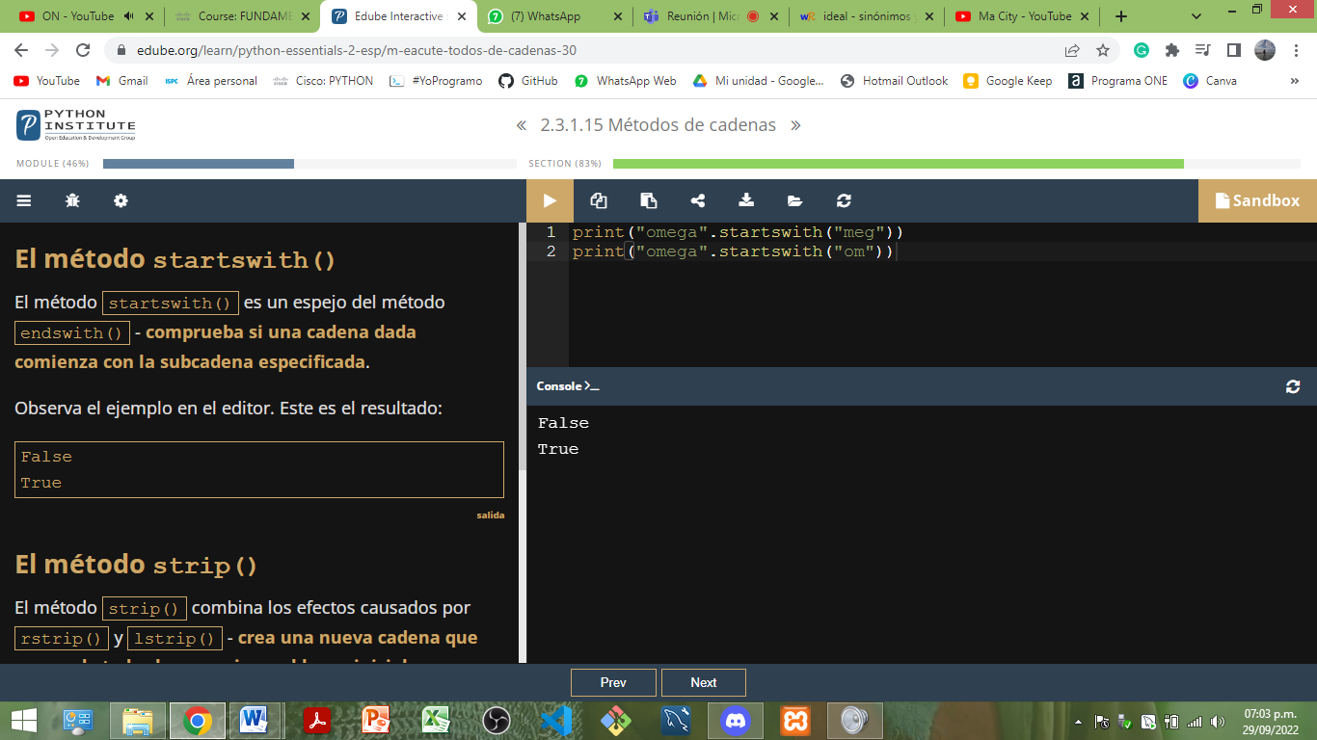

* **endswith(‘secuenciafinal’) 🡪** Comprueba si la cadena termina con el argumento especificado. Devuelve True o False.

Ej.   
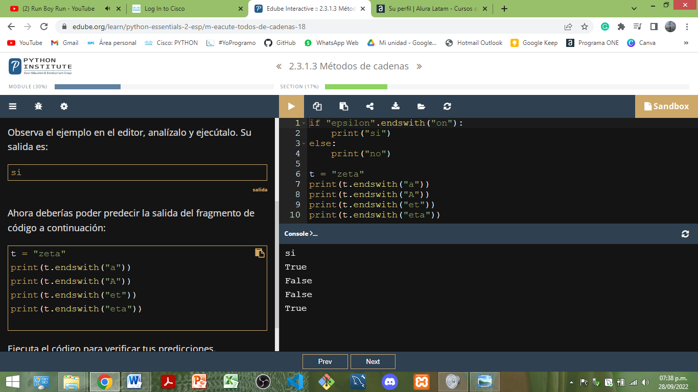

* **find(‘secuencia’) 🡪** Busca una subcadena y devuelve el índice (número) de la primera aparición de esta subcadena.
* Es similar a index(), pero este método es más seguro, ya que no genera un error en caso de que no exista; devuelve -1.
* Funciona solo con cadenas.
* No lo emplees si solo deseas verificar si un solo carácter aparece dentro de una cadena.
  + **find(‘secuencia’, num-índice) 🡪** Realizar la búsqueda desde la posición indicada.
  + **find(‘secuencia’, num-índice, índice-límite)** **🡪** Límite superior de la búsqueda (no tiene que estar dentro de la cadena).

Ej.   
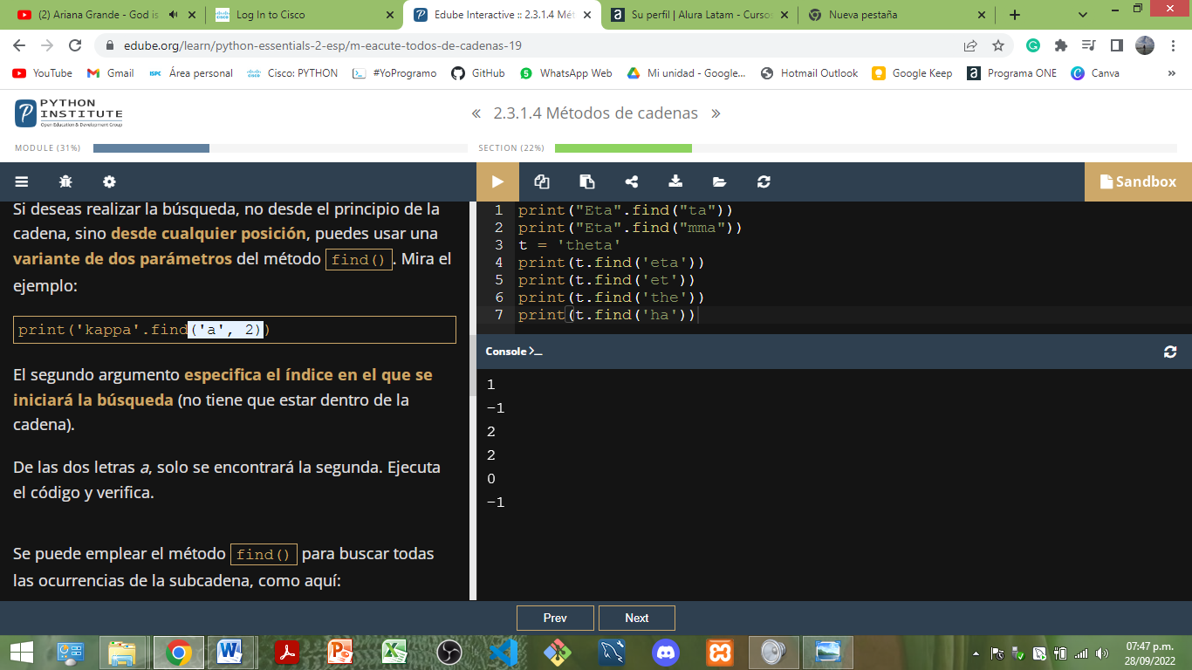

Ej 2.  
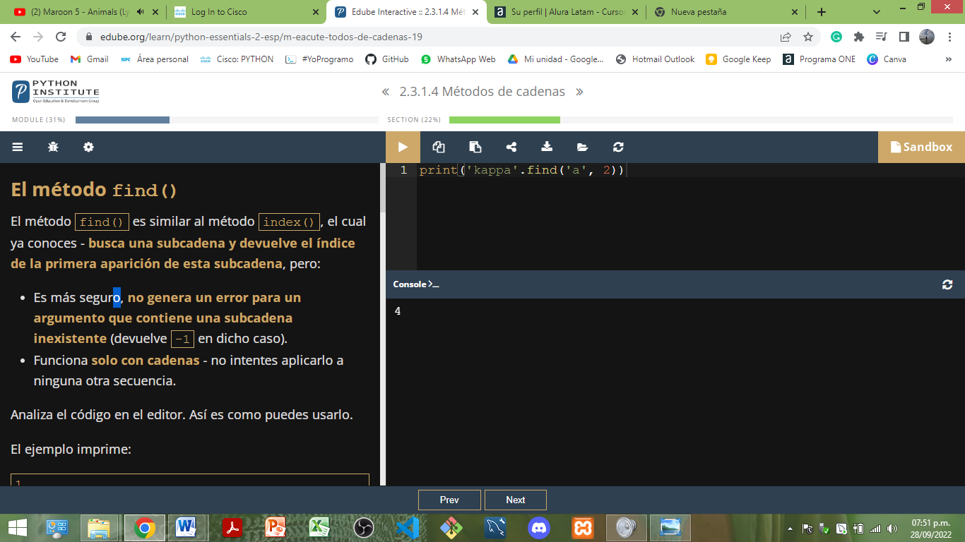  
*Se toma en cuenta solo la segunda a.

Ej de código más complejo.   
Imprime los índices de todas las ocurrencias del artículo the:  
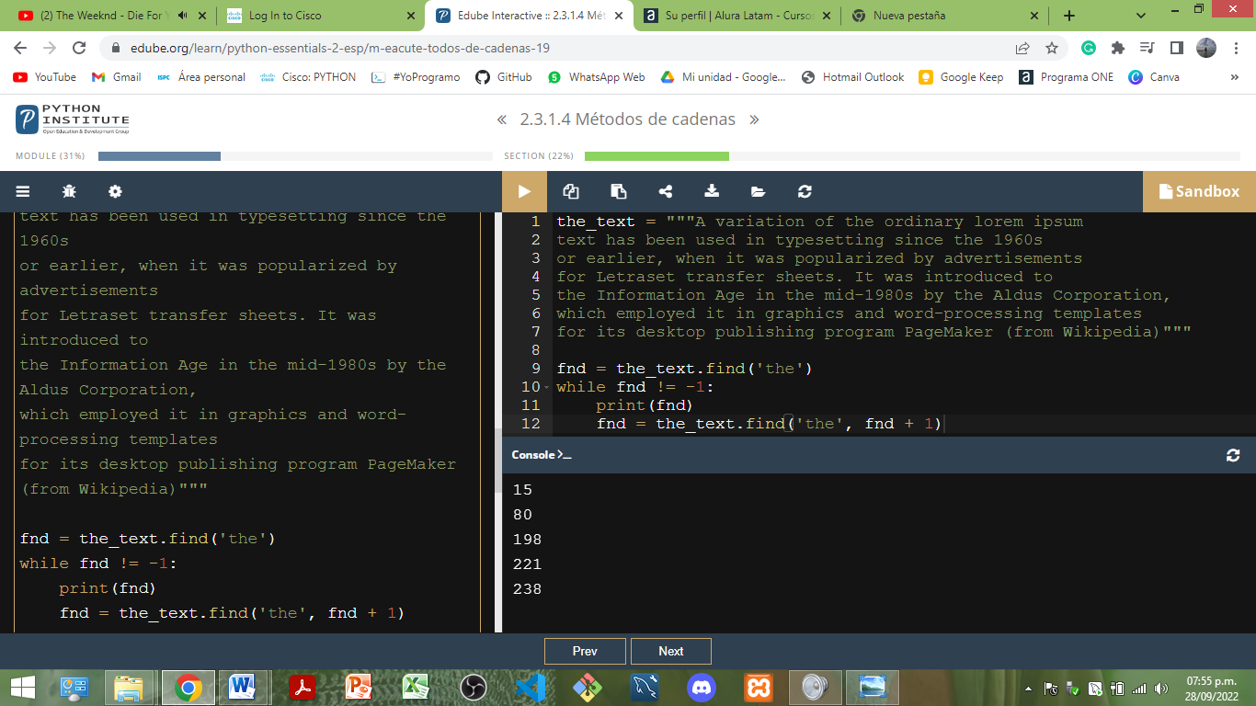

Ej. 3 parámetros:   
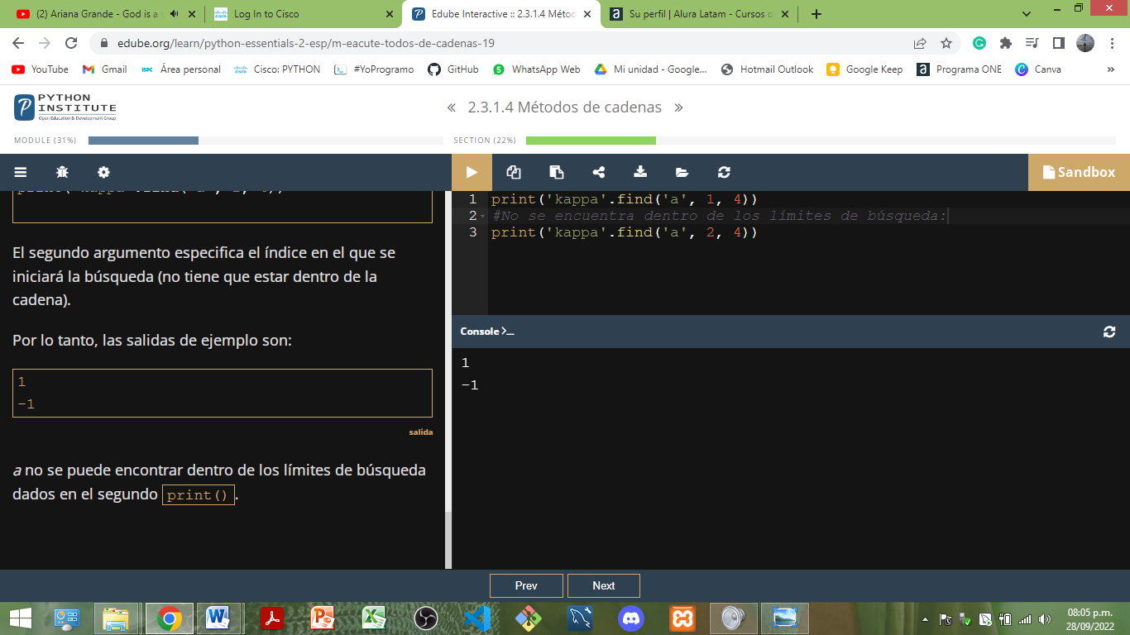

* **rfind(‘secuencia’) 🡪** Variante de find, pero “reverse”: comienza su búsqueda desde el final de la cadena, no el principio.

Ej.   
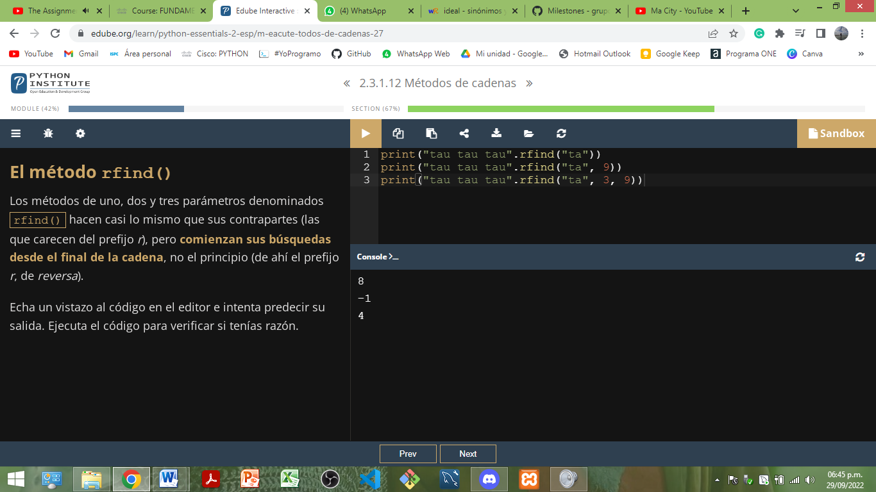

* **isalnum()🡪** Verifica si la cadena contiene solo dígitos o caracteres alfabéticos (letras). Cualquier elemento de cadena que no sea un dígito o una letra hace que el método regrese False (incluso espacios o una cadena vacía).

Ej 1.   
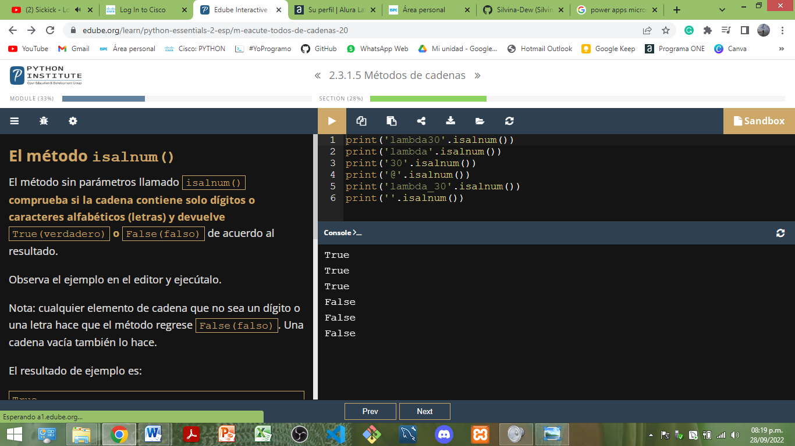

Ej 2.   
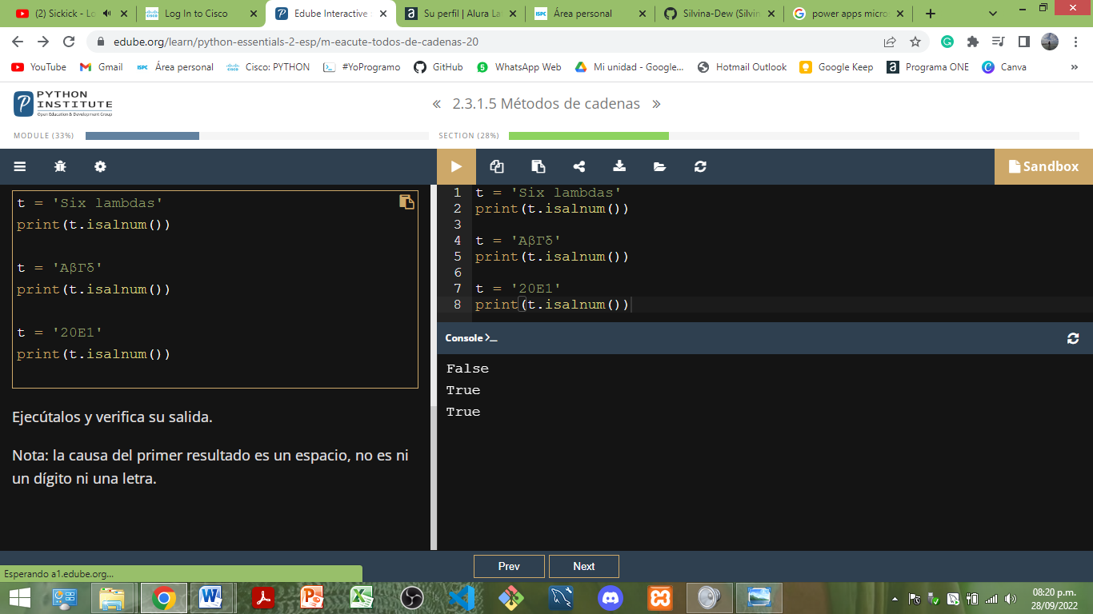  
!! Los espacios no son dígitos ni letras. Por eso false en la línea 1.

*Individuales:*

* **isalpha()🡪** Verifica si la cadena contiene solo letras. Cualquier elemento de cadena que no sea una letra hace que el método regrese False.
* **isdigit()🡪** Verifica si la cadena contiene solo dígitos. Cualquier elemento de cadena que no sea un dígito hace que el método regrese False.

Ej.   
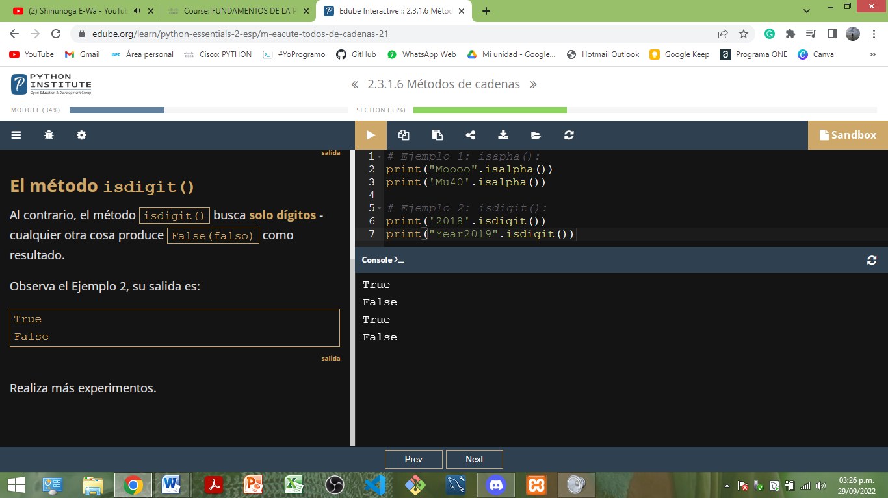

* **islower()🡪** Verifica si la cadena contiene solo letras minúsculas. Cualquier elemento de cadena que no sea una letra minúscula devuelve False.
* **isupper()🡪** Verifica si la cadena contiene solo letras mayúsculas. Cualquier elemento de cadena que no sea una letra mayúscula devuelve False.
* **isspace()🡪** Verifica si la cadena contiene solo espacios en blanco. Cualquier elemento de cadena que no sea un espacio en blanco regresa False.

Ej.   
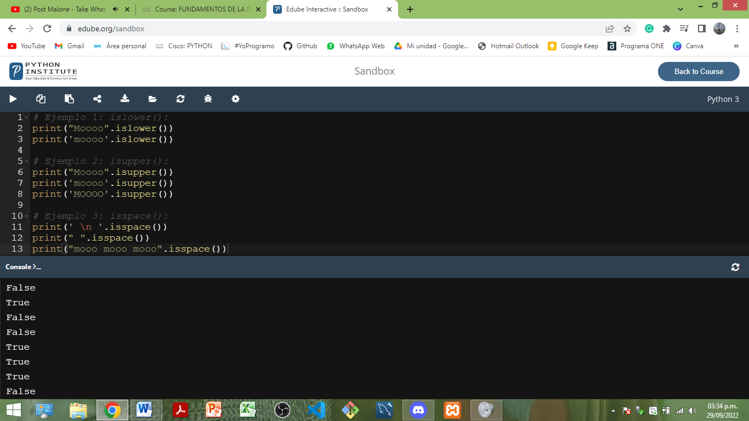

* **‘separador’.join([‘l’, ‘i’, ‘s’, ‘t’, ‘a’, ‘o’, ‘t’, ‘u’, ‘p, ‘l’, ‘a’]) 🡪** Realiza una unión de los elementos de una lista/tupla, devolviendo una sola cadena. Lo que invocará el método (antes del .) será el separador entre los elementos.   
  **!!** Los elementos de la lista deben ser sí o sí todos cadenas. Si no causará error.

Ej.  
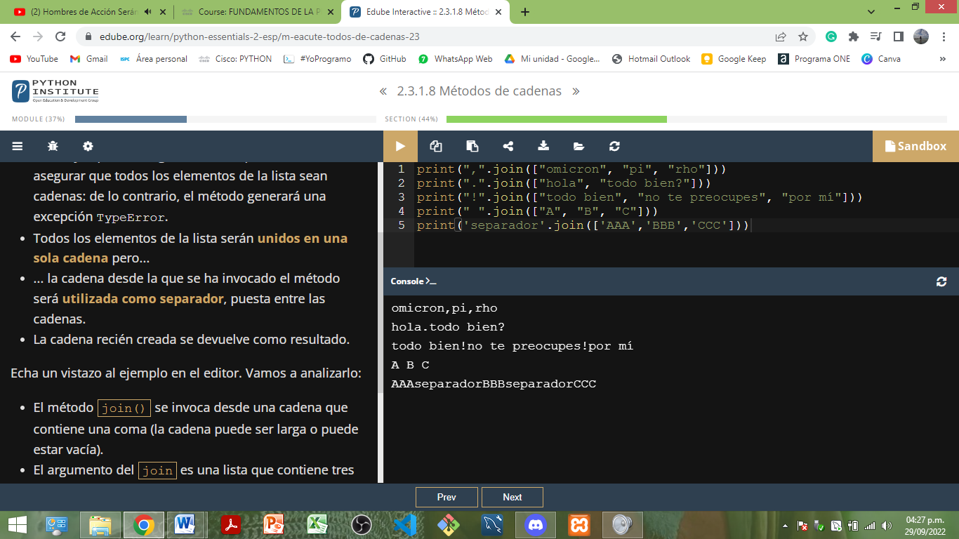

* **split() 🡪** Divide la cadena y crea una lista de todas las subcadenas detectadas.   
  **!!** Las subcadenas resultantes están delimitadas por espacios en blanco - los espacios no participan en la operación y no se copian en la lista resultante. **!!** Si la cadena está vacía, la lista resultante también está vacía.

Ej.   
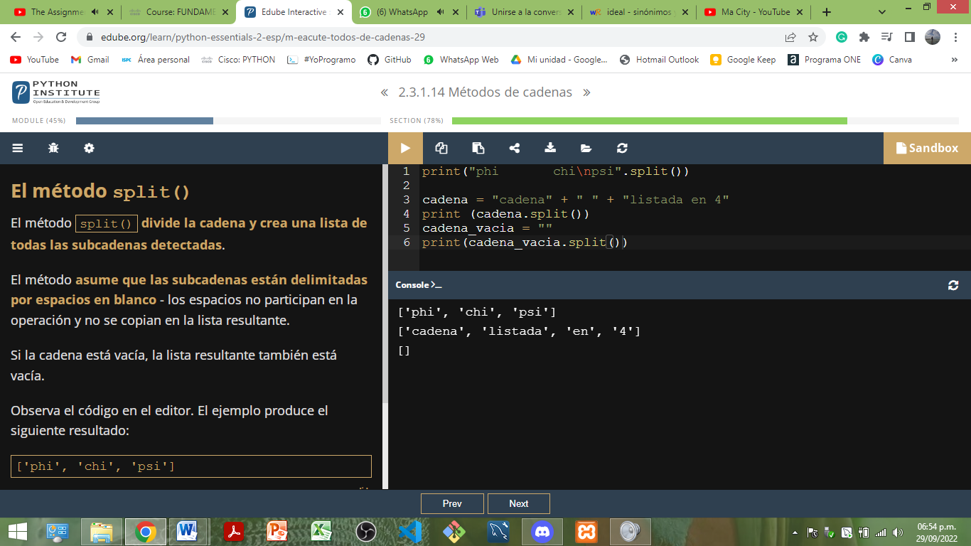

* **strip() 🡪** Crea una nueva cadena que carece de todos los espacios en blanco iniciales y finales.

Ej.  
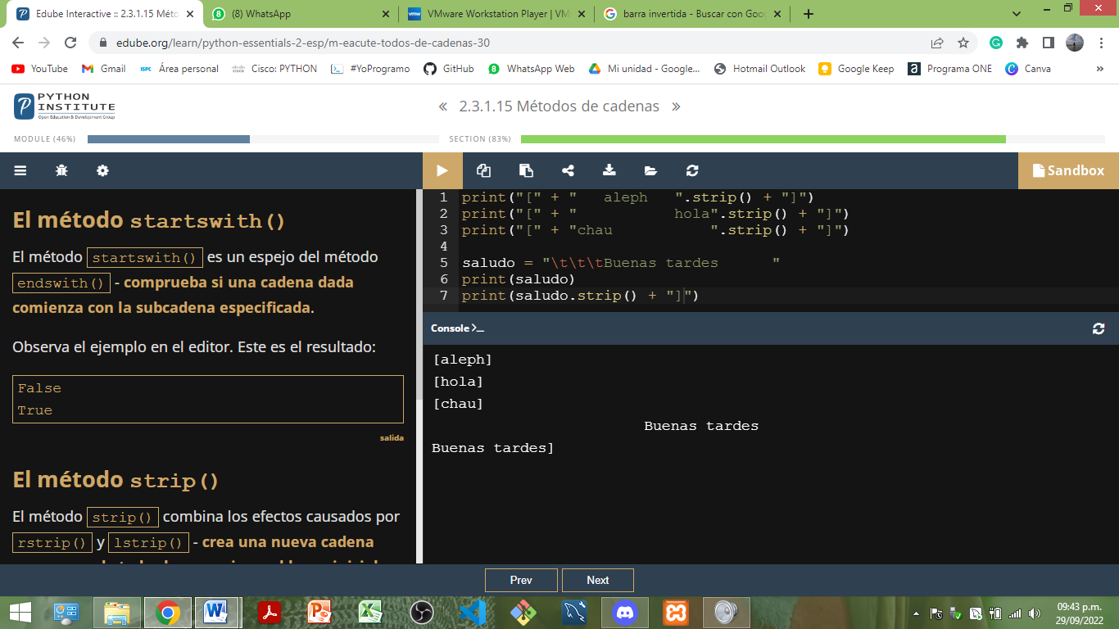

* **cadena. lstrip ()** 🡪 Devuelve una nueva cadena a partir de la original eliminando todos los espacios en blanco iniciales.
  + **cadena.lstrip(“caracteres”)** 🡪 Con parámetros, elimina todos los últimos caracteres incluidos.

Ej.  
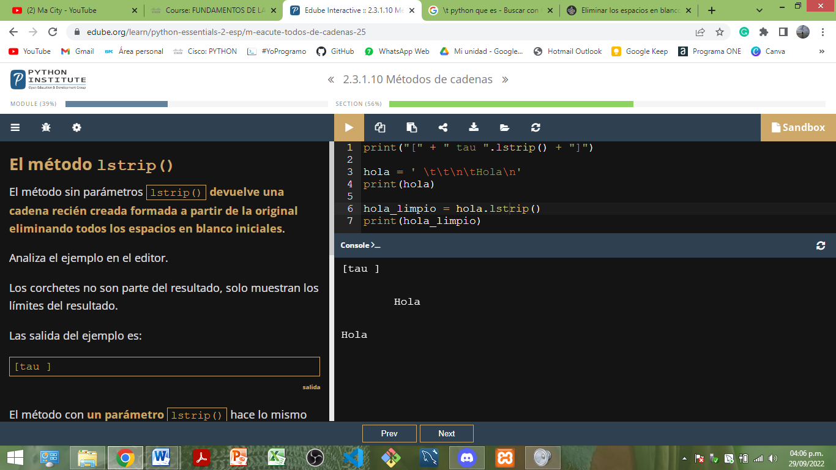

Ej 2.  
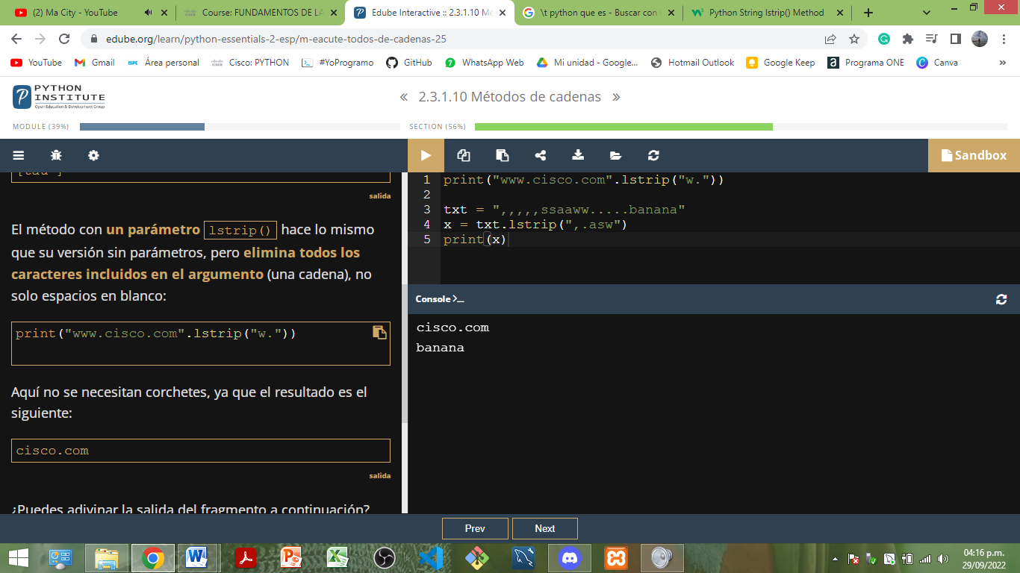

* **rstrip() 🡪** Igual que lstrip, pero inverso (reverse, de atrás para adelante). Elimina los caracteres en blanco al final de una cadena.
  + **cadena.rstrip(“caracteres”)** 🡪 Con parámetros, elimina todos los últimos caracteres incluidos.

Ej.   
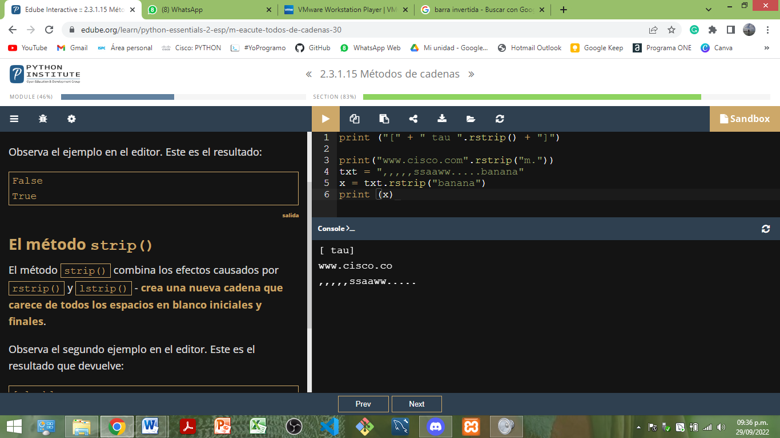

* **replace(“subcadena”, “reemplazo”) 🡪** Devuelve una copia de la cadena original en la que todas las apariciones del primer argumento han sido reemplazadas por el segundo argumento.  
  **!!** Si el segundo argumento es una cadena vacía, simplemente elimina el primer argumento.
  + Tercer argumento opcional **(…, número)** limita el número de reemplazos.

Ej.  
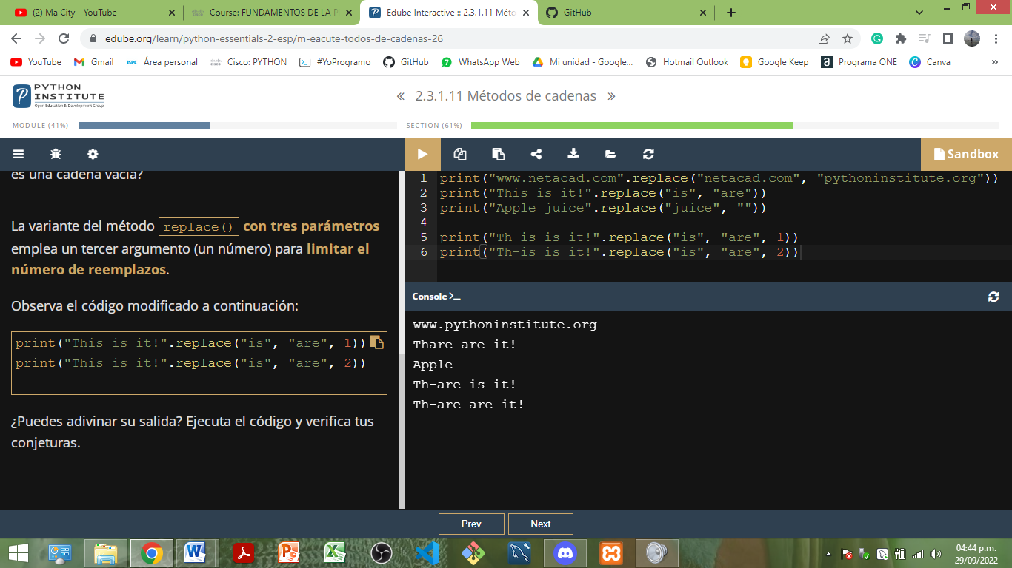

***PUNTOS CLAVES 2.3.1.17****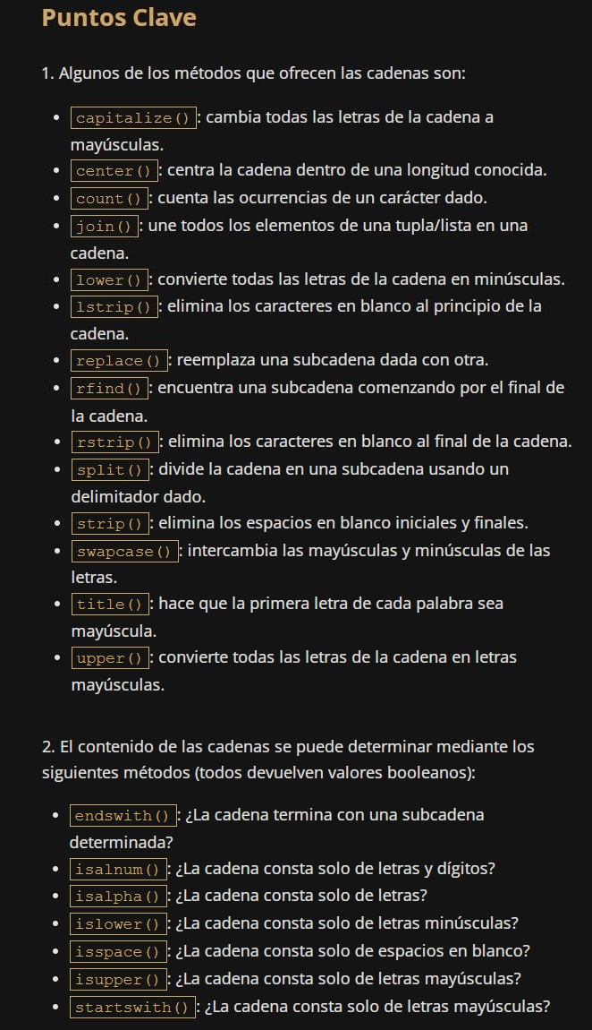*

--------------------------------------------------------------------------------------------------------------

**Comparar cadenas.**

1. **==**
2. **!=**
3. **>**
4. **<**
5. **>=**
6. **<=**

Advertencia. Los resultados no siempre son precisos, ya que Python compara valores de puntos de código, carácter por carácter. Ten en cuenta los puntos de código ASCII / UNICODE en todo momento.

1. **==** 🡪 Dos cadenas son iguales cuando tienen los mismos caracteres en el mismo orden.
2. **!= 🡪** Dos cadenas NO son iguales cuando NO tienen los mismos caracteres en el mismo orden.

Ej.   
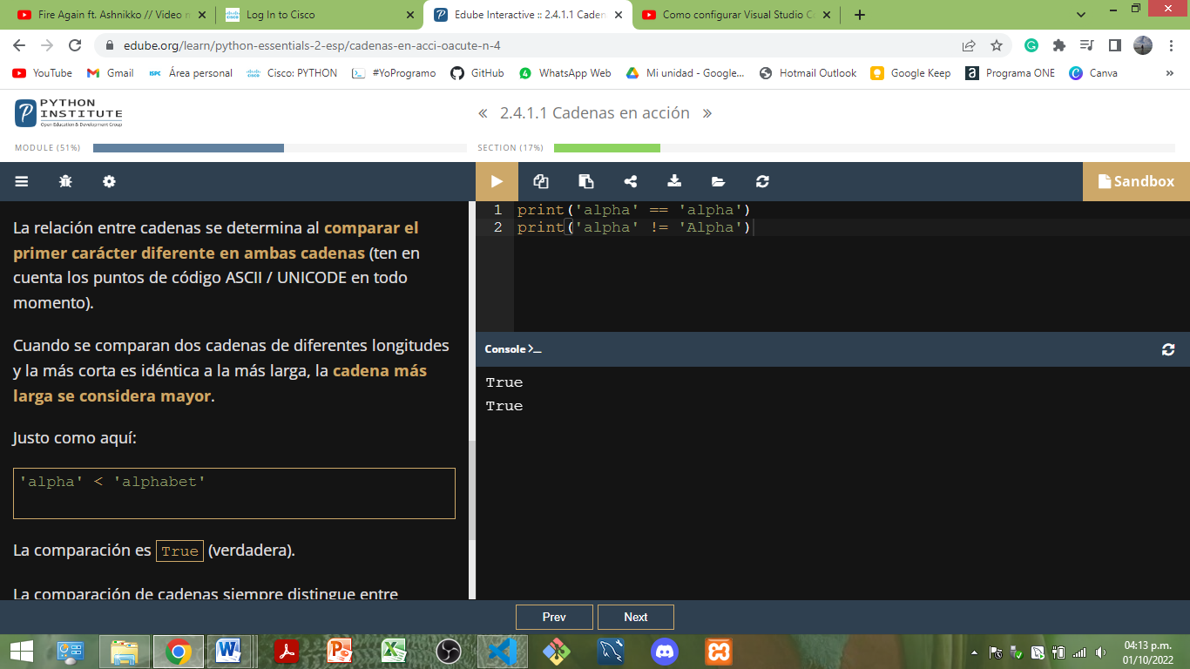

**3 y 4**. **>** o **< 🡪** Comparar el primer carácter diferente en ambas cadenas. Tienen que ser idénticas para poder compararse así y que arroje un resultado coherente.

Ej.   
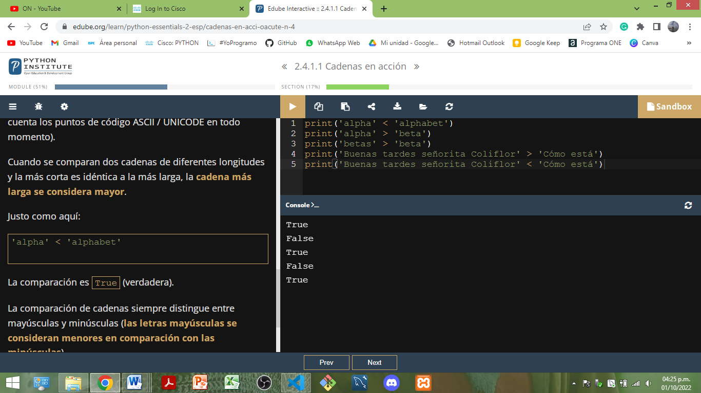

!! La comparación de cadenas siempre distingue entre mayúsculas y minúsculas (mayúsculas menores en comparación a minúsculas).

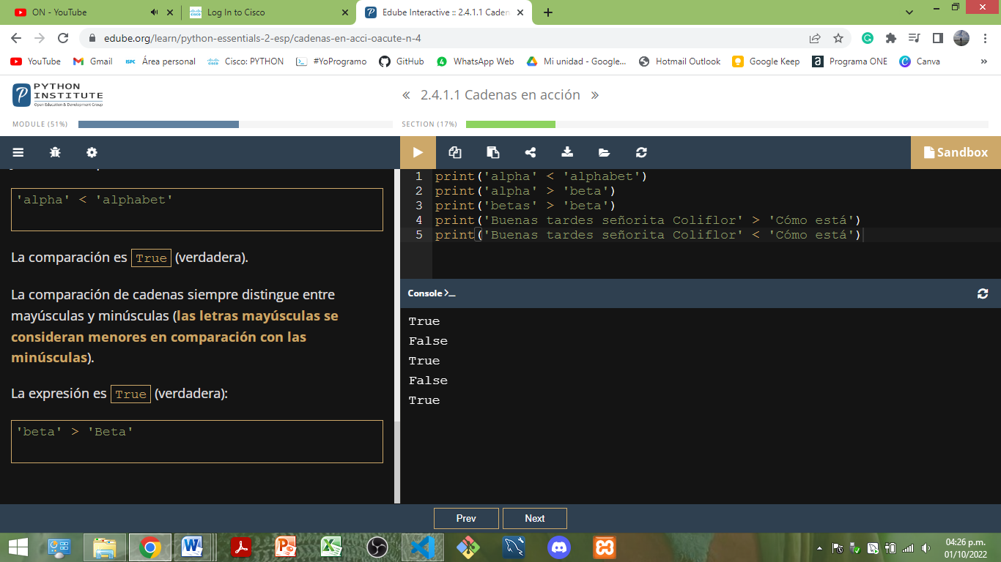

**!!** No confundir comparar números con comparación entre strings.

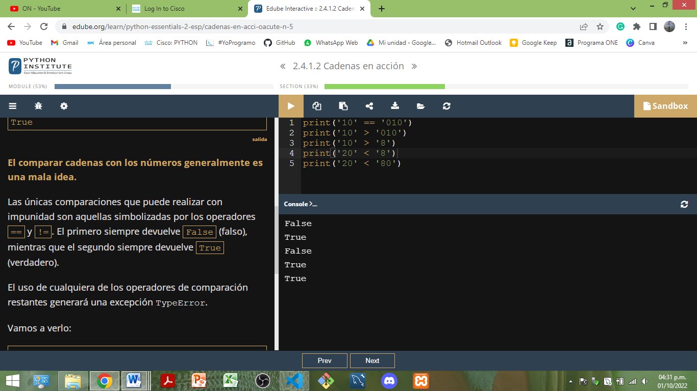

También es mala idea comparar números y cadenas. Solo se puede realizar con == y ¡=, cuyo primero siempre vuelve False y el segundo siempre devuelve True. Cualquier otro operador de comparación generará un error.

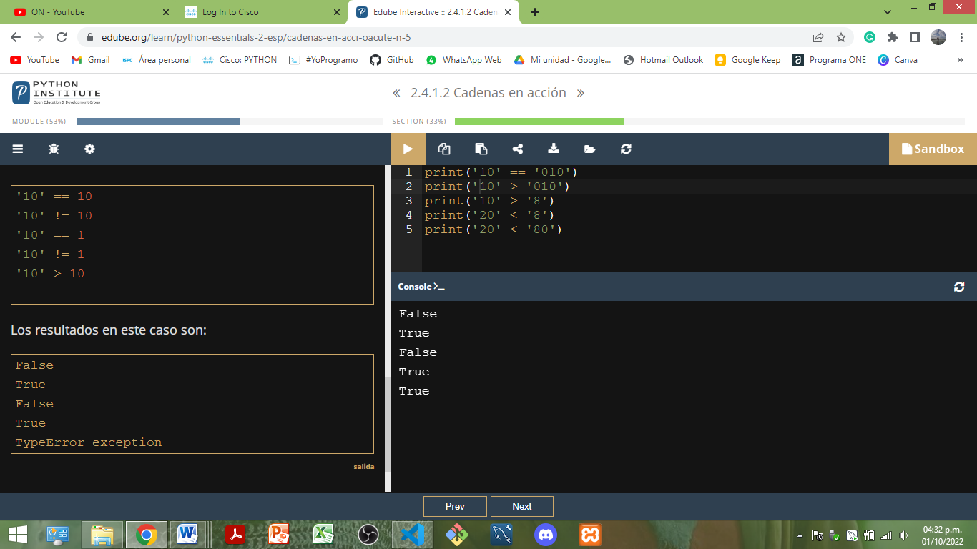

**Ordenar listas que contienen cadenas:**

* **sorted(lista) 🡪** Retorna una nueva lista, con los elementos ordenados. La original permanece intacta.

**!!** Definición simplificada.

Ej.  
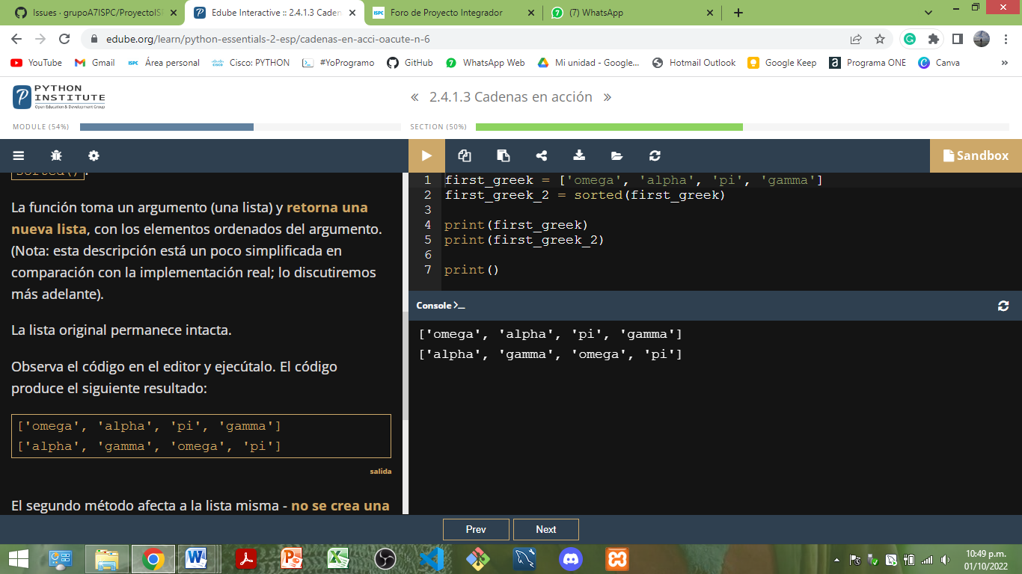

* **sort(lista) 🡪** Ordena los elementos de la lista (altera la misma).

Ej.  
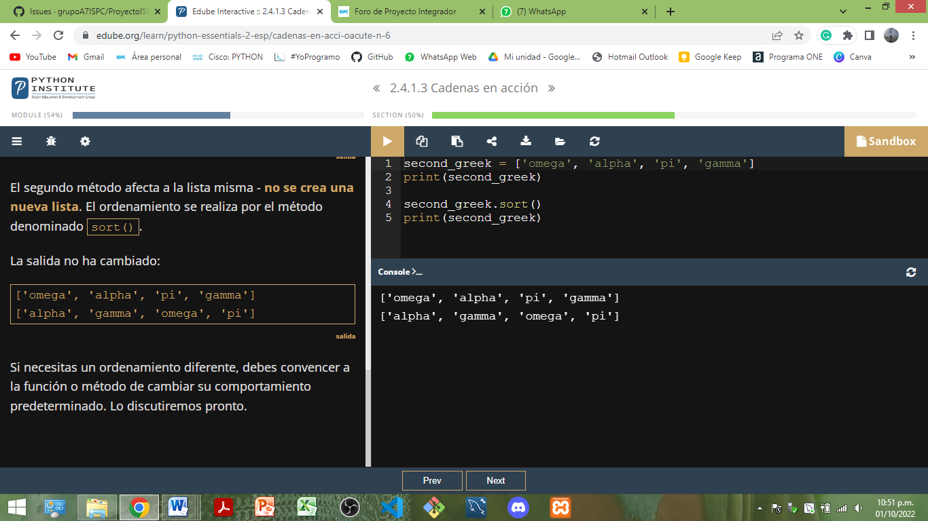

* Convertir un número (entero o flotante) en una cadena🡪 **str(número)**

Ej.  
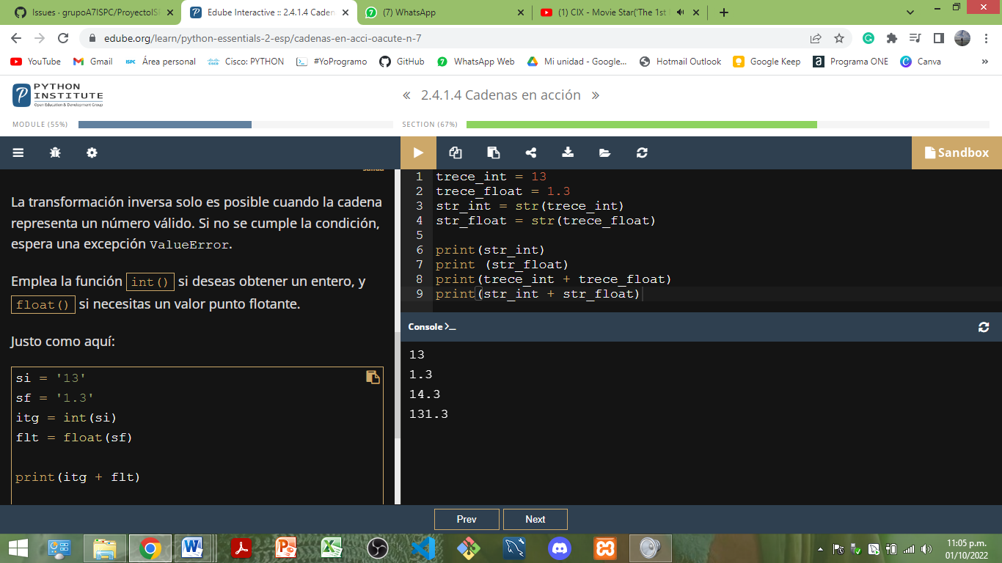

* Convertir una cadena en un número (entero o flotante) 🡪 **int(string) y float (string)**

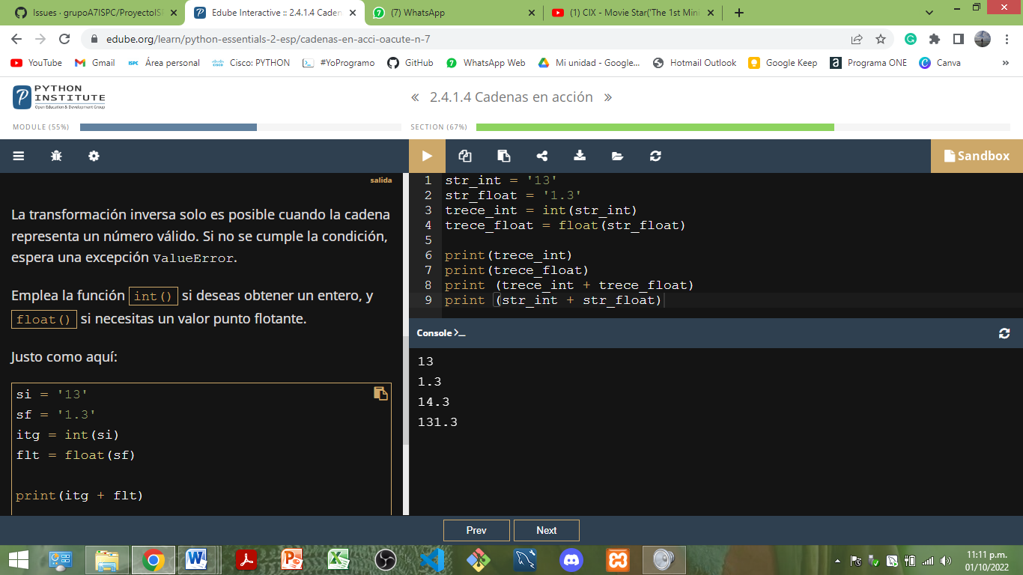

**!!** La transformación solo es posible cuando la cadena representa un número válido.

***PUNTOS CLAVES 2.4.1.5****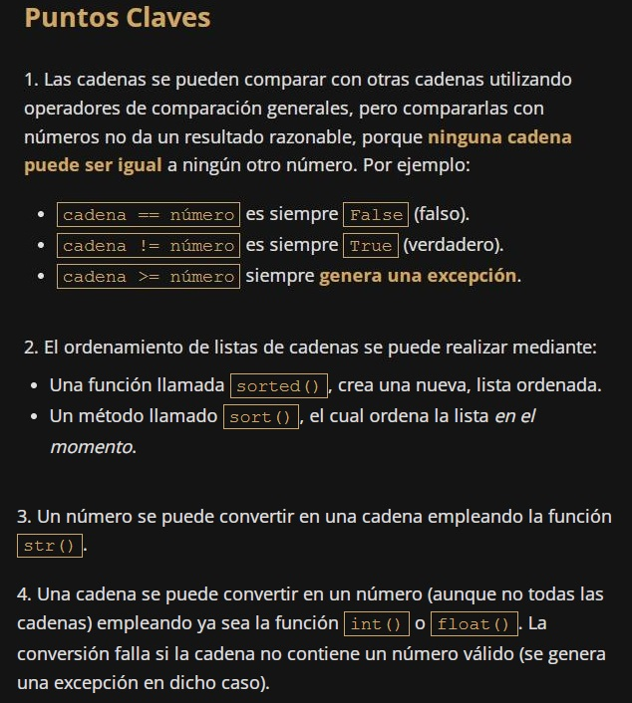*

--------------------------------------------------------------------------------------------------------------

**Algunos programas simples…**

1. **Encriptador de mensajes de Julio César.**

**Cada letra del mensaje se reemplaza por su consecuente más cercano (A se convierte en B, B se convierte en C, y así sucesivamente).**

* Solo acepta letras latinas (nota: no usaban espacios en blanco ni dígitos).
* Todas las letras del mensaje están en mayúsculas (nota: solo conocían las mayúsculas).

Código.   
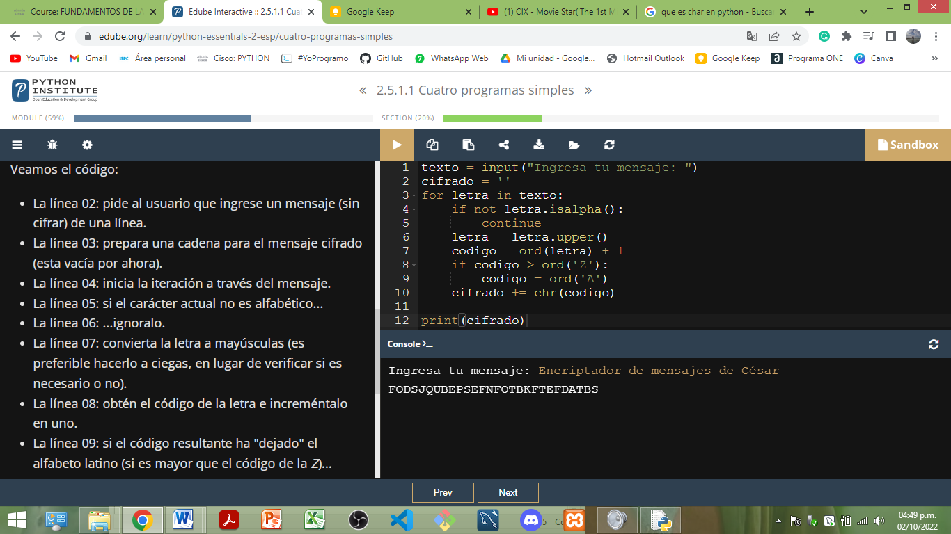

* Línea 01: pide al usuario que ingrese un mensaje (sin cifrar) de una línea.
* Línea 02: prepara una cadena para el mensaje cifrado (vacía por ahora).
* Línea 03: inicia la iteración a través del mensaje.
* Línea 04: si el carácter actual no es alfabético...
* Línea 05: ...ignóralo.
* Línea 06: convierte la letra a mayúscula (preferible hacerlo a ciegas, en lugar de verificar si es necesario o no).
* Línea 07: obtiene el código de la letra y la incrementa en uno.
* Línea 08: especial: si el código resultante ha "dejado" el alfabeto latino (mayor que el código de la Z)...
* Línea 9: ... cámbialo al código de la A.
* Línea 10: agrega el carácter recibido al final del mensaje cifrado.
* Línea 12: imprime el cifrado.
  1. **Desencriptar un mensaje de Julio César.**

***Inverso.***

Código.   
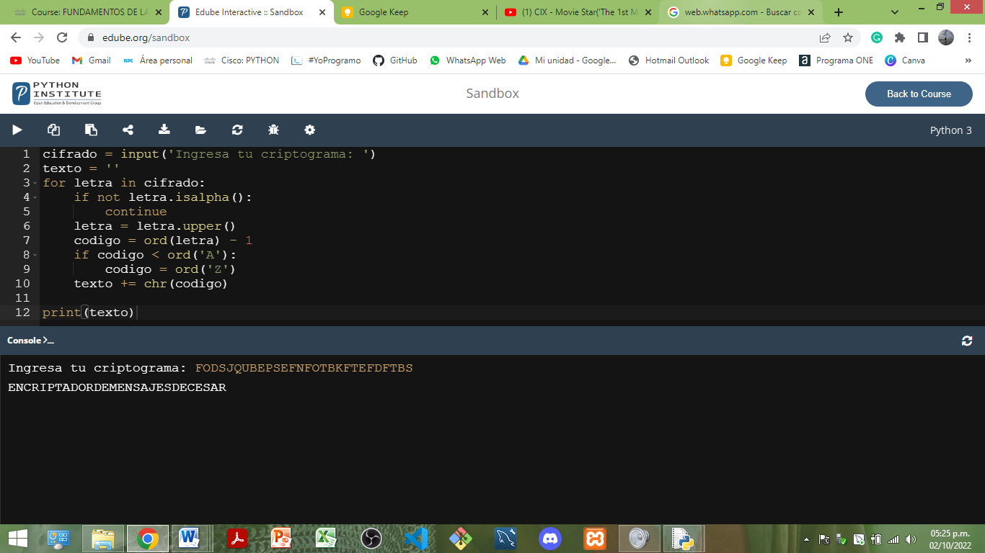

* Línea 01: pide al usuario que ingrese un criptograma (cifrado) de una línea.
* Línea 02: prepara una cadena para el mensaje desencriptado (vacía por ahora).
* Línea 03: inicia la iteración a través del mensaje.
* Línea 04: si el carácter actual no es alfabético...
* Línea 05: ...ignóralo.
* Línea 06: convierte la letra a mayúscula.
* Línea 07: obtiene el código de la letra y le resta uno.
* Línea 08: especial: si el código resultante ha "dejado" el alfabeto latino (menor que el código de la A)...
* Línea 9: ... cámbialo al código de la Z.
* Línea 10: agrega el carácter recibido al final del mensaje desencriptado.
* Línea 12: imprime lo desencriptado.

1. **Procesador de Números.**

**Método simple que permite ingresar una línea de números y sumarlos.**

Código.   
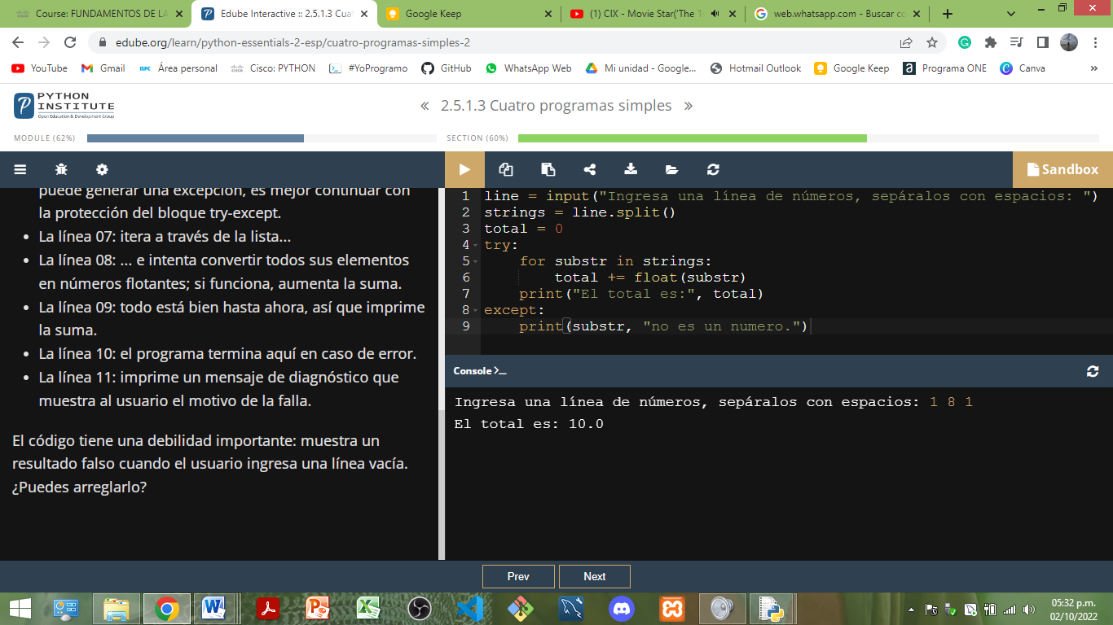

* Línea 01: pide al usuario que ingrese una línea llena de cualquier cantidad de números (pueden ser flotantes).
* Línea 02: divide la línea en una lista con subcadenas.
* Línea 03: se inicializa la suma total a cero.
* Línea 04: Continuamos con la protección try-except (ya que conversión de cadena a flotante puede generar una excepción).
* Línea 05: itera a través de la lista...
* Línea 06: ... e intenta convertir todos sus elementos en números flotantes; si funciona, aumenta la suma.
* Línea 07: imprime la suma.
* Línea 08: el programa termina aquí en caso de error.
* Línea 09: imprime un mensaje de diagnóstico que muestra al usuario el motivo de la falla.

*Ejercicio*. En caso de que el usuario ingrese una línea vacía:

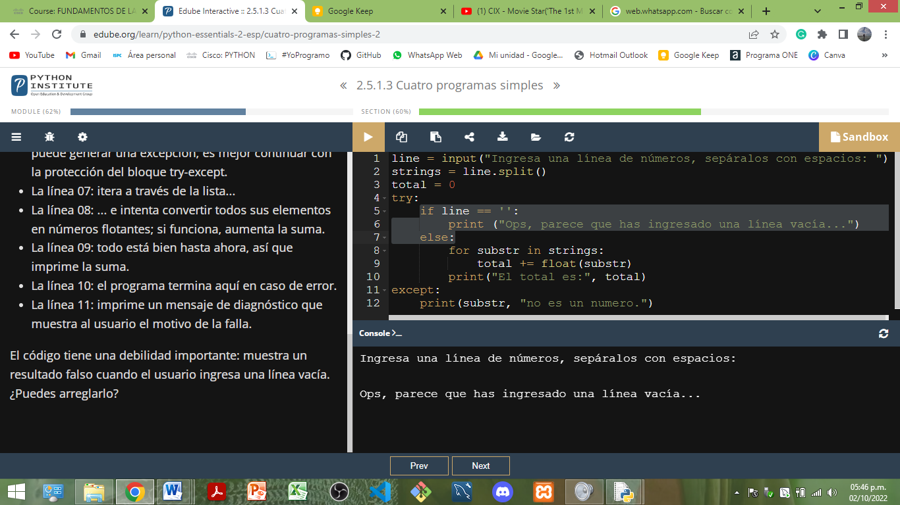

1. **Validador IBAN.**

**Implementa (simplificado) un algoritmo utilizado por los bancos Europeos para especificar los números de cuenta, con el estándar “IBAN” (Número de cuenta bancaria internacional).**

Un número de cuenta compatible con IBAN consta de:

* Un código de país de dos letras tomado del estándar ISO 3166-1 (ej. FR para Francia, GB para Gran Bretaña, DE para Alemania, etc.).
* Dos dígitos de verificación utilizados para realizar las verificaciones de validez: pruebas rápidas y simples, pero no totalmente confiables, que muestran si un número es inválido (distorsionado por un error tipográfico) o válido.
* El número de cuenta real (hasta 30 caracteres alfanuméricos; la longitud depende del país).

**Instrucciones.**

**Paso 1**. Verificar que la longitud total del IBAN sea correcta según el país (este programa no lo hará).

**Paso 2.** Mueve los cuatro caracteres iniciales al final de la cadena (i.e. código del país y dígitos de verificación).

**Paso 3.** Reemplaza cada letra en la cadena con dos dígitos, expandiendo la cadena, donde A = 10, B = 11 ... Z = 35.

**Paso 4.** Interpreta la cadena como un entero decimal y calcula el residuo de ese número dividiéndolo entre 97. Si el residuo es 1, pasa la prueba de verificación de dígitos y el IBAN puede ser válido.

Código.   
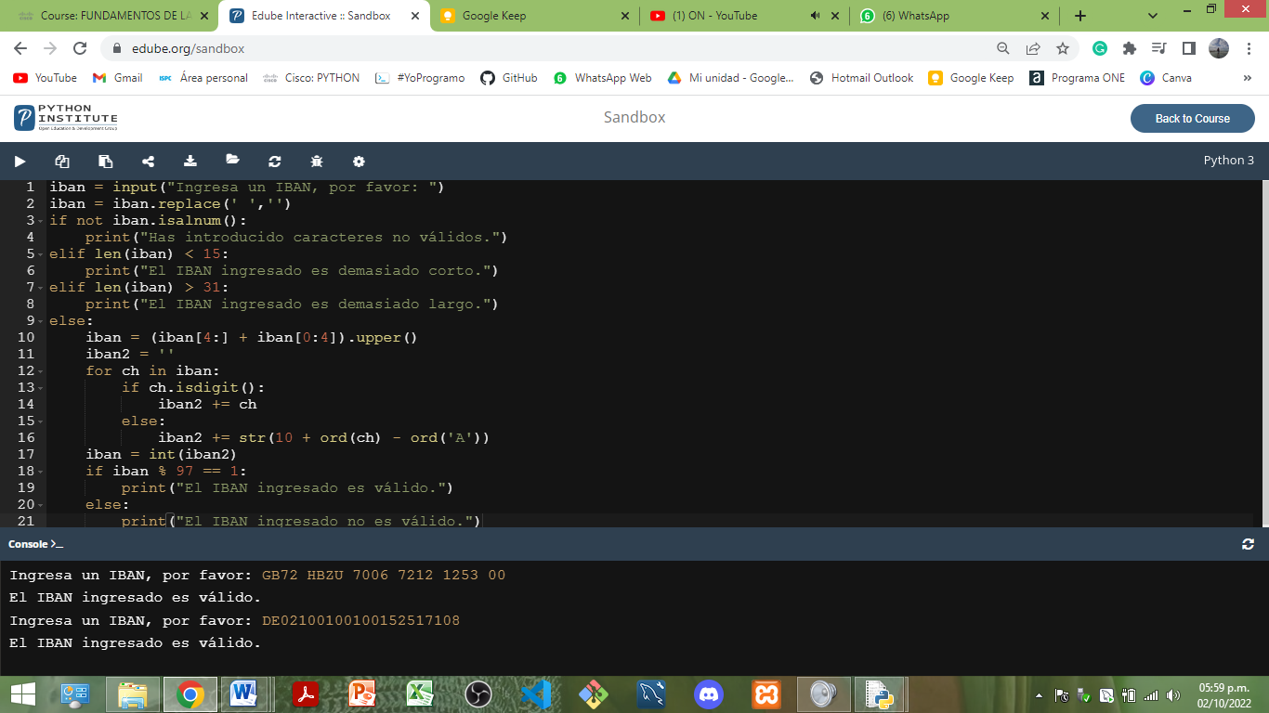

* Línea 01: pide al usuario que ingrese el IBAN. El número puede contener espacios, ya que mejoran significativamente la legibilidad del número...
* Línea 02: pero los remueve de inmediato.
* Línea 03: el IBAN ingresado debe constar solo de dígitos y letras, de lo contrario...
* Línea 04: ... muestra un mensaje.
* Línea 05: el IBAN no debe tener menos de 15 caracteres (variante más corta, utilizada en Noruega), de lo contrario…
* Línea 06: … se informa al usuario.
* Línea 07: el IBAN no puede tener más de 31 caracteres (esta es la variante más larga, utilizada en Malta), de lo contrario...
* Línea 08: … se le informa al usuario.
* Línea 09: comienza el procesamiento.
* Línea 10: se mueven los cuatro caracteres iniciales al final del número y se convierten todas las letras a mayúsculas (paso 02 del algoritmo).
* Línea 11: variable utilizada para completar el número, creada al reemplazar las letras con dígitos (de acuerdo con el paso 03 del algoritmo).
* Línea 12: iterar a través del IBAN.
* Línea 13: si el carácter es un dígito...
* Línea 14: ... se copia.
* Línea 15: de lo contrario...
* Línea 16: ... conviértelo en dos dígitos (observa cómo se hace).
* Línea 17: la forma convertida del IBAN está lista: ahora se convierte en un número entero.
* Línea 18: ¿el residuo de la división de iban2 entre 97 es igual a 1?
* Línea 19: si es así, entonces el número es correcto.
* Línea 20: de lo contrario...
* Línea 21: ... informa que el número no es válido.

Ej. Salidas:

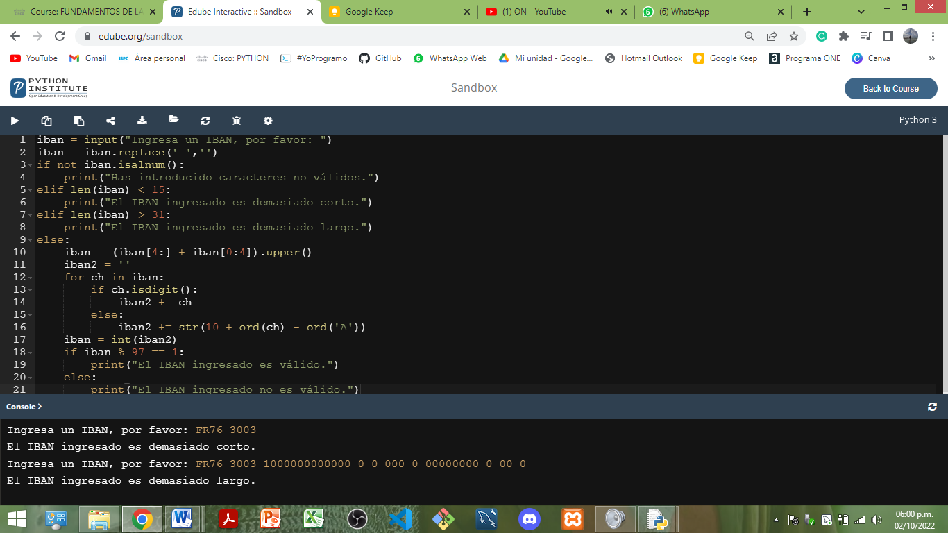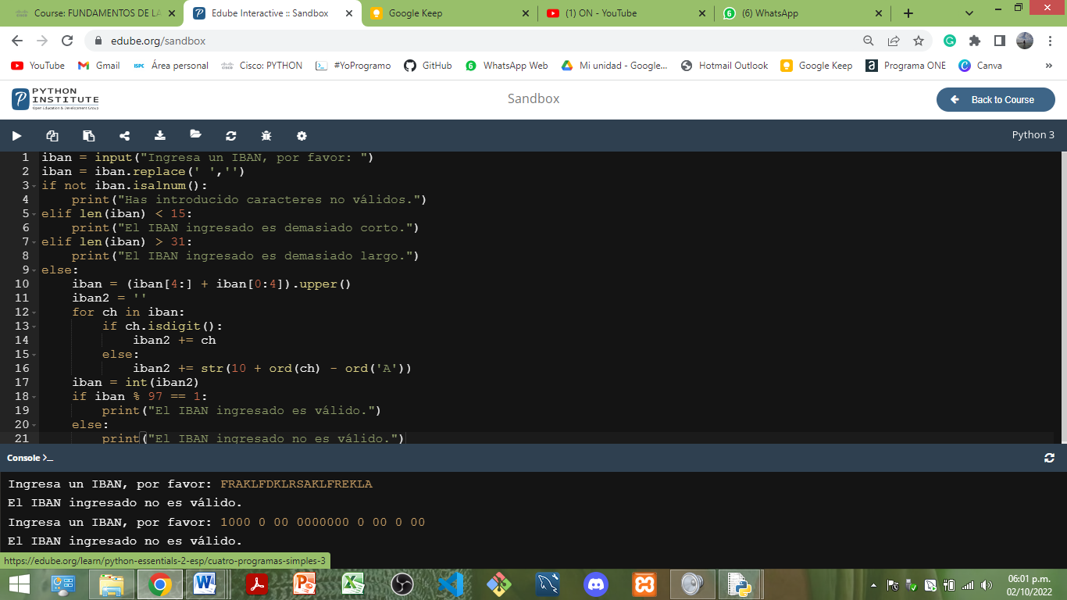

***PUNTOS CLAVES 2.5.1.5****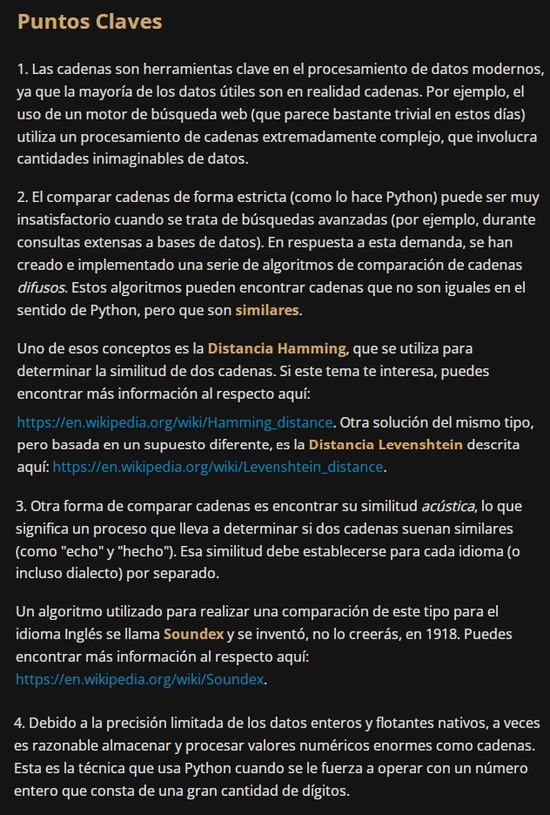*

--------------------------------------------------------------------------------------------------------------

**Errores**

**Analiza las posibles fallas del siguiente código:**

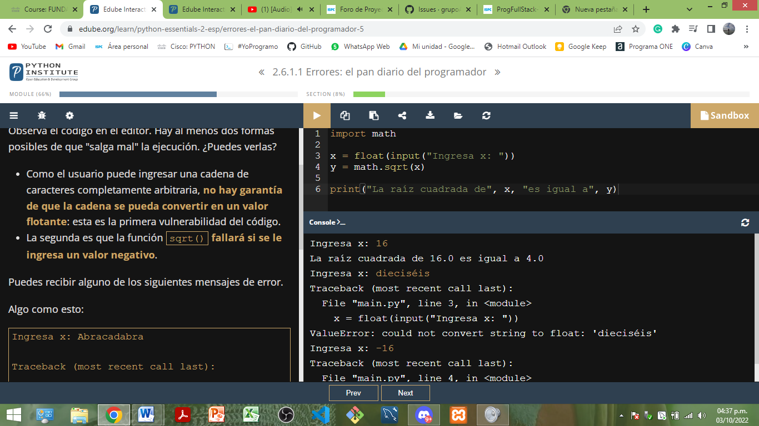

* Se puede ingresar una cadena de caracteres completamente arbitraria y no hay garantía de que se pueda convertir en un valor flotante.
* La función sqrt() fallará si se le ingresa un valor negativo.

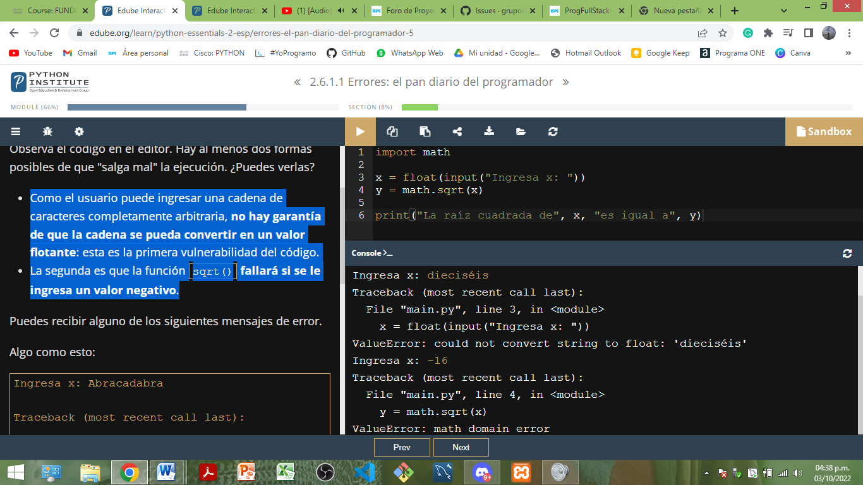

**Las Excepciones**

Cada vez que tu código intenta hacer algo erróneo, irresponsable o inaplicable, Python:

* Detiene tu programa.
* Crea un tipo especial de dato, llamado excepción.

Ambas son **generar una excepción**. Python siempre genera una excepción cuando no tiene idea de qué hacer con el código.

* La excepción generada espera que alguien o algo lo note y haga algo al respecto.
* Si la excepción no es resuelta, el programa será terminado abruptamente, y verás un mensaje de error.
* Si se atiende la excepción y es manejada apropiadamente, el programa puede reanudarse y su ejecución puede continuar.

Python proporciona herramientas efectivas que permiten observar, identificar y manejar las excepciones eficientemente.

Ej.

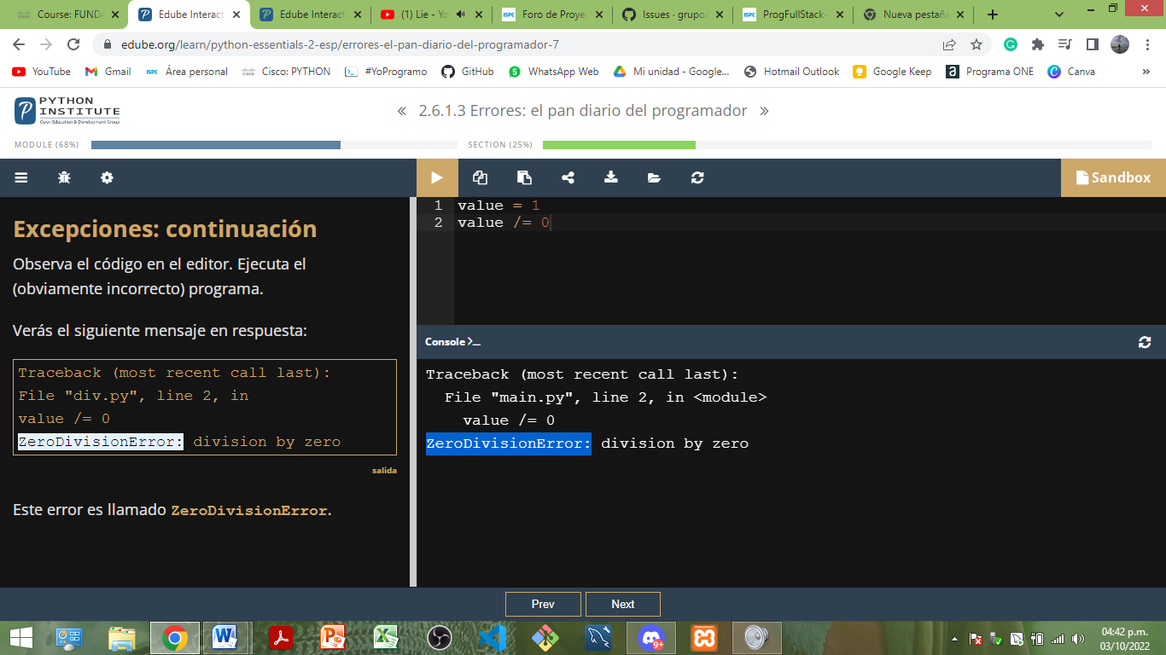  
**ZeroDivisionError.**

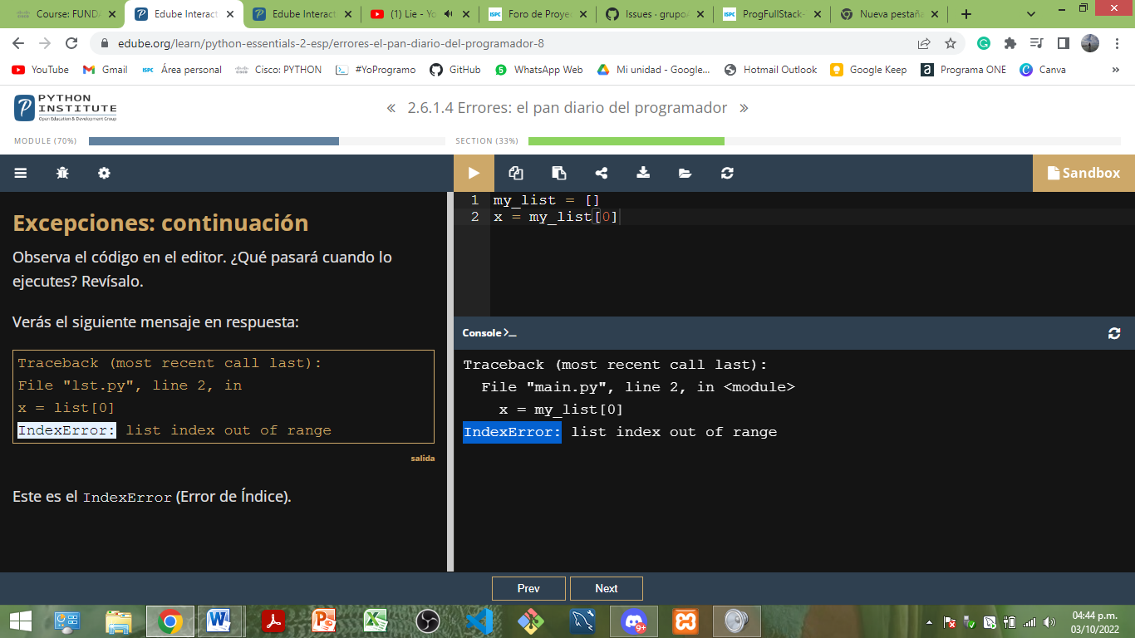  
**IndexError** (error de índice).

**¿Cómo se manejan las excepciones? try: y except:**

* Primero, se debe **intentar (try) hacer algo**.
* Después, tienes que **comprobar si todo salió bien (except)**

Pasamos de:   
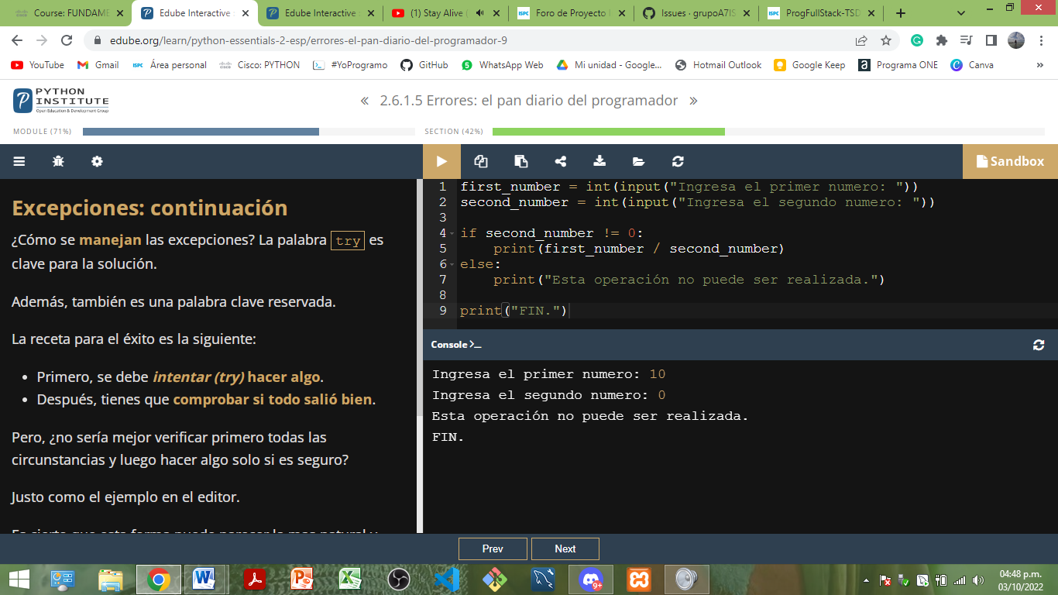

**A:**

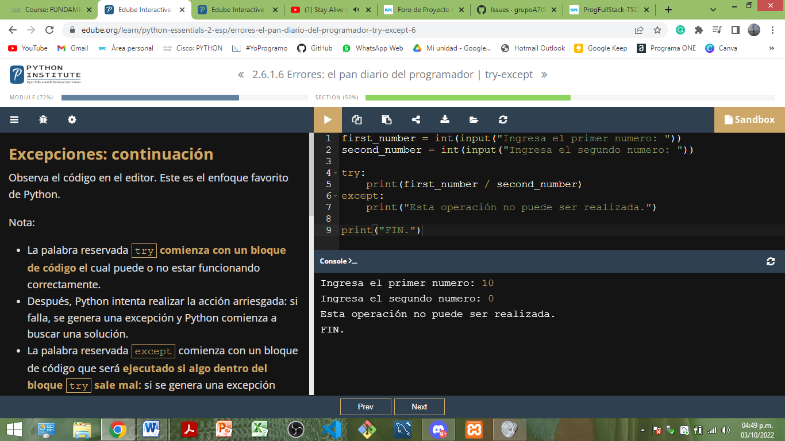

* La palabra reservada **try** comienza con un bloque de código que puede o no estar funcionando correctamente…
* …si falla, se genera una excepción y Python comienza a buscar una solución.
* La palabra reservada **except** comienza con un bloque de código que será ejecutado si algo dentro del bloque *try* sale mal: el código debería proporcionar una reacción adecuada a la excepción planteada.
* Por último, se regresa al nivel de anidación anterior, es decir, se termina la sección try-except.

Ejemplo para entender el mecanismo:   
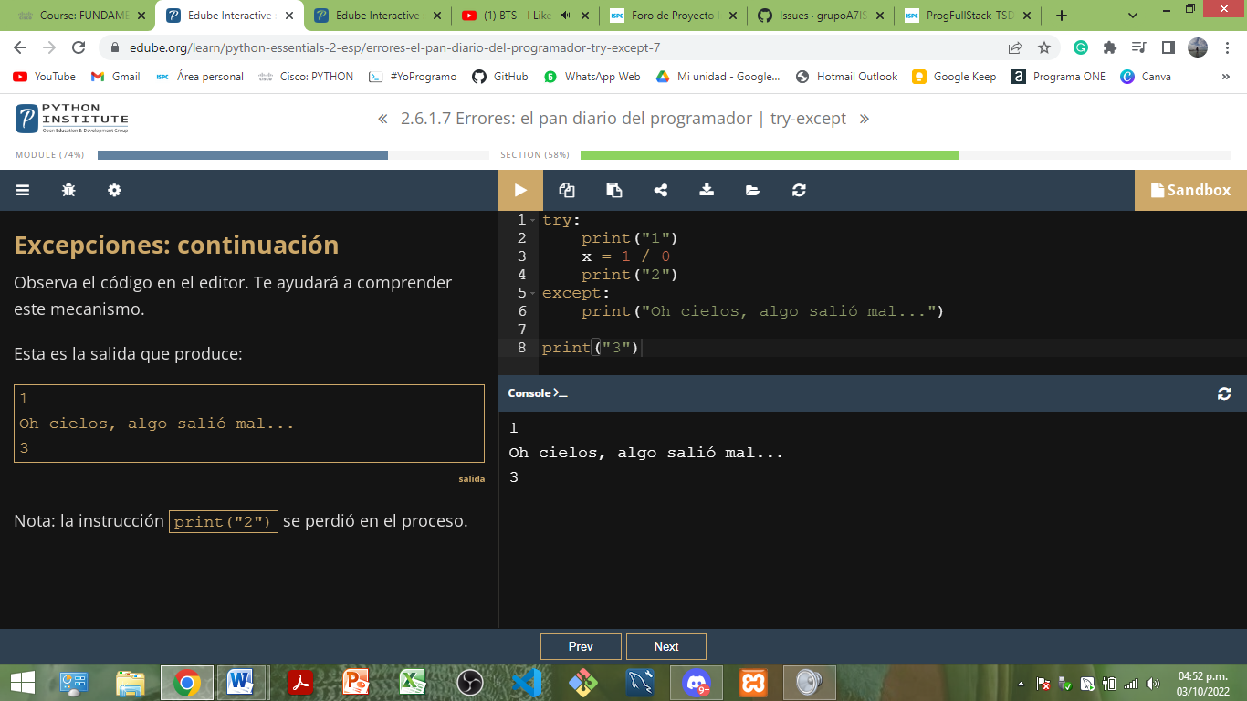  
Nota. La instrucción *print("2")* se perdió en el proceso.

Este enfoque tiene una desventaja importante: si existe la posibilidad de que más de una excepción se salte a un apartado except:, puedes tener **problemas para descubrir lo que realmente sucedió.**

Ej.   
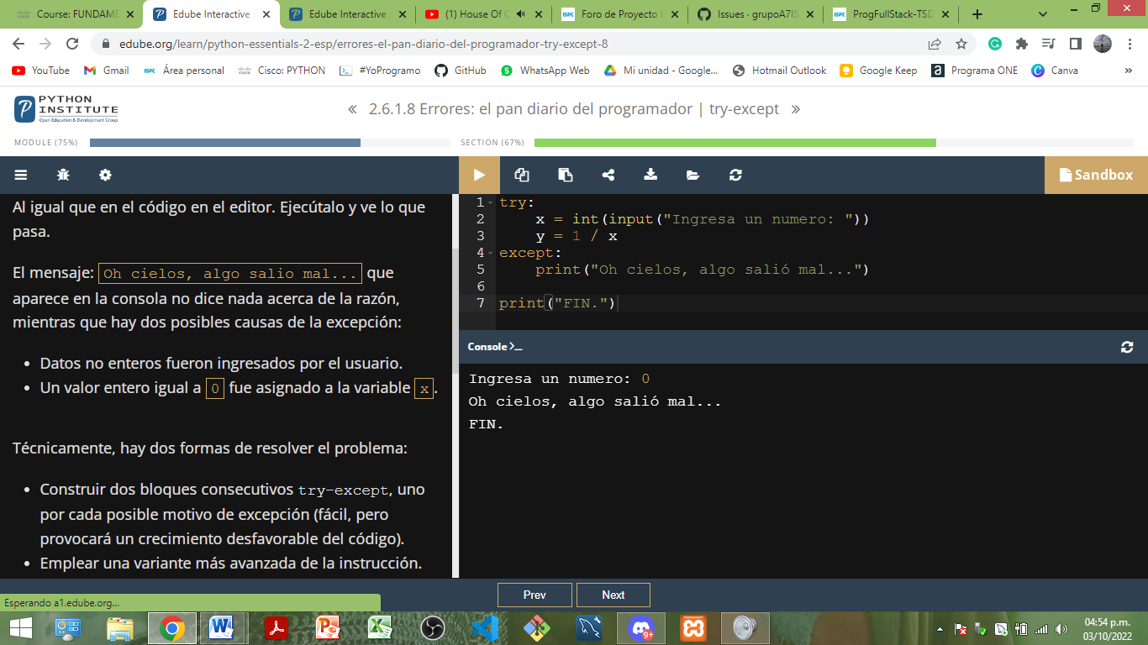  
El mensaje: Oh cielos, algo salio mal... que aparece en la consola no dice nada acerca de la razón.

* Datos no enteros fueron ingresados por el usuario.

*O*

* Un valor entero igual a 0 fue asignado a la variable x.

Dos resoluciones:

* Construir dos bloques consecutivos try-except, uno por cada posible motivo de excepción.
* Recomendado: emplear más de un except para el mismo try:

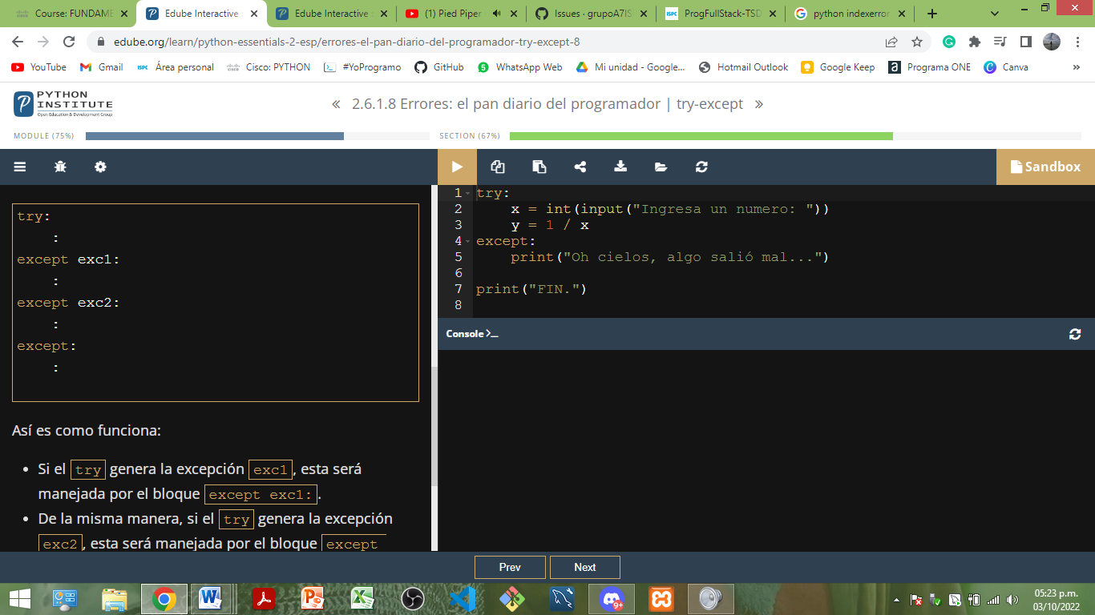

* + Si el try genera la excepción exc1, esta será manejada por el bloque except exc1:
  + Si el try genera la excepción exc2, esta será manejada por el bloque except exc2:
  + Si el try genera cualquier otra excepción, será manejado por el bloque sin nombre except.

Ej.   
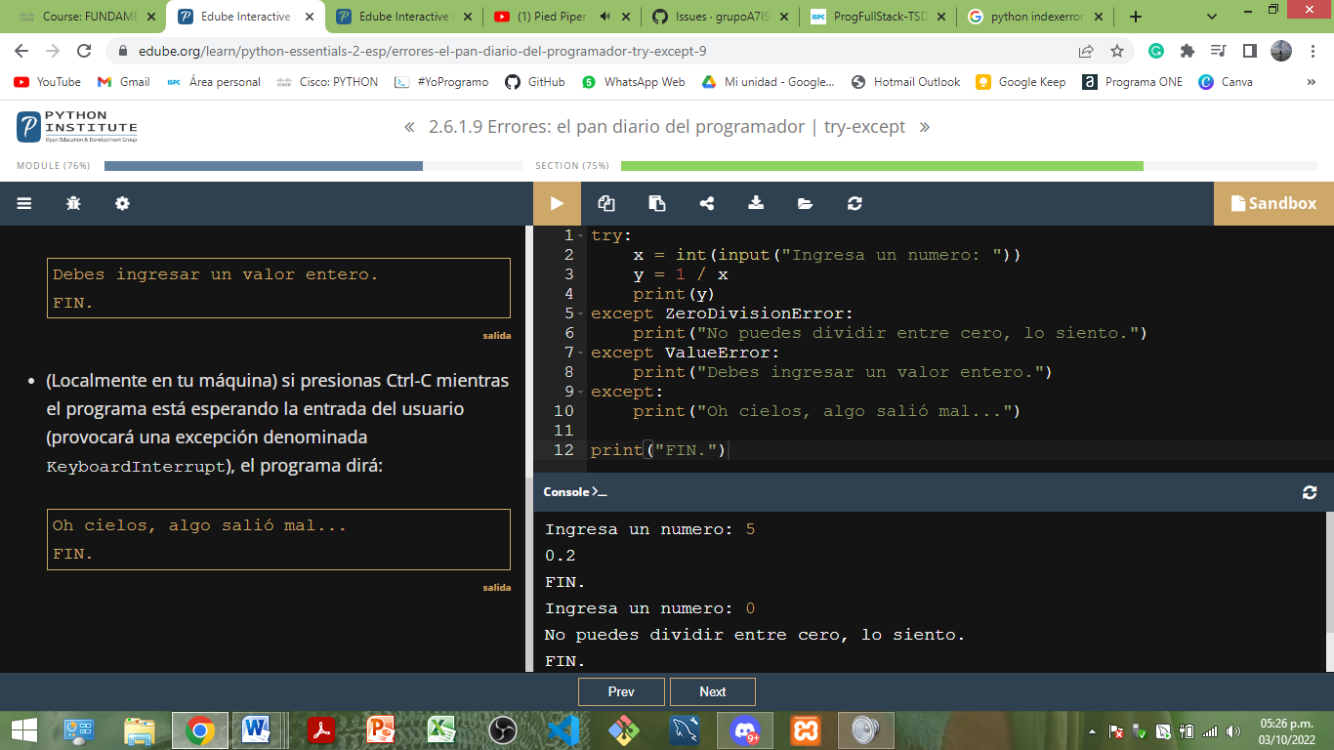  
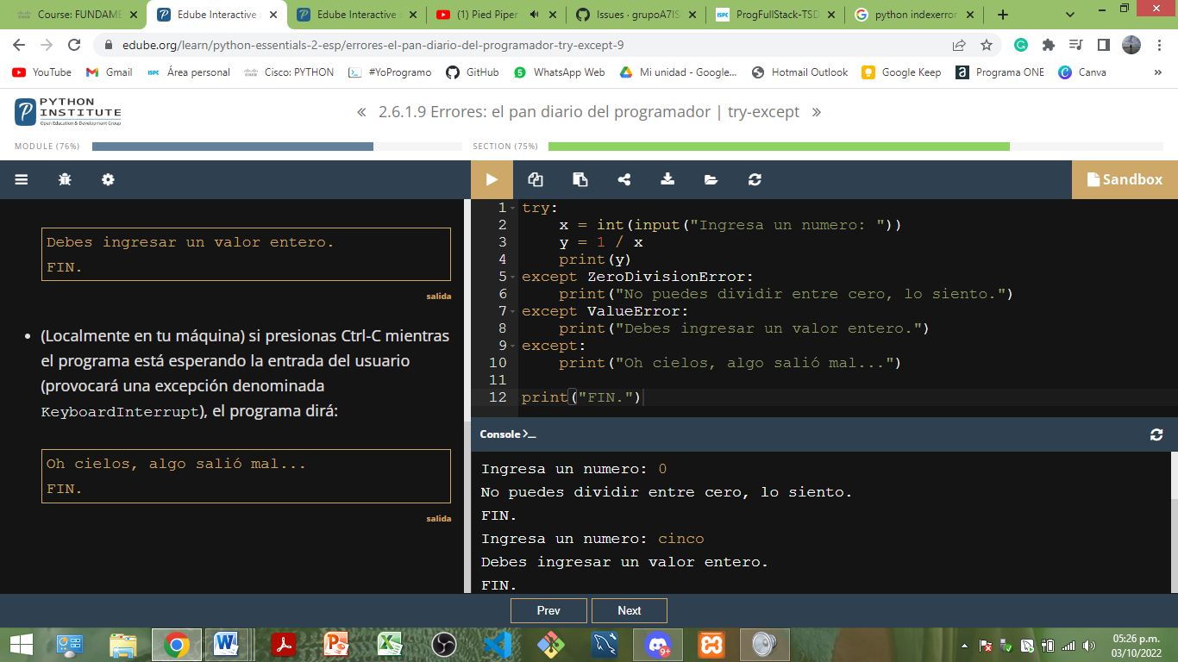  
*Extra: localmente en computadora, si presionas CTRL+C mientras el programa espera la entrada, provocará KeyboardInterrupt y una salida según el último except:  
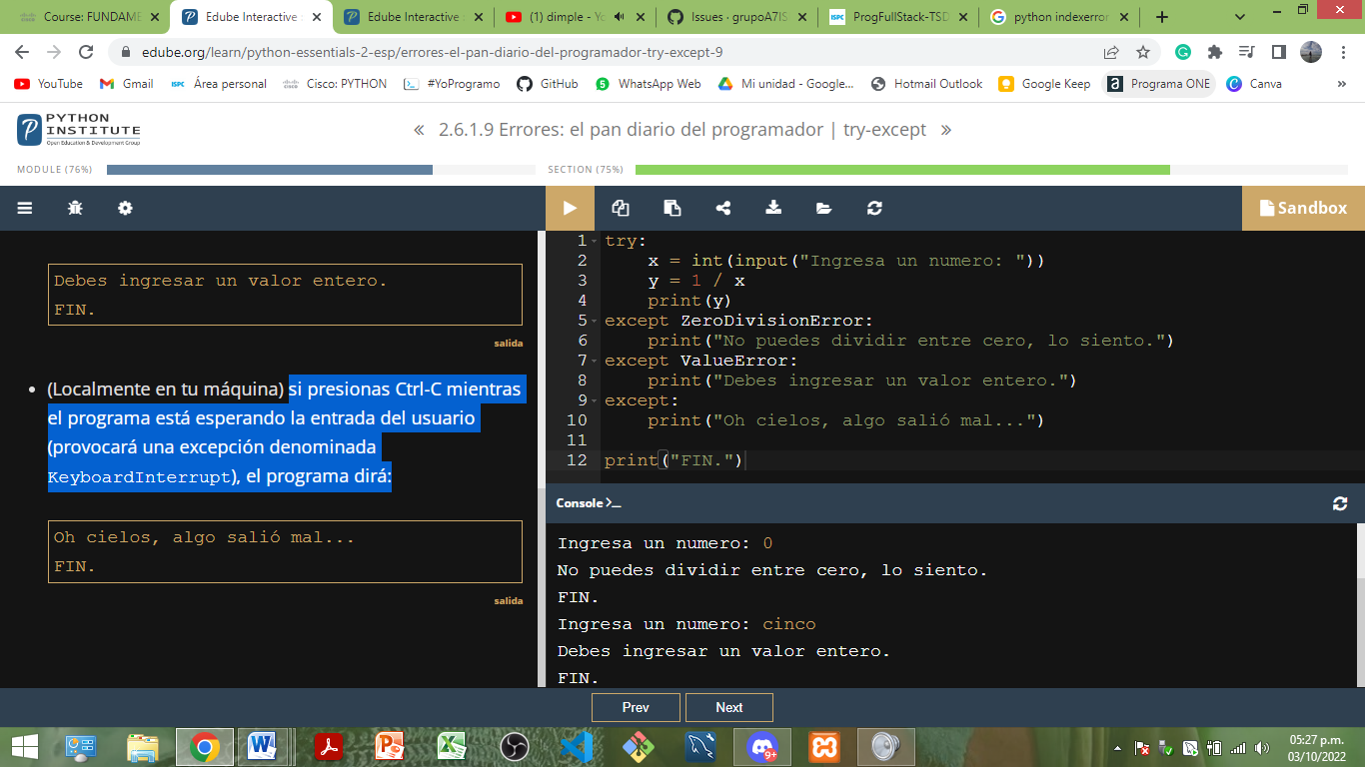

**Notas.**

* Los bloques except son analizados en el mismo orden en que aparecen en el código.
* No debes usar más de un bloque de excepción con el mismo nombre.
* La cantidad de except es ilimitada, la única condición es que si se emplea el try, debes poner al menos 1 except después de él.
* La palabra clave reservada except no debe ser empleada sin que le preceda un try.
* Si uno de los bloques except es ejecutado, ningún otro lo hará.
* Si ninguno de los bloques except especificados coincide con la excepción planteada, la excepción permanece sin manejar.
* Si un except sin nombre existe, tiene que especificarse como el último.

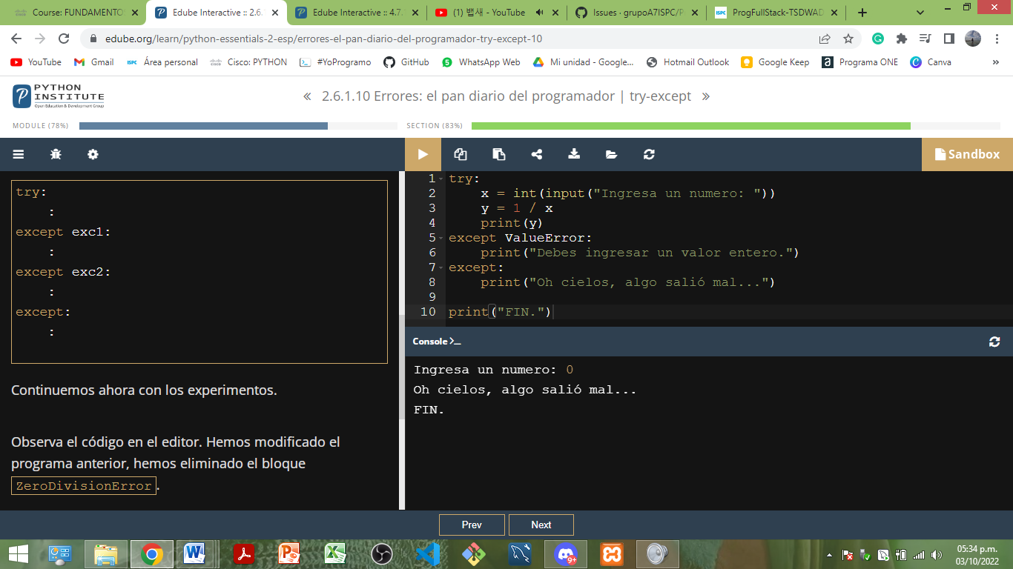

Ej2. Si un usuario ingresa un 0 en donde no hay un bloque de ZeroDivisionError, se ejecuta el por defecto (final):



Pero aquí, sin bloque except “por defecto” y con solo uno para ValueError, si ingresa un 0:

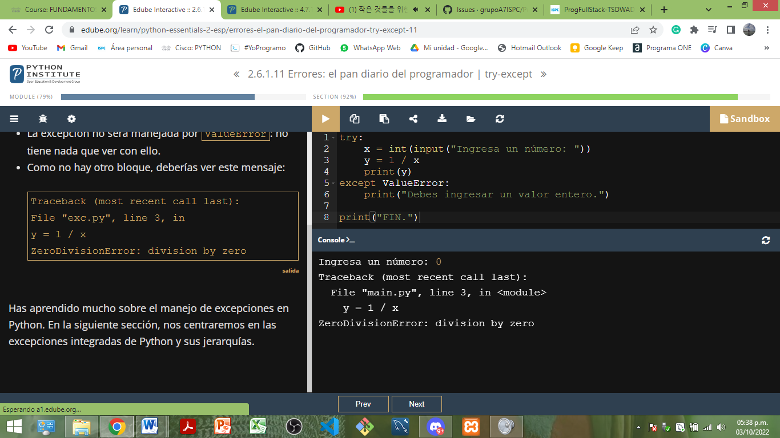

***PUNTOS CLAVES 2.6.1.12****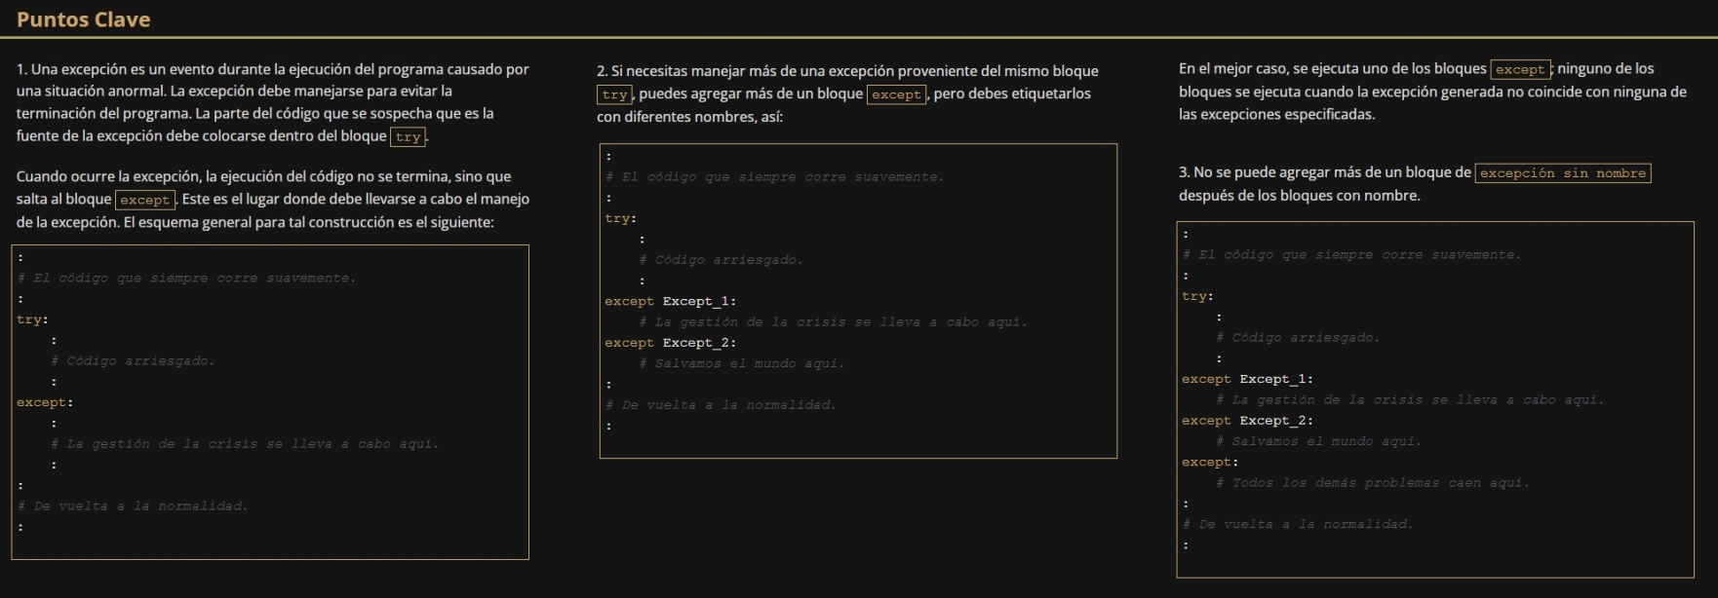*

--------------------------------------------------------------------------------------------------------------

**Jerarquía de las excepciones**

En Python 3 hay 63 excepciones integradas, con una jerarquía de árbol inverso.

Algunas de son más generales (incluyen otras excepciones), otras son completamente concretas (solo se representan a sí mismas). Cuanto más cerca de la raíz (superior) se encuentra una excepción, más general (abstracta) es. Las excepciones ubicadas en los extremos del árbol son concretas.

Pequeña sección:  
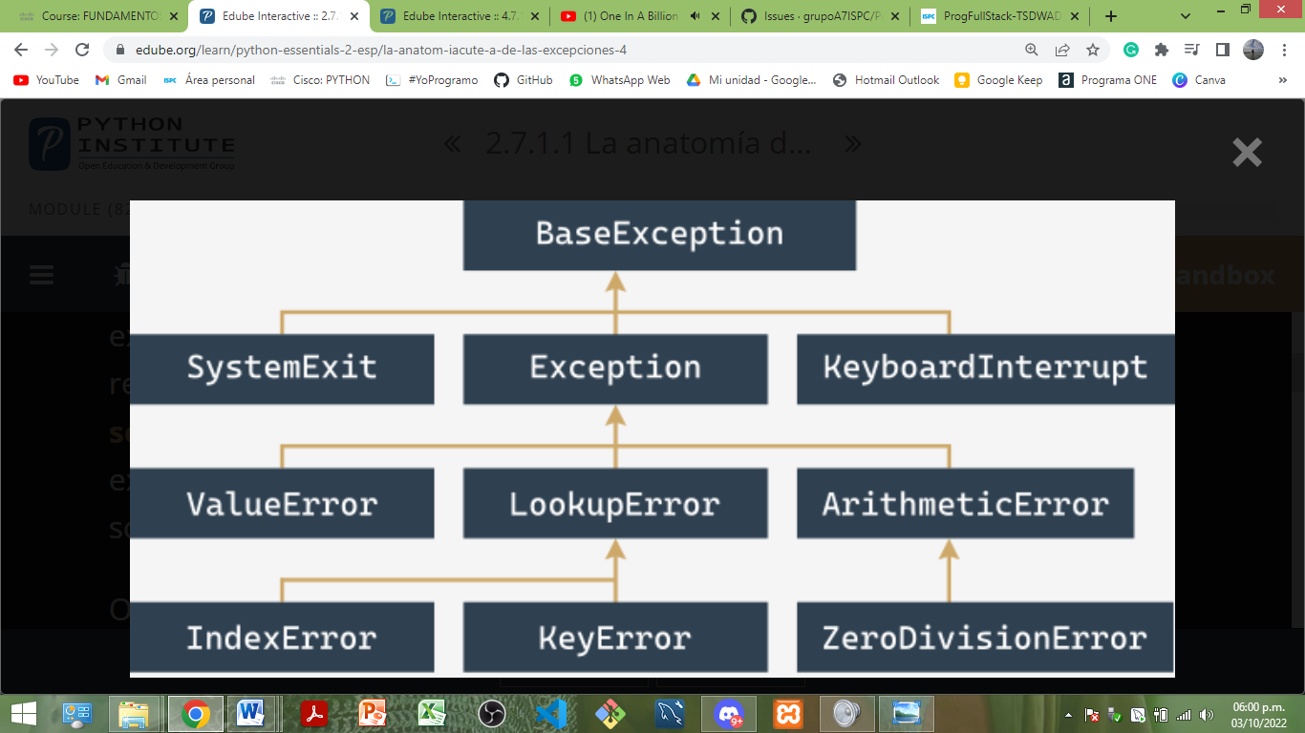

Nótese:

* ZeroDivisionError es un caso especial de una clase de excepción más general llamada ArithmeticError.
* ArithmeticError es un caso especial de una clase de excepción más general llamada Exception.
* Exception es un caso especial de una clase más general llamada BaseException.

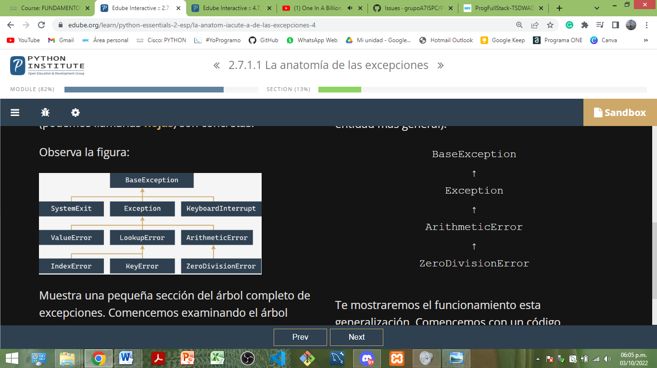

Ejercicio Ejemplo.   
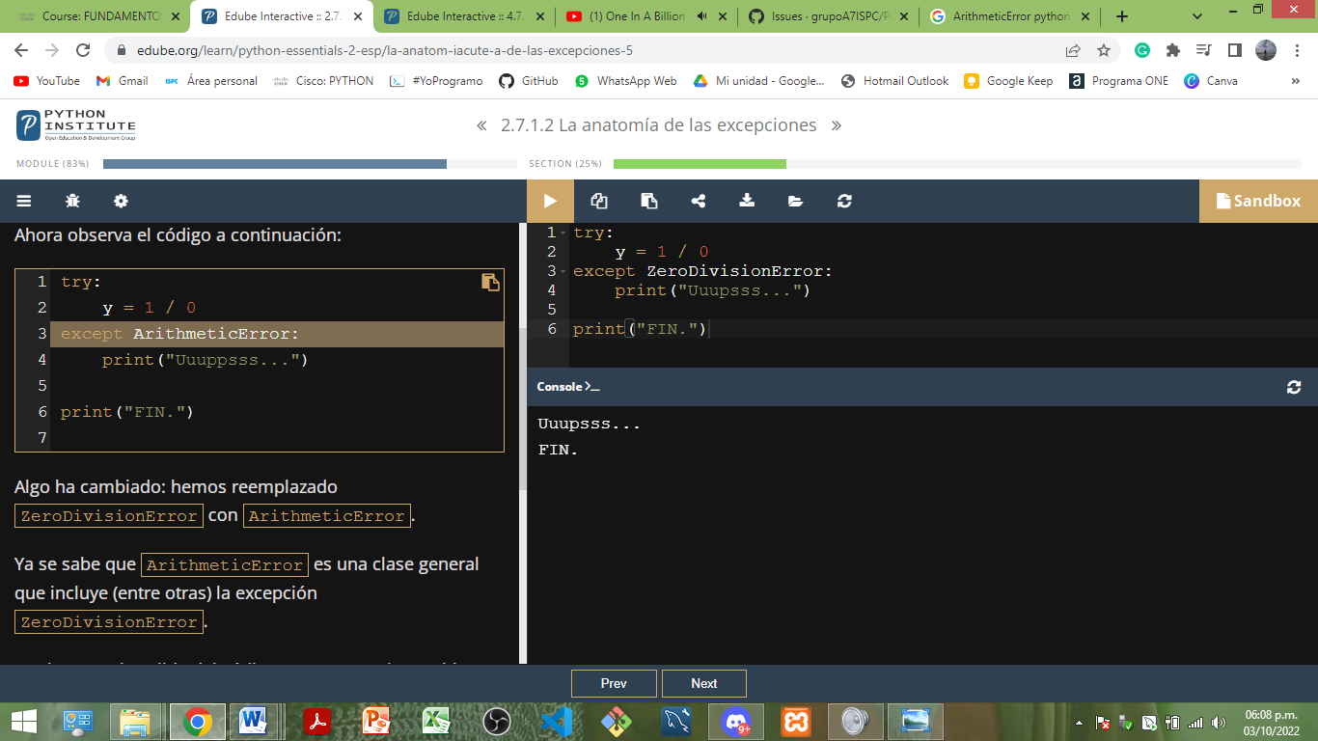

**🡫**

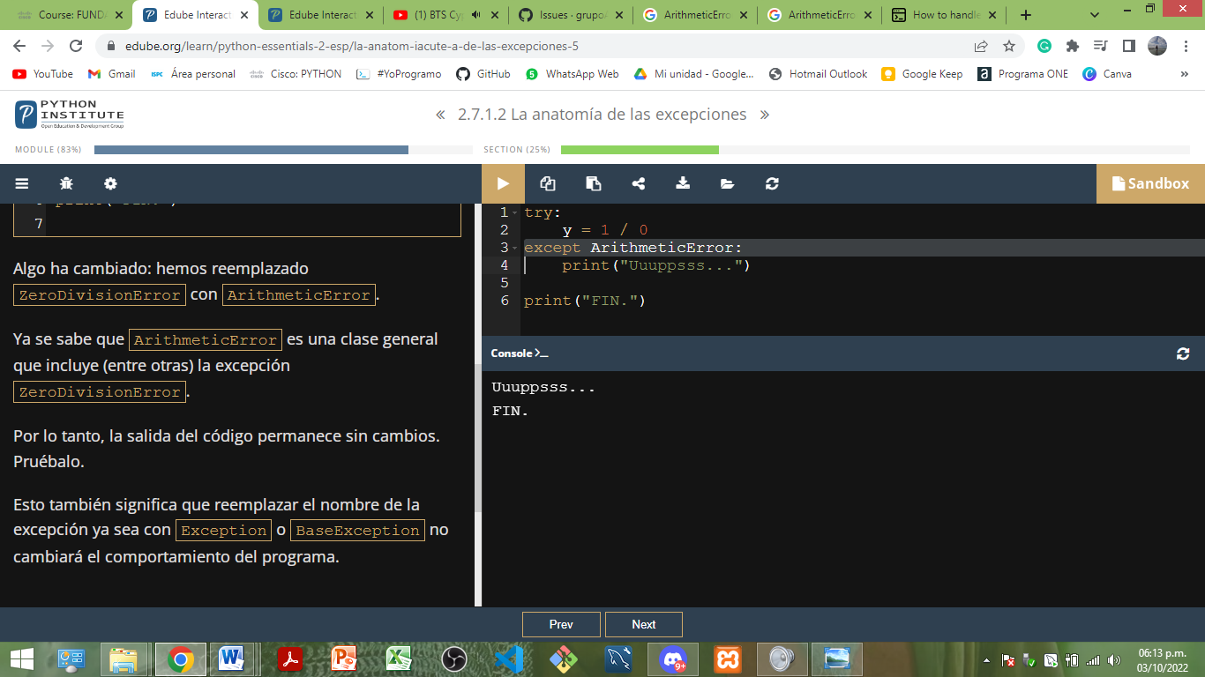

Cambiamos ZeroDivisionError 🡪 **ArithmeticError** (clase general que contiene a ZeroDivisionError). La salida del código permanece sin cambios; e incluso reemplazar esta por Exception o BaseException no cambiará el comportamiento del programa.

* Cada excepción generada cae en la primera coincidencia.
* La coincidencia no tiene que especificar exactamente la misma excepción, es suficiente que sea más general/abstracta que la generada.

**¡El orden de las excepciones sigue importando!:**

Ej.   
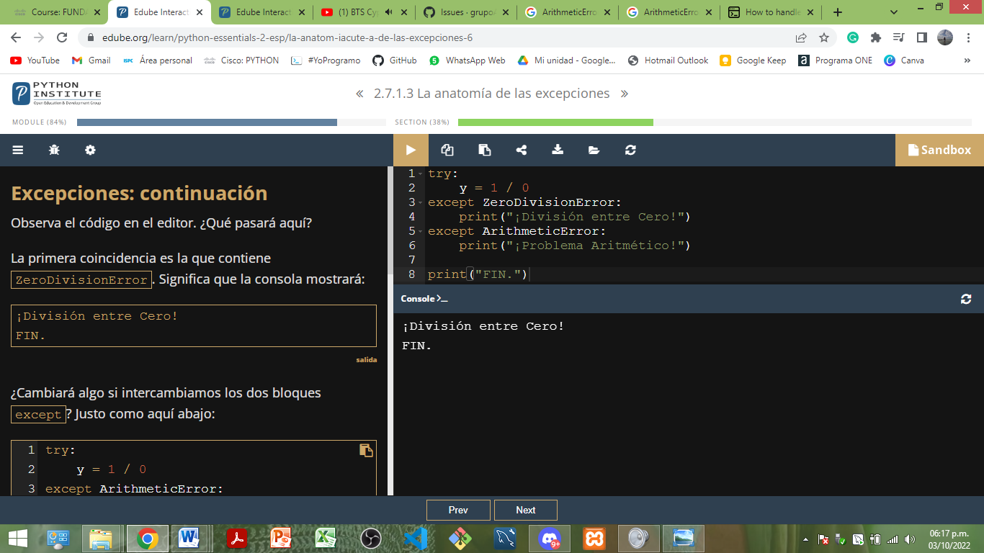VS 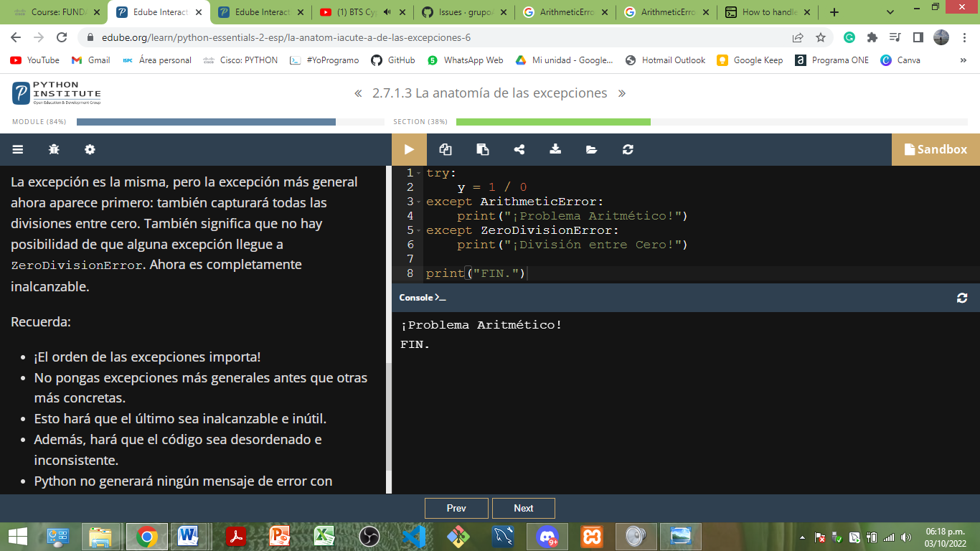

* En el segundo ejemplo, la excepción es la misma, pero la más general ahora aparece primero: también capturará todas las divisiones entre cero, por lo que no hay posibilidad de que alguna excepción llegue a ZeroDivisionError.
* No pongas excepciones más generales antes que otras más concretas. El último se volverá inalcanzable e inútil.
* Hará un código desordenado e inconsistente.
* Python no generará ningún mensaje de error con respecto a esto.

**Manejar dos o más excepciones de la misma manera:**

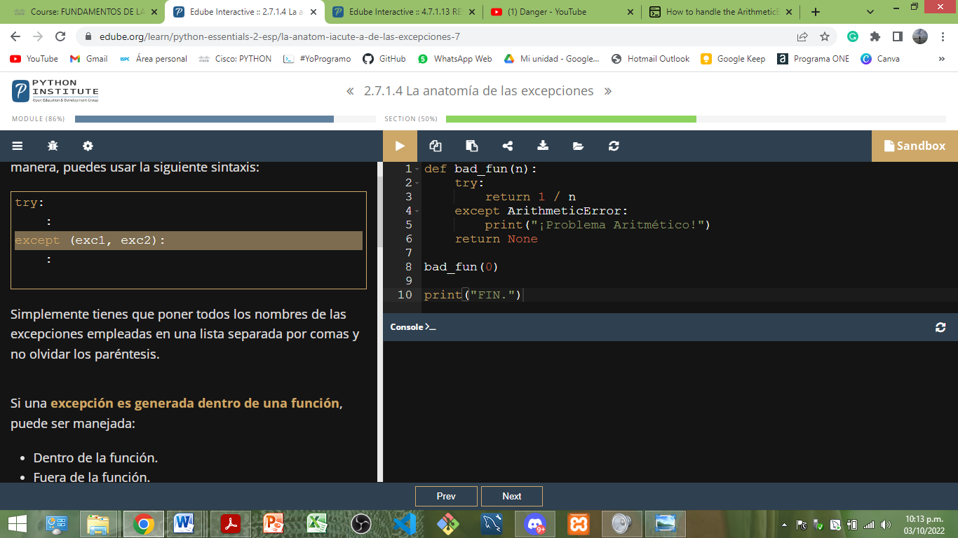

* Se colocan todos los nombres de las excepciones empleadas entre paréntesis, separadas por coma.

**Excepciones dentro de funciones**

Si una excepción es generada dentro de una función, puede ser manejada:

1. Dentro de la función.
2. Fuera de la función.

1. Ej. dentro de la función.   
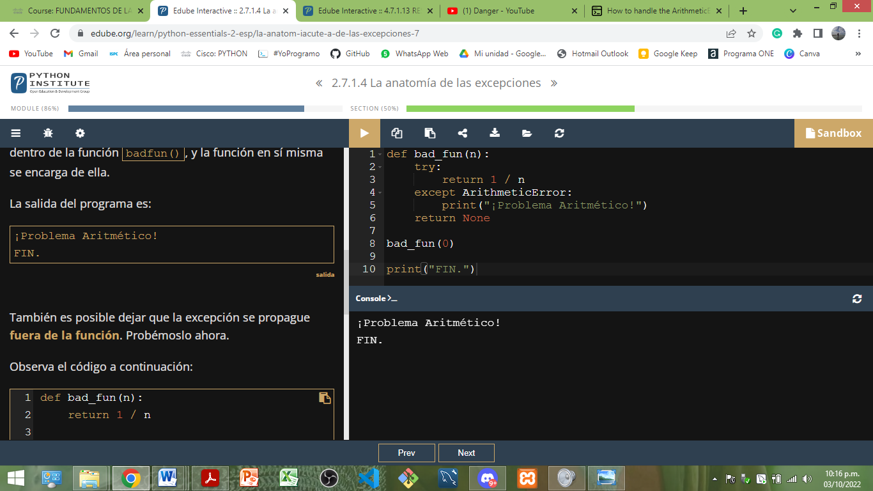

* La excepción ZeroDivisionError (caso concreto de la clase ArithmeticError) es generada dentro de la función bad_fun(), y la función en sí misma se encarga de ella.

2. Ej. fuera de la función.   
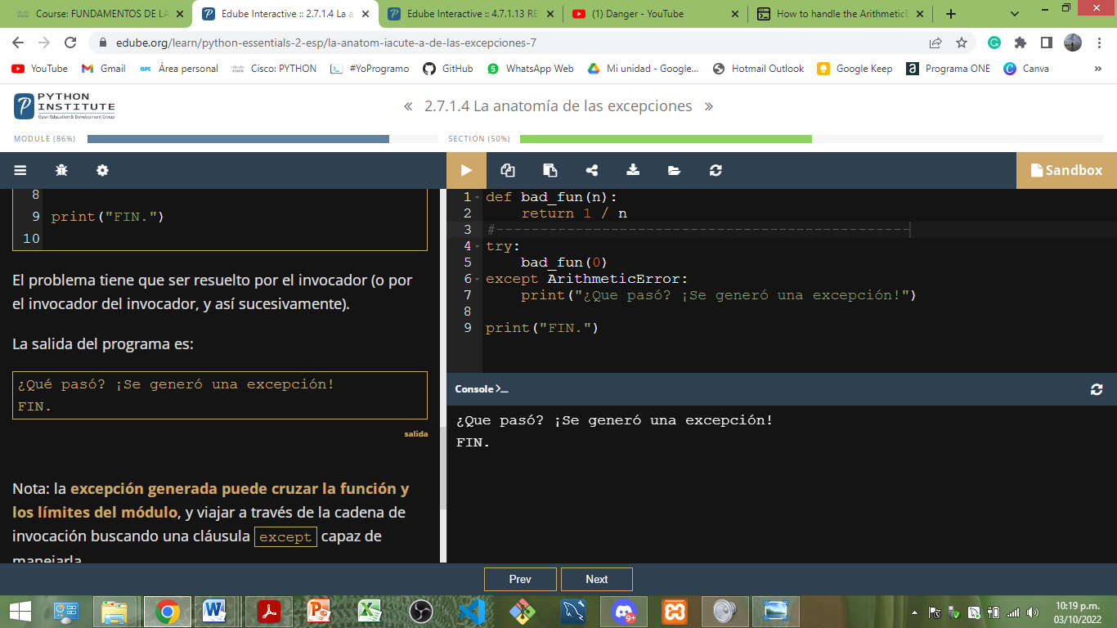

* El problema tiene que ser resuelto por el invocador (o por el invocador del invocador, y así sucesivamente).

Nota: la excepción generada puede cruzar la función y los límites del módulo, viajar a través de la cadena de invocación buscando una cláusula except capaz de manejarla. Si no existe tal cláusula, la excepción no se controla y Python resuelve el problema de la manera estándar - terminando el código y emitiendo un mensaje de diagnóstico.

**Sentencia raise nom-excepcion**

Esta instrucción genera la excepción especificada como si fuese generada de manera natural.

Permite:

* Simular excepciones reales.
* Parcialmente manejar una excepción y hacer que otra parte del código sea responsable de completar el manejo.

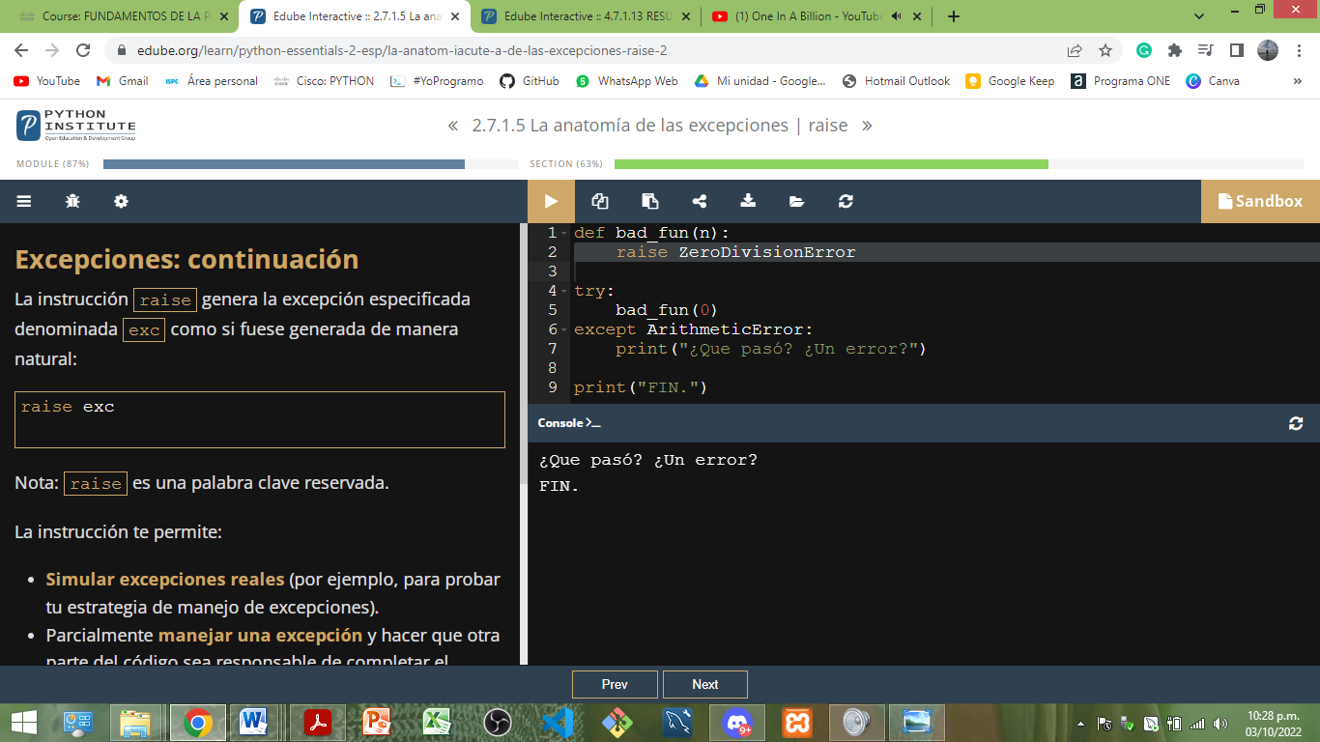

De esta manera puedes probar tu rutina de manejo de excepciones sin forzar al código a hacer cosas incorrectas.

La expresión también puede ser tomada **sin nombre de la excepción,** con la condición de que solo puede ser utilizada dentro del bloque except.

Ej.  
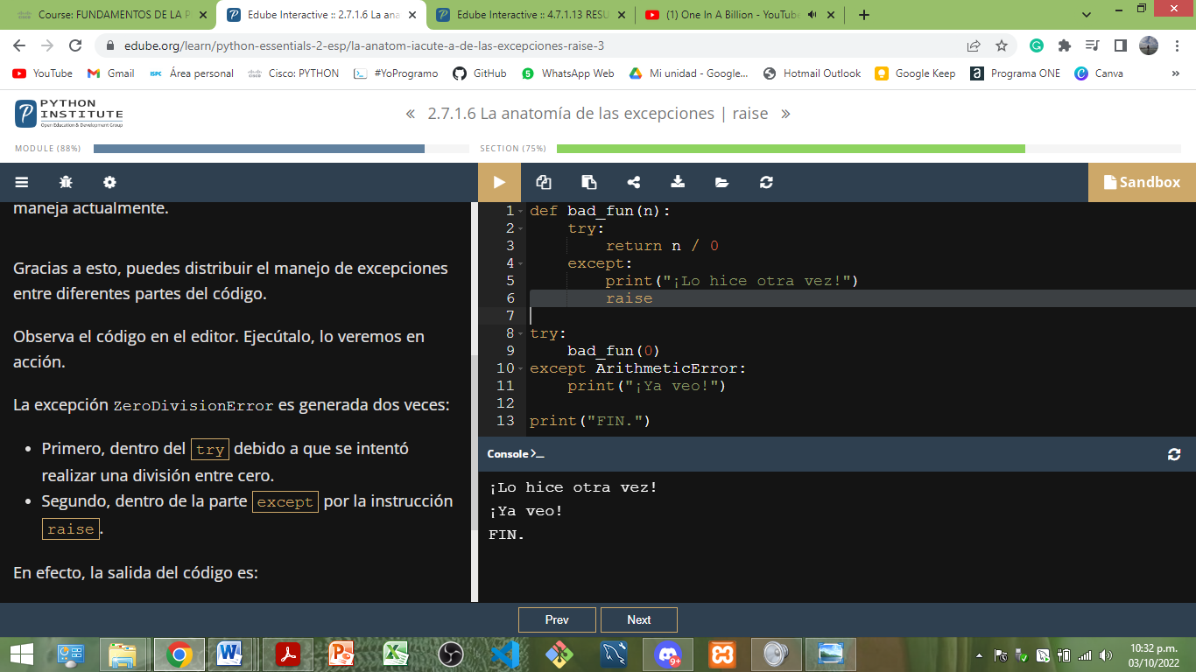

Gracias a esto, puedes distribuir el manejo de excepciones entre diferentes partes del código.

**Sentencia assert expresion**

¿Cómo funciona?

* Se evalúa la expresión.
* Si la expresión es True o un valor numérico distinto de cero, o una cadena no vacía, o cualquier otro valor diferente de None, no hará nada más.
* De lo contrario, automáticamente e inmediatamente se genera una excepción llamada AssertionError (la afirmación ha fallado).

¿Cómo puede ser utilizada?

* Puedes ponerlo en la parte del código donde quieras estar absolutamente a salvo de datos incorrectos, y donde no estés absolutamente seguro de que los datos hayan sido examinados cuidadosamente antes (ej. dentro de una función utilizada por otra persona).
* Generar una excepción AssertionError asegura que tu código no produzca resultados no válidos y muestra claramente la naturaleza de la falla.
* Las aserciones no reemplazan las excepciones ni validan los datos, son suplementos.

Ej.   
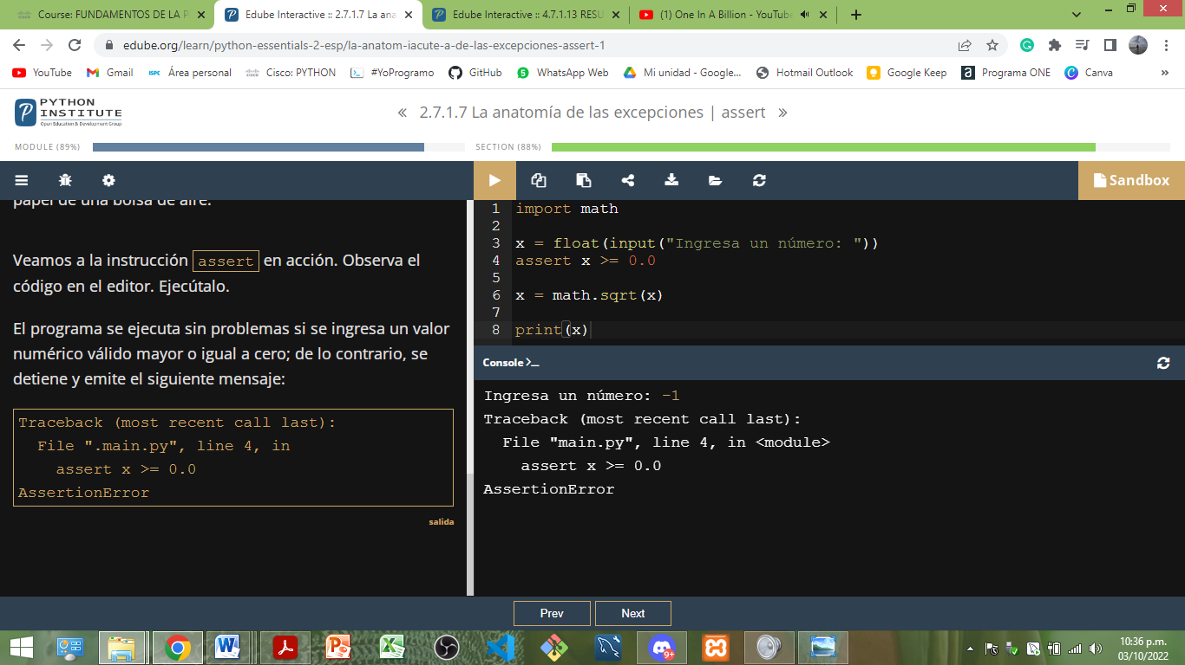

* Al ingresar un número menor a 0, el programa se detiene y emite el mensaje con la clave “**AssertionError**”.

***PUNTOS CLAVES 2.7.1.8***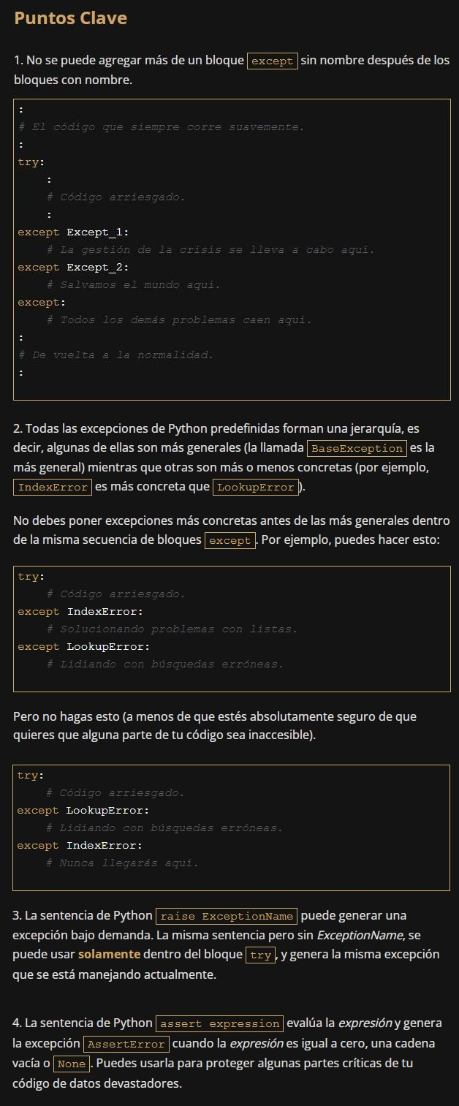

--------------------------------------------------------------------------------------------------------------

**Excepciones integradas útiles.**

**Con las características:**

* **Su nombre.**
* **Su ubicación en el árbol de excepciones.**
* **Breve descripción.**
* (algunos) **Fragmento de código conciso de ejemplo que muestra las circunstancias en las que se puede generar la excepción.**
* **ArithmeticError**

**Ubicación:** BaseException ← Exception ← ArithmeticError

**Descripción:** excepción abstracta que incluye todas las excepciones causadas por operaciones aritméticas como división cero o dominio inválido de un argumento.

* **AssertionError**

**Ubicación:** BaseException ← Exception ← AssertionError

**Descripción:** excepción concreta generada por la instrucción assert cuando su argumento se evalúa a False (falso), None (ninguno), 0, o una cadena vacía.

**Código:**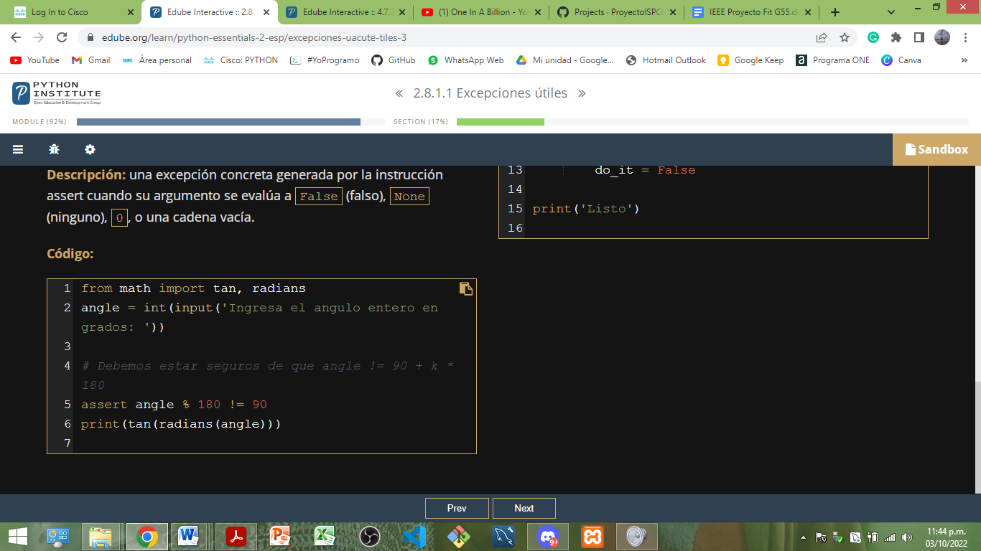

* **BaseException**

**Ubicación:** BaseException

**Descripción:** la excepción más general (abstracta) por excelencia de todas las excepciones de Python: todas las demás excepciones se incluyen en esta; se puede decir que las siguientes dos excepciones son equivalentes: **except**: y **except BaseException:**

* **IndexError**

**Ubicación:** BaseException ← Exception ← LookupError ← IndexError

**Descripción:** excepción concreta que surge cuando se intenta acceder al elemento de una secuencia inexistente (por ejemplo, el elemento de una lista).

**Código:**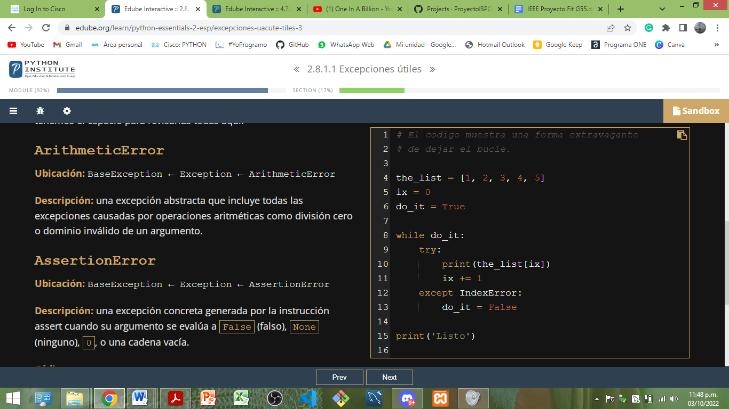

* **KeyboardInterrupt**

**Ubicación:** BaseException ← Exception ← LookupError ← IndexError

**Descripción**: excepción concreta que surge cuando el usuario usa un atajo de teclado diseñado para terminar la ejecución de un programa (Ctrl+C mayoritariamente); si manejar esta excepción no conduce a la terminación del programa, el programa continúa su ejecución.

**Código**:  
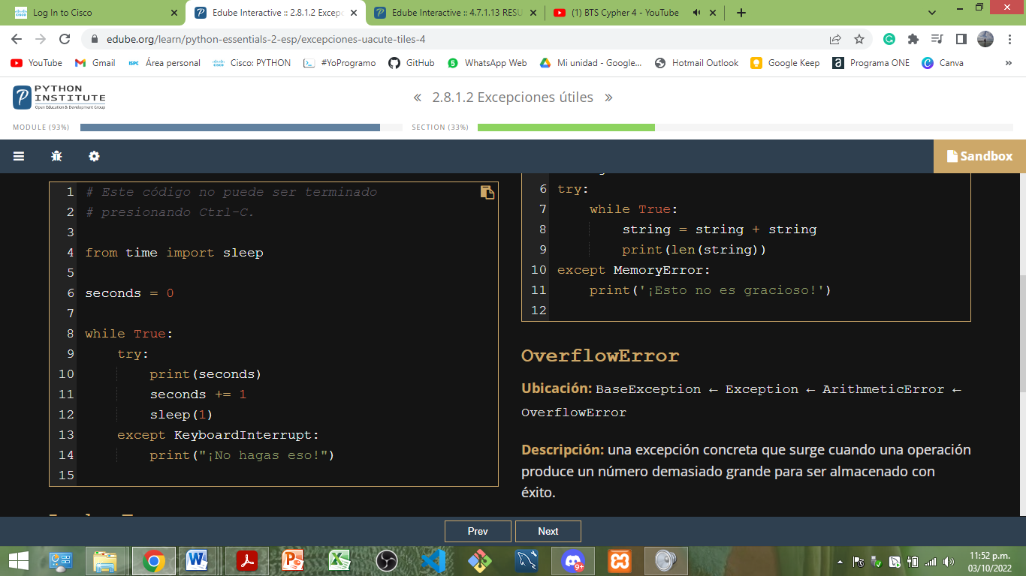

* **LookupError**

**Ubicación:** BaseException ← Exception ← LookupError

**Descripción:** excepción abstractaque incluye todas las excepciones causadas por errores resultantes de referencias no válidas a diferentes colecciones (listas, diccionarios, tuplas, etc.).

* **MemoryError**

**Ubicación:** BaseException ← Exception ← MemoryError

**Descripción:** excepción concreta que se genera cuando no se puede completar una operación debido a la falta de memoria libre.

**Código:**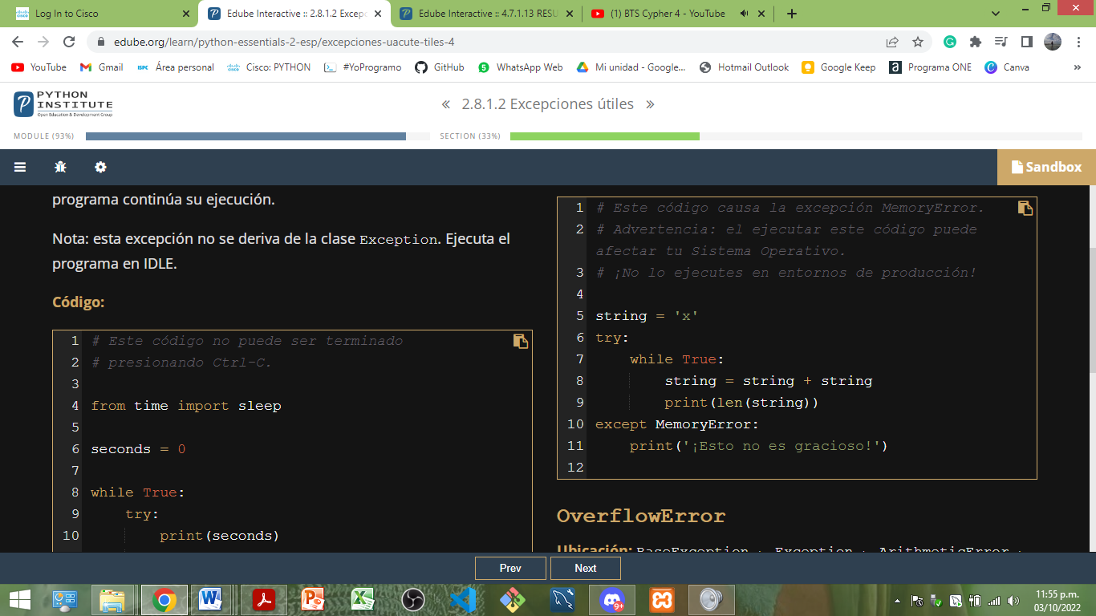

* **OverflowError**

**Ubicación:** BaseException ← Exception ← ArithmeticError ← OverflowError

**Descripción:** excepción concreta que surge cuando una operación produce un número demasiado grande para ser almacenado con éxito.

**Código:**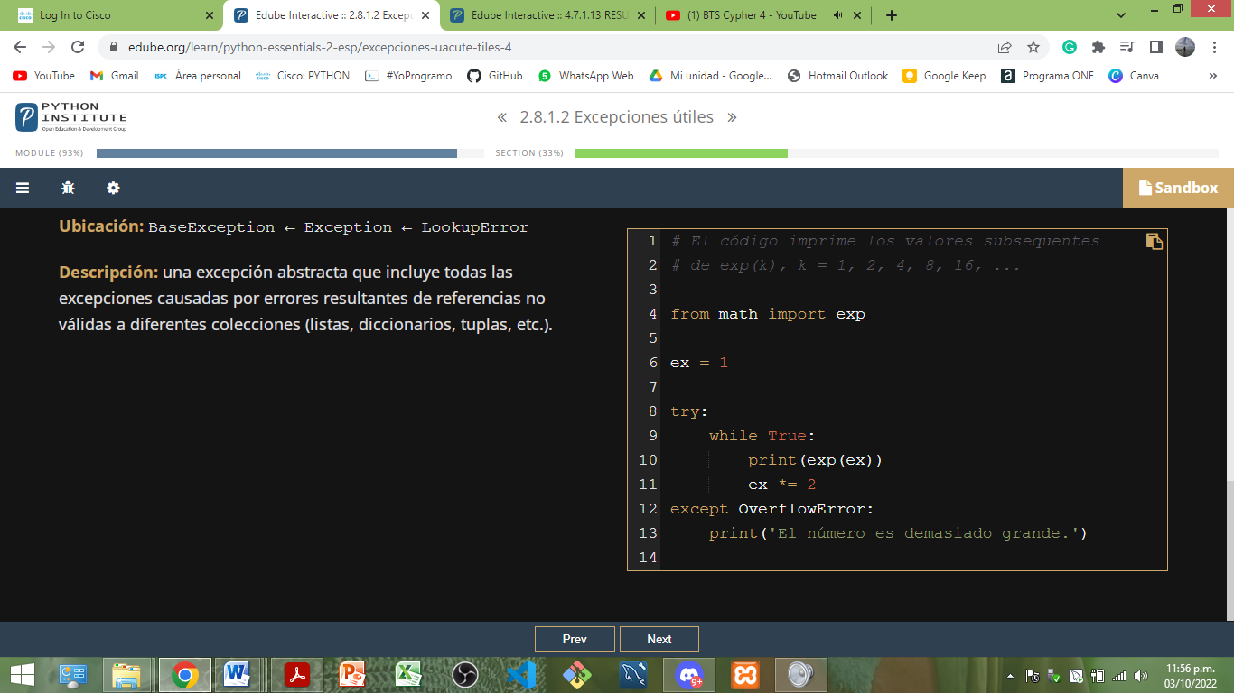

* **ImportError**

**Ubicación:** BaseException ← Exception ← StandardError ← ImportError

**Descripción:** excepción concreta cuando falla una operación de importación.

**Código:**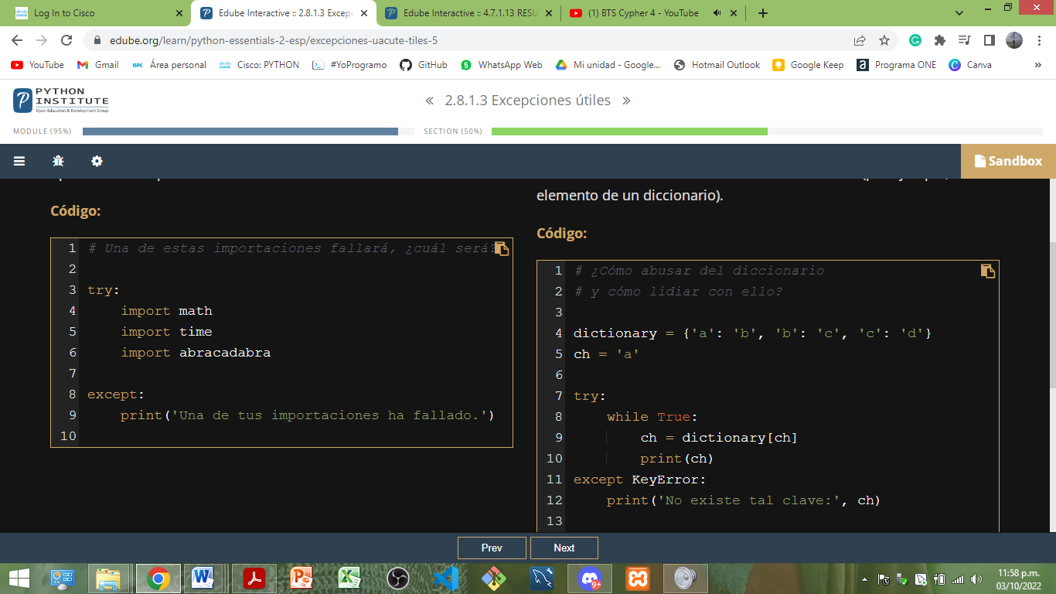

* **KeyError**

**Ubicación:** BaseException ← Exception ← LookupError ← KeyError

**Descripción**: excepción concreta que se genera cuando intentas acceder al elemento inexistente de una colección (por ejemplo, el elemento de un diccionario).

**Código:**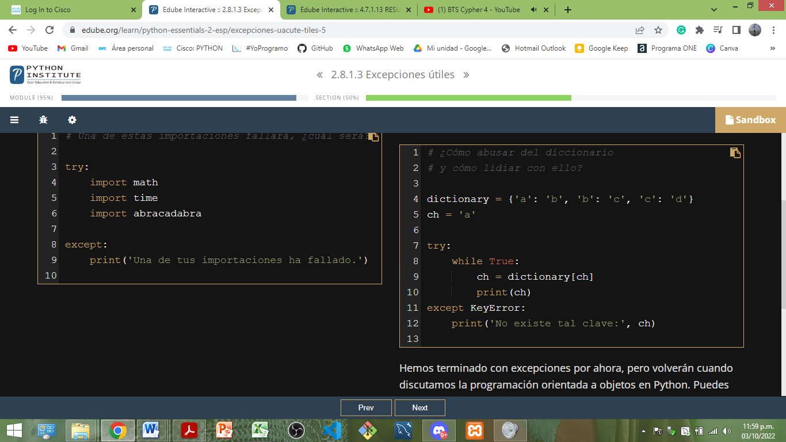

***PUNTOS CLAVES 2.8.1.5****

